LO SQUILIBRIO DEMOGRAFICO
NELLA PROVINCIA DI VERONA

DOMENICO GRILLO

GIUGNO 2018

INTRODUZIONE 4
CAP. 1 I BILANCI DEMOGRAFICI DELLA PROVINCIA DI VERONA 4
1.1 Il bilancio demografico provinciale 4
1.2 Il bilancio demografico del comune di Verona 5
1.3 Bilancio demografico degli altri comuni della provincia di Verona 6
1.4 Il bilancio demografico degli stranieri 8
CAP. 2 LO SQUILIBRIO DEMOGRAFICO 10
2.1 Le classi di età della popolazione della Provincia di Verona 11
2.2 Confronti tra Provincia ei Verona, Regione Veneto, Italia 11
2.3 Confronti interni alla Provincia di Verona: tra capoluogo ed altri comuni 11
2.4 Le classi di età della popolazione straniera 12
2.4.1 Classi di età degli stranieri nel comune di Verona e negli altri comuni 13
2.5 Classi di età distinte tra italiani e stranieri 13
2.5.1 Italiani e stranieri residenti nella provincia di Verona 13
2.5.2 Italiani e stranieri nel comune di Verona, per classi di età 14
2.5.3 Italiani e stranieri negli altri comuni della provincia, per classi di età 15
2.5.4 Italiani e stranieri. Confronto tra il comune di Verona e gli altri comuni 18
SINTESI. LA PROVINCIA DI VERONA 22
SINTESI. IL COMUNE DI VERONA 24
SINTESI. GLI ALTRI COMUNI DELLA PROVINCIA DI VERONA 26
SINTESI. GLI STRANIERI 28
CONCLUSIONI 31
APPENDICE 33

INTRODUZIONE
Il problema dell’equilibrio demografico è di livello sia mondiale che nazionale. Il concetto stesso di equilibrio o squilibrio demografico ha diverse definizioni ed interpretazioni. Secondo alcuni, soprattutto demografi, esso dovrebbe essere affrontato a livello internazionale e le politiche nazionali dovrebbero ispirarsi al principio della sostenibilità economica intesa come rapporto congruo ed armonioso tra popolazione e risorse. La sostenibilità stessa a sua volta può essere di carattere quantitativo o qualitativo e questo di per sé cambia la prospettiva per affrontare il problema.
In questo lavoro l’equilibrio e lo squilibrio demografico è considerato in senso stretto, come rapporto tra le generazioni e specificamente tra le tre classi fondamentali di età analizzate dal sistema statistico italiano: 0-14 anni; 15-64 anni; 65 e più anni.
Questo studio, pertanto, si uniforma a questa definizione delle classi di età. Esso ricerca l’esistenza o meno dello squilibrio demografico nell’area territoriale provinciale, specificamente della Provincia di Verona, all’interno della quale provvede a distinguere il Comune capoluogo dagli Altri Comuni della provincia considerati nel loro insieme, perché sarebbe oltremodo complicato analizzare il problema Comune per Comune per tutti i 98 Comuni della provincia. Questo nella convinzione che anche il livello territoriale dovrebbe e può porsi la questione e debba esercitare le proprie responsabilità anche a questo riguardo.
Il lavoro costituisce un parziale aggiornamento della prima parte del precedente studio sul tema “La condizione della famiglia nella Provincia di Verona”, realizzato nel 2010 con dati che si fermavano al 2008. L’aggiornamento consente di mettere in evidenza e di valutare i dati disponibili fino al 2015, con l’avvertenza che in questa occasione risultano aggiornati, ma ridimensionati significativamente, anche i dati precedenti dei bilanci demografici dal 2001 al 2008, in seguito a rettifiche anagrafiche operate sulla base della “Ricostruzione intercensuaria della popolazione residente” per gli anni compresi tra il Censimento generale del 2001 e quello del 2011.
I dati di base sono sempre quelli ricavati dall’ISTAT: essi, poi, sono rielaborati per corrispondere all’impostazione e alle finalità perseguite dall’autore del presente studio.
Il lavoro consta di tre capitoli: il primo dedicato ai bilanci demografici, il secondo allo squilibrio demografico vero e proprio, mentre il terzo è dedicato ad una sintesi e alle conclusioni.
In generale le tabelle sono riportate in Appendice e sono frutto di rielaborazioni personali sulla base di dati di fonte ISTAT.

CAP. 1 I BILANCI DEMOGRAFICI DELLA PROVINCIA DI VERONA
La puntualizzazione preliminare dei dati sugli indicatori demografici ha lo scopo di tracciare il quadro complessivo entro il quale i dati specifici sullo squilibrio demografico devono essere collocati.

1.1 Il bilancio demografico provinciale
La popolazione residente nella provincia di Verona negli ultimi 24 anni – cioè dal 1 gennaio 1992 al 31 dicembre 2015 – è passata da 788.282 a 922.383 persone, registrando, quindi, un incremento notevole, di 134.101 abitanti, che è pari al 17% (tabella A in Appendice).
Ma la popolazione nel 2015, per la prima volta nella storia della provincia, è diminuita rispetto all’anno precedente di 1.281 persone.

Saldo naturale |  | Saldo migratorio
n. | % | n. | %
8.521 | 6 | 125.580 | 94
Tabella 1 - Incremento della popolazione nella Provincia di Verona. Anni 1992- 2015, rielaborazioni su dati ISTAT.

L’incremento è dovuto, innanzitutto, al saldo migratorio totale (dato dal saldo migratorio interno, dal saldo con l’estero e dal saldo per altri motivi) e dal 1999 al 2011 (con l'eccezione del 2003) anche al saldo naturale della popolazione, cioè alla maggiore natalità rispetto alla mortalità. L’aumento però è da attribuire per il 94% al saldo migratorio e per solo il 6% al saldo naturale, che, dal 2012 al 2015 presenta addirittura un dato negativo (tabella 2 di seguito).

ANNI 1992-1998 |  | ANNI 1999-2011 |  | ANNI 2012-2015 |  | ANNI 1992-2015
Saldo naturale | Saldo migratorio | Saldo naturale | Saldo migratorio | Saldo naturale | Saldo migratorio | Saldo naturale | Saldo migratorio
-2.309 | 23.447 | 12.178 | 78.219 | -1.348 | 23.914 | 8.521 | 125.580
Tabella 2 - Confronto tra saldo naturale e saldo migratorio, per periodi. Anni 1992- 2015, rielaborazioni su dati ISTAT.

Il confronto dei dati del saldo naturale e del saldo migratorio totale per anni consente di rilevare: nel periodo 1992-1998 un decremento del saldo naturale ed un incremento del saldo migratorio; negli anni 1999-2011 un buon incremento del saldo naturale e un picco del saldo migratorio; negli anni recenti 2012-2015 un nuovo decremento del saldo naturale e un discreto aumento del saldo migratorio.

1.2 Il bilancio demografico del comune di Verona
La popolazione del Comune di Verona dal 1 gennaio 1992 al 31 dicembre 2015 è passata da 255.799 a 258.765 abitanti, registrando, quindi, un incremento di 2.966 persone, pari al 1,2%, un valore percentuale molto inferiore a quello provinciale (17%). Questo evidentemente significa che la popolazione provinciale ha subito un incremento più importante negli Altri Comuni della Provincia, come vedremo di seguito.

Il Comune di Verona presenta un saldo naturale annualmente negativo, fatta eccezione per il saldo positivo registrato nel 2004; un saldo migratorio interno altrettanto negativo, un saldo migratorio totale negativo dal 1992 al 1994, positivo dal 1995 al 2008 con eccezione del 2005, negativo dal 2009 al 2011, positivo dal 2012 al 2014 e negativo nel 2015. Questo significa che l’incremento, seppure contenuto, della popolazione residente, è dovuto al saldo migratorio residuo, cioè al saldo migratorio con l’estero e a quello per altri motivi (tabella B in Appendice).
Nell’intervallo temporale 1992-2015 il Comune di Verona presenta sì un incremento di popolazione pari a 2.966 persone, composto da un saldo naturale negativo di 9.866 persone, pari a -333% rispetto all’incremento complessivo della popolazione e un saldo migratorio compensativo di 12.832 persone, pari al 433%.
I dati del Comune di Verona, confrontati con quelli di tutta la provincia, mettono in evidenza che l’incremento della popolazione, il saldo naturale e il saldo migratorio totale positivi si sono registrati soprattutto negli altri Comuni della Provincia, come vedremo nella sezione successiva.

1.3 Bilancio demografico degli altri comuni della provincia di Verona
La popolazione degli Altri Comuni della Provincia di Verona dal 1992 al 2015 è passata da 532.483 a 663.618 persone, registrando, quindi, un incremento di 131.135 persone, pari al 24,6%, che è maggiore dell’aumento provinciale (17%) e molto più alto di quello del Comune di Verona, pari all’1,2%.
Il grafico 1, in cui sono confrontate le linee di tendenza della popolazione a livello provinciale, nel Comune di Verona e negli Altri Comuni della Provincia, evidenzia una linea pressoché stazionaria nel Comune di Verona, una linea che va verso l’alto negli Altri Comuni della stessa Provincia e a livello provinciale.

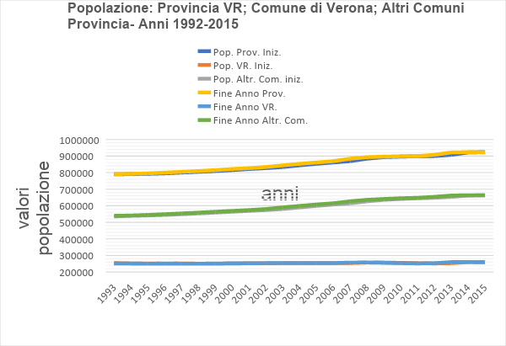

Figura 1 - Linee di tendenza della popolazione della Provincia di Verona, del Comune di Verona e degli altri Comuni della Provincia, rielaborazioni su dati ISTAT.

L’incremento della popolazione negli Altri Comuni della Provincia, negli anni 1992-2015, è così suddiviso: 112.748 persone derivanti dal saldo migratorio, pari all’86%, e 18.387 unità dovute al saldo naturale, pari al 14% dell’incremento demografico (tab. 3).

Saldo naturale |  | Saldo migratorio |  | Incremento popolazione
n. | % | n. | % | n. | %
18.387 | 14 | 112.748 | 86 | 131.135 | 100

Tabella 3 - Saldo naturale, saldo migratorio ed incremento popolazione- 1992-2015 Altri Comuni della Provincia di Verona, rielaborazioni su dati ISTAT.

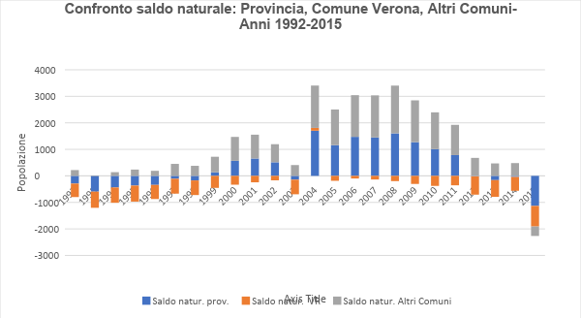
Figura 2 - Saldo naturale della popolazione della Provincia, del Comune di Verona e degli Altri Comuni.

Il saldo naturale della popolazione negli Altri Comuni della Provincia di Verona, nell’intervallo 1992-2015, si presenta annualmente positivo con eccezione del 2015 (-357), raggiungendo la cifra di 18.387 persone, a fronte di -9.866 persone registrate nello stesso periodo nel Comune di Verona.
In sostanza il saldo naturale registrato negli Altri Comuni della Provincia non solo ha contribuito ad incrementare la popolazione della Provincia, ma anche ha compensato il saldo naturale negativo verificatosi nello stesso periodo nel Comune di Verona.
Successivamente verificheremo se questo saldo naturale positivo sia dovuto alla popolazione italiana residente negli Altri Comuni o se, per caso, come è probabile, è dovuto e in che misura agli stranieri.

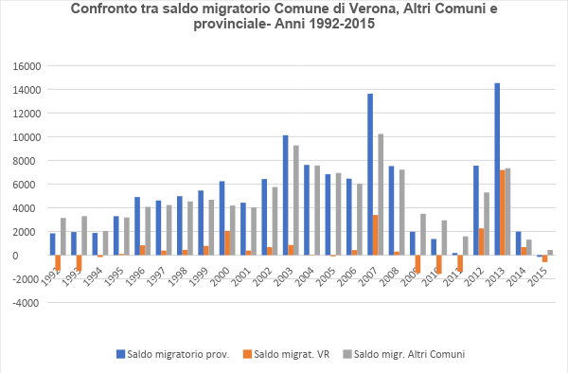
Figura 3 – Confronto tra saldo migratorio Comune di Verona, Altri comuni e provinciale

Il saldo migratorio negli stessi anni, negli Altri Comuni della Provincia, è stato anch’esso annualmente positivo e nello stesso periodo è ammontato a 112.748 unità, a fronte di sole 12.832 persone registrate nel Comune di Verona.
Il confronto diretto tra il Comune di Verona e gli Altri Comuni della Provincia mette in evidenza: un saldo negativo nel Comune di Verona nei trienni 1992-1994, 2009-2011 e nel 2015; un saldo migratorio sempre positivo negli Altri Comuni della Provincia con un picco nel 2007 e nel 2003, ma con un netto calo negli ultimi due anni del 2014 e del 2015.
Questo vuol dire che negli ultimi due anni il saldo migratorio ha subito un notevole ridimensionamento sia a livello provinciale, sia negli Altri Comuni della Provincia.

1.4 Il bilancio demografico degli stranieri
Come si è visto, l’incremento della popolazione residente nella Provincia di Verona è dovuto principalmente al saldo migratorio totale. Però il saldo migratorio totale si distingue: in saldo migratorio interno, cioè la differenza tra il numero degli iscritti per trasferimento di residenza da un altro comune italiano e il numero dei cancellati per trasferimento di residenza in un altro comune italiano; saldo migratorio con l’estero, che comprende il rapporto tra gli iscritti dall’estero ed i cancellati per l’estero; il saldo tra iscritti e cancellati per altri motivi, cioè a seguito di rettifiche anagrafiche. Il saldo migratorio include naturalmente l’apporto degli stranieri, anche se non si riduce a questo apporto. E’ possibile individuare il peso degli stranieri, rilevandolo dal bilancio demografico specifico degli stranieri e confrontando questo apporto con i dati complessivi del saldo migratorio della popolazione di tutta la provincia. A questo riguardo si dispone, naturalmente sempre attraverso l’ISTAT, dei dati relativi agli ultimi 14 anni, dal 2002 al 2015 (Tabella E in Appendice).

Nel periodo che va dal 2002 al 2015 la popolazione straniera si è più che raddoppiata, passando da 41.516 a 107.049, con un incremento, quindi, del 157,8%. La tabella evidenzia, però, anche dei dati negativi: innanzitutto la diminuzione della popolazione straniera registrata nel 2015, pari al 2,5% rispetto all’anno precedente, dovuta al saldo migratorio negativo degli stranieri. Anche nel 2011 risulta una notevole diminuzione della popolazione straniera, dovuta in gran parte alla cancellazione degli stranieri per altri Comuni, ma anche alla cancellazione per altri motivi, cioè alle rettifiche anagrafiche intervenute in occasione del censimento della popolazione.
Nello stesso periodo 2002-2015, nella Provincia di Verona abbiamo: un saldo migratorio totale di 86.019 persone, un saldo migratorio con l’estero di 74.743 unità e un saldo migratorio propriamente detto degli stranieri di 70.772 persone.
Come si vede, i tre tipi di saldi quasi si sovrappongono l’uno con l’altro: il rapporto tra saldo migratorio degli stranieri e saldo migratorio totale è dello 82%.
Questa è la prova che l’incremento della popolazione a livello provinciale nel periodo considerato è da ascriversi all’apporto fondamentale, massiccio degli stranieri.
In uno sguardo attento alla tabella (Tabella F) colpiscono, però, i seguenti dati, cui si è già fatto cenno: il saldo migratorio negativo degli stranieri del 2011 e del 2015, pari rispettivamente a 11.703 e 2.719. A tutto ciò si aggiunge lo scarso saldo migratorio del 2014 (solo 297 persone), che, unito al saldo migratorio negativo del 2015 fa intravedere un’inversione di tendenza nel fenomeno migratorio degli stranieri nella provincia di Verona, quasi un esaurimento di esso.
Un ulteriore approfondimento può essere effettuato analizzando i dati e i grafici relativi agli iscritti stranieri dall’estero e ai cancellati stranieri per l’estero (Tabella G in Appendice).
Nel periodo considerato 2002-2015 il numero degli stranieri iscritti dall’estero è pari a 103.950 unità, mentre il numero dei cancellati dall’anagrafe per l’estero è pari a 10.620 persone, corrispondenti al 10% del totale degli iscritti: così abbiamo un saldo iscritti/cancellati estero pari a 93.330, cioè pari al 90% del totale degli iscritti. Questo dato supera di gran lunga il saldo migratorio della provincia con l’estero, pari a 74.643 persone, perché il fenomeno, in questo caso, è, poi, ridimensionato nel complesso dal saldo migratorio interno. Però c’è anche da osservare che il saldo degli stranieri tra iscritti/cancellati estero, dal 2007 al 2015 è progressivamente diminuito, passando da 13.457 a 2.774: questo può voler dire che l’immigrazione dall’estero verso la provincia di Verona sembra via via esaurirsi e comunque a ridursi notevolmente.
Un ulteriore approfondimento lo possiamo ricavare dai dati e dai grafici relativi agli stranieri iscritti dagli altri Comuni e cancellati per altri Comuni. In questo caso si inverte il rapporto iscritti/cancellati rispetto allo stesso rapporto riguardante l’estero (Tabella H in Appendice). Infatti nel periodo considerato abbiamo 78.751 iscritti e 75.223 cancellati, che rappresentano il 96% degli iscritti. C’è, quindi, una grande mobilità interna degli stranieri. Il saldo, piuttosto relativo, iscritti/cancellati nel tempo, dal 2002 al 2015, è costante: addirittura è negativo nel 2010 e 2011 (rispettivamente – 145 e – 89) e del tutto insignificante nel 2013 (13 unità).
Alcuni altri elementi importanti attinenti alla popolazione straniera nella provincia di Verona sono rappresentati dalle acquisizioni della cittadinanza italiana e dal saldo naturale degli stranieri, cioè dal rapporto tra i nati ed i morti nel territorio della provincia scaligera.
Dal 2002 al 2015 hanno acquisito la cittadinanza italiana 25.388 stranieri, che rappresentano quasi il 24% (23,7%) della popolazione straniera residente nella provincia di Verona. Il maggior numero di acquisizioni si è verificato nel 2013 (2591), nel 2014 (3748) e nel 2015 (4683), cioè negli ultimi anni (Tabella I).

A questo punto sembra utile accennare anche al saldo naturale degli stranieri, che sicuramente ha contribuito, unitamente al saldo migratorio, a determinare in modo massiccio l'incremento della popolazione a livello provinciale e distintamente nel Comune di Verona e negli Altri Comuni della Provincia (Tabella J in Appendice).
Il saldo naturale degli stranieri, nel periodo 2002-2015, è molto consistente: 23.536 unità, pari al 22% della popolazione residente nella provincia di Verona. Tale saldo è così elevato, perché gli stranieri, in tale periodo, hanno dato la luce a 24.894 bambini, a fronte di 1.358 morti, pari solo al 5,5% dei nati. Il saldo naturale quindi, nel periodo considerato, è pari al 95,5% dei nati stranieri.
La differenza tra il saldo naturale degli stranieri e quello provinciale, pari a 9.473 unità, è di 14.063 persone, che sono pari al 60% del saldo naturale degli stranieri. Questa differenza è costituita dagli Italiani ed è dovuta sia a meno nati sia a più morti tra gli Italiani medesimi.
Nel periodo che va dal 2002 al 2015, prendendo a base il 2002, la differenza tra il saldo naturale degli stranieri e quello provinciale, si è mantenuta al di sotto di quella riscontrata nel 2002, con l’eccezione del 2003, fino al 2008, ma è aumentata significativamente negli anni che vanno dal 2009 al 2015.

I dati relativi all’incremento della popolazione straniera, nel periodo che va dal 31.12.2001 al 31/12/2015 sia da soli sia se confrontati con quelli di tutta la popolazione residente, evidenziano lo stesso andamento rilevato dai vari tipi di saldi migratori (Tabella K).
La popolazione straniera residente al 31.12.2001 ammontava a 36.277 unità, pari al 4,4% di tutta la popolazione residente nella stessa Provincia. Al 31 dicembre del 2014 essa è arrivata a 109.768 persone, pari all’11,9%. Poi, però, nel 2015 è scesa a 107049 abitanti, pari all’11,6%.
Nell’arco di 13 anni, dal 2002 al 2014, la popolazione straniera ha registrato un incremento del 203%, sceso nel 2015 al 195%. L’incremento maggiore rispetto all’anno precedente, nello stesso periodo, si è verificato nel 2003 (22,7%), nel 2007 (18,8%) e nel 2004 (15,3%).
L’incremento della popolazione straniera non è stato, però, uniforme nell’ambito della stessa Provincia, perché è stato maggiore, più significativo negli Altri Comuni della Provincia rispetto al Comune capoluogo di Verona.
Nel Comune di Verona (Tabella L) la popolazione straniera residente è passata da 13.536, registrata al 31.12. del 2001, a 37578 nel 2014 con un incremento pari al 178%, e a 36.505 abitanti nel 2015, con un incremento sceso al 170% rispetto al 2001.

Negli Altri Comuni della Provincia (Tabella M) la popolazione straniera è passata da 22.741, registrata al 31.12.2001, a 72.190 nel 2014 con un incremento pari al 217%, e a 70.544 abitanti nel 2015 con un incremento sceso al 210% rispetto al 2001.
È da notare, comunque, il decremento della popolazione straniera registrato sia nel Comune capoluogo che negli Altri Comuni della Provincia tra il 2014 e il 2015, e di conseguenza la diminuzione della stessa popolazione straniera a livello provinciale, passata da 109.768 a 107.049 persone (Tabella N).
Il peso percentuale della popolazione straniera residente nel Comune di Verona, rispetto a quello di tutta la provincia, è passato dal 37,3% del 2001 al 34,1% del 2015, subendo, quindi, un calo di 3 punti percentuali. Il peso della stessa popolazione residente negli Altri Comuni della stessa provincia è passato dal 62,7% del 2001 al 65,9% del 2015, con un incremento di più di 3 punti percentuali (Tabella O).

CAP. 2 LO SQUILIBRIO DEMOGRAFICO
L’incremento notevole della popolazione residente nella provincia di Verona verificatosi negli ultimi anni con l’apporto determinante degli stranieri, pur essendo in sé un fenomeno positivo, presenta, però, al pari della popolazione italiana, uno squilibrio demografico interno notevole nei rapporti tra le generazioni.
La popolazione sta invecchiando sempre più. L’invecchiamento, fenomeno europeo, è dovuto all’effetto congiunto di due dinamiche contrapposte, una positiva e l’altra negativa: la componente anziana (65 anni ed oltre) aumenta grazie all’innalzamento della speranza di vita alla nascita e la componente giovanile (0-14 anni) diminuisce sempre più a causa della bassa natalità.
Ora si vedrà di analizzare come queste dinamiche si presentano nell’ambito della Provincia di Verona e in che modo si confrontano con le analoghe dinamiche operanti nel Veneto ed in Italia. Poi si confronteranno i dati del Comune capoluogo con quelli degli altri Comuni. In questo contesto sarà individuato e definito anche l’apporto della popolazione straniera.
In pratica in questo capitolo cercheremo di evidenziare il peso della popolazione compresa tra 0 e 14 anni, 15-64 anni (popolazione potenzialmente attiva) e 65 e più anni, distinguendo anche tra Italiani e stranieri e tra il Comune di Verona e gli Altri Comuni della Provincia.
Per la prima parte del capitolo i dati riguardano il periodo che va dal 1999 al 2015, mentre i dati successivi riguardano il periodo 2002-2015, perché sono legati alla disponibilità dei dati stessi relativi agli stranieri.

2.1 Le classi di età della popolazione della Provincia di Verona
Per quanto riguarda la distribuzione percentuale della popolazione tra le varie classi di età, per la Provincia di Verona analizzeremo i dati relativi alla popolazione residente al 31.12 nell’intervallo 1999-2015. (Tabella P)

Come si vede dalla tabella e dai grafici (Tabella P), dal 1999 al 2015 ( al 31.12), in 17 anni : la popolazione della Provincia di Verona da 0 a 14 anni ha visto aumentare leggermente il proprio peso percentuale sulla popolazione complessiva residente, passando dal 13,8 % al 14,03; la popolazione da 15 a 64 anni ( in età lavorativa) ha diminuito il proprio peso di ben 4 punti percentuali, passando dal 68,3 al 64,3%, mentre la popolazione anziana ( dai 65 anni ed oltre) ha aumentato il proprio contributo di 3,4 punti percentuali, passando dal 17,9 al 21,3%.

2.2 Confronti tra Provincia ei Verona, Regione Veneto, Italia
Ora passiamo a confrontare i dati relativi alla Provincia di Verona con quelli analoghi relativi alla Regione Veneto e all’Italia in generale, per rilevare le eventuali analogie o diversità. (Tabella Q)

Come si vede dalla tabella e dai tre grafici successivi (Tabella Q), i dati riguardanti sia la Provincia di Verona, sia la Regione Veneto e l’Italia evidenziano la stessa tendenza fondamentale, di fondo in due delle tre classi di età della popolazione: la diminuzione del peso percentuale nella classe produttiva 15-64 anni e l’aumento dell’apporto della classe anziana 65 anni e più. Alla fine del 2015 il peso percentuale della classe di età produttiva (15-64 anni) risulta allineato sullo stesso piano in tutte e tre le aree (rispettivamente 64,3: 64,2; 64,3%). Nella classe 65 anni ed oltre il Veneto e l’Italia presentano lo stesso peso percentuale (22,0%), mentre la provincia di Verona mette in evidenza dati in ascesa ma significativamente minore (21,3%).
Contemporaneamente, vi è una tendenza diversa nella classe 0-14 anni: mentre il Veneto e soprattutto la Provincia di Verona evidenziano un incremento del peso percentuale (rispettivamente dal 13,3 al 13,8% e dal 13,8 al 14,3%) diminuisce il peso percentuale di tale classe in tutta Italia (passando dal 14,3% del 1999 al 13,7% del 2015).
Ma non si tratta di una tendenza univoca, progressiva, che anzi negli ultimi anni presenta un’inversione verso il basso. Infatti il picco percentuale sia nel Veneto sia nella Provincia di Verona si ha negli anni 2009-2011: nel primo caso raggiunge il 14,3% , nel secondo il 14,7%. Negli ultimi quattro anni, dal 2012 al 2015 si registra una diminuzione progressiva del peso percentuale della classe giovane della popolazione in tutte e tre le aree messe a confronto.
In definitiva la Provincia di Verona manifesta delle tendenze e caratteristiche diverse nella distribuzione della popolazione residente tra le varie classi di età: mantiene un livello più alto nella popolazione 0-14 anni e un livello più basso nella popolazione anziana (65 anni ed oltre).

2.3 Confronti interni alla Provincia di Verona: tra capoluogo ed altri comuni
Come si vede chiaramente dalle tabelle statistiche e dai grafici (Tabella R), anche il confronto tra il Comune di Verona e gli Altri Comuni della Provincia mette in evidenza le stesse linee di tendenza già riscontrate a livello provinciale: un lieve incremento del peso percentuale rappresentato dalla popolazione giovane, 0-14 anni; una diminuzione del peso rappresentato dalla popolazione attiva, compresa tra i 15 e i 64 anni, e un aumento del peso costituito dalla popolazione anziana, che va dai 65 anni ed oltre.
Contemporaneamente, però, si osservano chiaramente delle differenze notevoli tra il Comune di Verona e gli Altri Comuni della Provincia.
Tra la popolazione 0-14 anni il Comune di Verona nel 1999 è partito da un livello più basso (12,2%), ha aumentato questo livello in particolare nel quinquennio 2006-2010 (12,9%), è sceso leggermente nel quadriennio successivo 2011-2014 (12,8%) ed ulteriormente nel 2015, in cui è pervenuto al 12,7%.
Negli Altri Comuni della Provincia si osserva: un livello di partenza molto più alto nel 1999, (15,4%: 3,2 punti più alto di quello del corrispondente dato del Comune di Verona) ; un aumento progressivo sostanziale di tale livello negli anni successivi , giunto al 16,5% nel 2010, ed una diminuzione del livello dal 2011 al 2015, in cui è giunto al 15,0%. Ciononostante negli Altri Comuni, come si vede, nel 2015 il livello si mantiene più alto di più di 2,3 punti percentuali rispetto a quello del Comune di Verona (15,0% contro il 12,7%).
La popolazione produttiva 15-64 anni nel Comune di Verona nel 1999 rappresentava il 66,9% della popolazione, quasi 3 punti in meno rispetto agli Altri Comuni della Provincia (69,7%) ed è scesa progressivamente di 4,7 punti percentuali, giungendo nel 2015 al 62,2%. Negli Altri Comuni è scesa progressivamente sino a giungere nel 2015 al 65,1%, manifestando la stessa tendenza alla diminuzione del peso percentuale riscontrata nel Comune di Verona, ma mantenendo un livello molto alto rispetto al Comune di Verona ( 69,7% contro il 66,9% nel 1999; 65,2% contro il 62,2% nel 2015).
Anche nella popolazione 65 anni ed oltre il Comune di Verona e gli Altri Comuni evidenziano la stessa linea di tendenza all’aumento del peso percentuale di questa classe di età. Ma anche in questo caso vi sono notevoli differenze tra il Comune capoluogo e gli Altri Comuni della Provincia, in cui la popolazione di questa classe di età rappresenta una quota percentuale notevolmente inferiore (nel 2015: 19,9% contro il 25,1%). Ancora volta il punto di partenza scelto (1999) è molto diverso tra il Comune di Verona e gli Altri Comuni della provincia considerati nel loro insieme (rispettivamente 20,8% contro il 15,0%, quindi con una differenza di quasi 6 punti. Dal 1999 al 20015 gli Altri Comuni hanno mantenuto quasi la stessa distanza riscontrata all’inizio del periodo oggetto dell’analisi. In definitiva nel Comune di Verona si riscontra una maggiore presenza della popolazione anziana rispetto a quella degli Altri Comuni.
Complessivamente il Comune di Verona ha e mantiene un livello più basso nella popolazione 0-14 e 15-64 anni ed un livello più alto nella popolazione 65 anni ed oltre rispetto ai livelli degli Altri Comuni della Provincia di Verona. In sostanza nel Comune di Verona si profila un maggiore squilibrio demografico tra le varie classi di età.

2.4 Le classi di età della popolazione straniera
In questo paragrafo si intende verificare l’apporto quantitativo e qualitativo degli stranieri residenti nella Provincia di Verona rispetto allo squilibrio demografico riscontrato nella distribuzione delle varie classi di età a livello provinciale e distintamente nel comune capoluogo e negli altri comuni della provincia.
Anche per le classi di età della popolazione straniera, come si è visto parlando del bilancio demografico, si dispone dei dati relativi al periodo 2002-2015, al 31 dicembre, che comunque è un periodo abbastanza lungo per ricavarne indicazioni significative.
Prima di passare all’analisi dei dati relativi alle classi di età vere e proprie degli stranieri, si ritiene, però, opportuno, richiamare alcuni dati provenienti dai bilanci demografici di tutta la Provincia e degli stranieri: la popolazione straniera residente nella Provincia di Verona alla fine del 2001 contava 36.277 unità, pari al 4,4% di tutta la popolazione residente a livello provinciale, è aumentata progressivamente sino al 2014 (109.768 abitanti) e nel 2015 ne contava 107.049, pari all’11,6% della popolazione provinciale.
Come si vede dalla tabella e dal grafico (Tabella S), la popolazione straniera residente nella Provincia di Verona è addensata nella classe 15-64 anni, in cui sono collocati costantemente più dei tre quarti di essa, e nella classe 0-14 anni che si attesta tra il 20 e il 21%. La popolazione anziana (dai 65 anni e più), invece, ha superato il 2 % solo a partire dal 2011 ed ha raggiunto la percentuale più alta (2,7%) nel 2015, evidenziando un piccolo progressivo aumento.
La popolazione straniera cosiddetta produttiva (15-64 anni) nel 2002 rappresentava il 76,8% della popolazione residente, ha raggiunto il livello più alto nel 2003 con il 79,4% e nel 2004 con il 78,6%, e si è mantenuta al di sopra del 76 % sino al 2015 (76,5%).
Dal punto di vista dell’equilibrio demografico la popolazione straniera in sostanza non solo non ha aggravato lo squilibrio tra le tre classi di età della popolazione complessiva provinciale, ma ha attenuato tale squilibrio, con un apporto che nel 2008 ha superato il 10% e dal 2011 si è mantenuto al di sopra dell’11% (11,9% nel 2013 e 2014, 11,6% nel 2015).

2.4.1 Classi di età degli stranieri nel comune di Verona e negli altri comuni
Le tabelle e il grafico (Tabella T) consentono di fare le seguenti osservazioni sulla classe di età della popolazione infantile ed adolescenziale 0-14 anni, nel confronto tra i dati percentuali provinciali, quelli del Comune di Verona e quelli degli altri Comuni.
A livello provinciale il peso di questa fascia di età tra il 2002 e il 2015 è diminuito leggermente, di mezzo punto percentuale, passando dal 21,3 al 20,8 % e manifestando una tendenza alla diminuzione negli ultimi due anni tra il 2014 e il 2015.
Nel Comune di Verona tra il 2002 e il 2015 il peso di questa fascia di età è aumentato di 1,3 punti percentuali, passando dal 18,4 al 19,7%, e manifestando una tendenza all’aumento dal 2008 al 2015.
Negli Altri Comuni della Provincia il peso di questa fascia di età è diminuito dal 23% del 2002 al 21,4% del 2015, ed evidenzia una tendenza alla diminuzione negli ultimi 2 anni, tra il 2014 e il 2015.

Il confronto dei dati nella fascia di età produttiva 15-64 (Tabella U) evidenzia che il suo peso percentuale nell’ambito della popolazione provinciale dal 2002 al 2015 è rimasto pressoché allo stesso livello (76,8 contro 76,5), è stato più alto negli anni 2003-2010, giungendo addirittura al 79,4% nel 2003. Nel Comune di Verona il peso percentuale è si è attestato ad un livello più alto rispetto alla media provinciale, superando l’80% tra il 2003 e il 2010, e comunque mantenendosi a un livello alto anche negli ultimi anni (78,6 nel 2013, 78,3 nel 2014 e 78% nel 2015). Di contro negli Altri Comuni della provincia il peso percentuale di questa classe di età si è mantenuto ad un alto livello, ma notevolmente inferiore a quello del Comune capoluogo di Verona.

Nella classe di età 65 e più anni (Tabella V), il peso percentuale della popolazione degli stranieri è naturalmente molto basso, in quanto non supera il 3%, ma è aumentato di un punto circa tra il 2002 e il 2015 sia a livello provinciale che negli Altri Comuni della provincia, giungendo rispettivamente al 2,7 e al 2,9%. Nel Comune di Verona è aumentato, ma più leggermente, nel 2014 e 2015, giungendo rispettivamente al 2,7 e al 2,3%.

2.5 Classi di età distinte tra italiani e stranieri
In questo paragrafo saranno esaminate e confrontate le singole classi di età, distinguendo gli italiani dagli stranieri, sia a livello provinciale, sia distintamente nel Comune di Verona e negli Altri Comuni della Provincia, partendo dal dato base provinciale della popolazione suddivisa per classi di età.
Tenendo conto dei dati disponibili forniti dall’ISTAT, si è cercato, attraverso vari passaggi, di calcolare innanzitutto la popolazione italiana, suddivisa tra le varie classi di età. Poi si sono fatti dei confronti con i dati provinciali complessivi, e tra il Comune di Verona e gli Altri Comuni della Provincia.

2.5.1 Italiani e stranieri residenti nella provincia di Verona
Nella prima tabella (Tabella W), tenendo conto delle percentuali delle varie classi di età indicate dall’ISTAT, è stata calcolata la popolazione assoluta delle stesse varie classi di età.
Nella seconda tabella (Tabella X), sottraendo la popolazione straniera, è stata calcolata la popolazione italiana, nei vari anni dal 2002 al 2015.
Nella terza tabella (Tabella Y), sottraendo alla popolazione assoluta provinciale delle varie classi di età la popolazione straniera provinciale delle stesse classi di età, è stata calcolata la popolazione italiana provinciale delle varie classi di età.
Infine nella quarta tabella (Tabella Z), suddividendo la popolazione italiana delle varie classi di età per la popolazione italiana complessiva, sono state calcolate le percentuali delle varie classi di età della stessa popolazione, sempre a livello provinciale.
Nell’ultima tabella (Tabella AA) sono messi a confronto i dati percentuali delle varie classi di età, sia tra gli italiani che tra gli stranieri.
Le ultime due tabelle e il grafico consentono di fare le osservazioni appresso indicate.
Dal 2002 al 2015 il peso percentuale della popolazione italiana provinciale 0-14 anni è aumentato leggermente nel 2003 rispetto al 2002 (dal 13,7% al 13,8%), si è mantenuto allo stesso livello del 2003 negli anni 2004, 2005, 2006 e 2007 (13,8%), si è alzato al 13,9% nel 2008 mantenendosi allo stesso livello nel 2009, 2010 e 2011, è diminuito progressivamente, ma non in misura eccessiva dal 2012 al 2015 ( rispettivamente al 13,8; 13,7; 13,5 e 13,4%).
Tra gli stranieri il peso di questa classe di età è naturalmente molto più alto: è il 21,3% nel 2002, il 21,3% nel 2012, il 21,5% nel 2013, il 21,1% nel 2014 e il 20,8% nel 2015. In questo la diminuzione del peso è avvenuta nel 2014 e nel 2015.
Il peso percentuale della popolazione italiana cosiddetta produttiva, 15-64 anni, è invece diminuito significativamente, passando dal 66,9% del 2002 al 62,8% del 2015, con un calo percentuale netto di 4 punti. La diminuzione del peso percentuale di questa classe di età è stata progressiva, anno per anno.
Tra gli stranieri il peso di questa classe di età è molto più alto ( 76,8% nel 2002, 76,5% nel 2015), rispetto alla popolazione italiana.
La popolazione italiana matura ed anziana ha aumentato il proprio peso percentuale progressivamente, di anno in anno, dal 19,4 % del 2002 al 23,7% del 2015 registrando un incremento maggiore di 4 punti. Il peso della popolazione straniera della stessa classe di età è naturalmente molto bassa (1,9% nel 2002; 2,7% nel 2015). E’ aumentato negli ultimi anni, ma non ha raggiunto neanche il 3%.

2.5.2 Italiani e stranieri nel comune di Verona, per classi di età
Innanzitutto diamo uno sguardo complessivo alla popolazione del Comune di Verona, distinta tra Italiani e stranieri, e al rapporto tra le varie classi di età. (Tabella AB)
La tabella e il grafico (Tabella AB) riguardanti il Comune di Verona mettono in evidenza che dal 2002 al 2015 la popolazione straniera residente nel Comune capoluogo ha aumentato il proprio peso percentuale dal 6,1 al 14,1% e che di contro la popolazione prettamente italiana è passata dal 93,9 % del 2002 al 85,9%, subendo un calo di 8 punti.

Tra il 2002 e il 2015 il Comune di Verona: ha mantenuto lo stesso livello percentuale nella classe 0-14 anni, al 12,7%, con qualche lieve variazione verificatasi nel quinquennio 2006-2010 ( 12,9%) e nel quadriennio 2011-2014 (12,8%); ha visto diminuire il peso percentuale nella classe produttiva 15-64 anni, passata progressivamente dal 65,8% del 2002 al 62,2% del 2015, con una perdita secca di 3,6 punti percentuali; ha registrato un incremento significativo del peso rappresentato dalla classe anziana 65 e più anni, passata progressivamente, di anno in anno, dal 21,5 al 25,1%, con un aumento di 3,6 punti. (Tabella AC)

Qui di seguito viene effettuata la suddivisione tra italiani e stranieri, nell’ambito delle singole classi di età. (Tabella AD)

Dalle tabelle e ai grafici (Tabella AD), si evidenzia che dal 2002 al 2015 nel Comune di Verona la popolazione italiana infantile ed adolescenziale è diminuita significativamente, sia in misura assoluta, sia percentualmente, mentre di contro la popolazione straniera ha mostrato una netta tendenza all’aumento. Infatti la popolazione italiana della classe 0-14 anni è diminuita da 29.357 a 25.670 unità, passando dal 91,2 al 78,1% del proprio peso all’interno della stessa classe residente nel Comune. Rispetto al 2002 essa è diminuita di quasi 13 punti percentuali, scendendo nel 2015 all’ 87,4% dal 100% iniziale, preso a base.
La popolazione straniera è aumentata da 2.839 del 2002 a 7.193 unità del 2015, con un incremento del 153,4% rispetto all’anno considerato base. Il suo peso percentuale, nello periodo di tempo preso in esame, nell’ambito della stessa classe di età, è più che raddoppiato, passando dall’8,8% al 21,9%. Nel 2015 essa, però, registra un leggero decremento rispetto ai due anni precedenti.

Dalla prima tabella e dai grafici sovrastanti (Tabelle AE), risulta evidente che nel comune di Verona, dal 2002 al 2015, la popolazione italiana della classe produttiva 15-64 anni è diminuita sia in termini assoluti, passando da 154.510 a 132.496 persone, sia percentualmente, come peso rispetto alla popolazione complessiva della stessa classe, passando dal 92,6 % del 2002 all’82,3% del 2015, con un calo netto di 10 punti. Considerando il 2002 anno base la popolazione italiana di questa classe di età è diminuita di quasi il 15% (14,2%).

La popolazione straniera (Tabella AF), invece, nello stesso periodo di tempo, è aumentata significativamente, sia in termini assoluti più che raddoppiando il proprio numero (da 12.298 a 28.456 unità), sia in misura percentuale, portando il proprio peso rispetto alla popolazione complessiva di questa classe di età dal 7,4 del 2002 al 17,7% del 2015. Considerando il 2002 anno base la popolazione straniera è aumentata del 131,4%. Essa, però, tra il 2015 e il 2014 è diminuita di quasi 1.000 unità in termini assoluti e dello 0,4% in percentuale. Questo ha comportato contemporaneamente, nel 2015, un leggero incremento dello 0,4% della popolazione italiana, che, però è ugualmente diminuita in termini assoluti rispetto al 2014, passando da 132913 a 132496 unità. Tale fenomeno deriva dalla diminuzione della popolazione residente complessiva appartenente a questa classe di età, verificatasi tra il 2015 e il 2014.
Nella classe di età anziana dai 65 anni e più, la popolazione italiana, dal 2002 al 2015, è aumentata in termini assoluti, passando da 54.210 a 64.094 abitanti (Tabella AG), ma ha diminuito il proprio peso percentuale dello 0,8%, passando dal 99,5 al 98,7%.
Analizzando l’incremento della popolazione verificatosi dal 2002 al 2015 e prendendo il 2002 come anno base uguale a 100, la popolazione italiana è aumentata del 18% (Tabella AG).
La popolazione straniera ha naturalmente aumentato il proprio peso della stessa percentuale dello 0,8%, ma esso è rimasto molto basso, passando solo dallo 0,5% del 2002 all’1,3% del 2015, nonostante rispetto all’anno base 2002 abbia subito un incremento di quasi il 200% (191,2) (Tabella AG) . In definitiva la popolazione straniera non ha modificato sostanzialmente la struttura della popolazione anziana residente nel Comune di Verona, attestandosi ugualmente su valori molto bassi, che non hanno raggiunto le 1.000 unità.

Esaminando le classi di età della popolazione prettamente italiana, nell’ambito del Comune di Verona, si evidenzia che dal 2002 al 2015 il peso della classe infantile-adolescenziale è diminuito dal 12,3% all’11,5% a partire dal 2008 (Tabella AH), quello della classe produttiva 15-64 anni è diminuito progressivamente dal 64,9% al 59,6% e quello della classe anziana è aumentato significativamente dal 22,8% al 28,8%. Questo vuol dire che lo squilibrio demografico, esistente già nel 2002, nel rapporto tra le tre classi di età è aumentato.

2.5.3 Italiani e stranieri negli altri comuni della provincia, per classi di età
Come è stato fatto per il Comune di Verona, diamo, innanzitutto, uno sguardo complessivo alla popolazione degli Altri Comuni della Provincia, distinta tra italiani e stranieri, e al rapporto tra le varie classi di età. (Tabella AI)

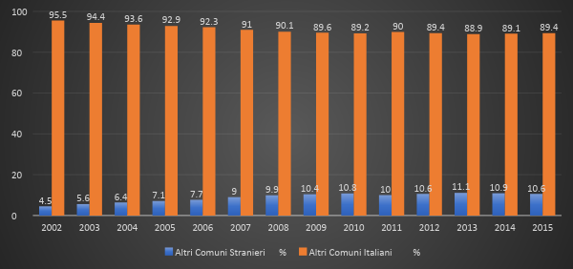

Figura 4 - Altri Comuni. Suddivisione % della popolazione tra Italiani e stranieri. Anni 2002-2015

Negli Altri Comuni della Provincia dal 2002 al 2015 la popolazione residente straniera è aumentata dal 4,5 al 10,6%, mentre, di contro, la popolazione italiana è diminuita dal 95,5 all’89,4%, subendo, quindi, un calo di 6,1 punti. (Tabella AI)

Tra il 2002 e il 2015 gli Altri Comuni della Provincia di Verona, considerati nel loro insieme (Tabella AJ): hanno diminuito leggermente il loro peso percentuale nella classe 0-14 anni, passando dal 15,5 al 15%, diminuzione che si è verificata negli ultimi cinque anni ( dal 2011 al 2015), mentre negli anni precedenti avevano registrato un aumento percentuale progressivo, giungendo al 16,5% nel 2009 e nel 2010; hanno visto diminuire il peso della classe produttiva 15-64 anni, passata progressivamente dal 69,0% del 2002 al 65,1% del 2015, con una perdita secca di quasi 4 punti; di contro naturalmente hanno registrato un aumento progressivo del peso rappresentato dalla classe anziana, dai 65 e più anni, che è passato dal 15,5% del 2002 al 19,9% del 2015.

Qui di seguito, a questo punto, viene effettuata la suddivisione tra Italiani e stranieri, nell’ambito delle singole classi di età, sempre negli Altri Comuni della Provincia. (Tabella AK)

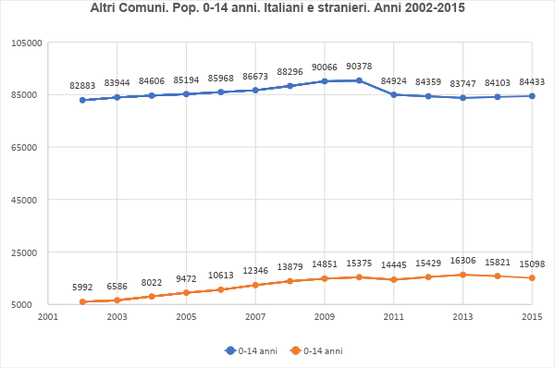

Figura 5 - Altri Comuni della Provincia di Verona. Italiani e stranieri. Classe di età 0-14 anni. Anni 2002-2015

Dalla prima tabella e dai grafici sovrastanti (Tabella AK), si evidenzia che dal 2002 al 2015 negli Altri Comuni della Provincia la popolazione italiana infantile ed adolescenziale è aumentata in misura assoluta, passando da 82.883 unità del 2002 a 84.433 unità del 2015, ma è diminuita in misura significativa percentuale, passando dal 93,3% del 2002 all’84,8% del 2015, con un leggero aumento nel 2014 e 2015. La popolazione straniera ha mostrato, invece, una netta tendenza all’aumento, passando dal 6,7% del 2002 al 15,2% del 2015, ma mostrando una diminuzione nel 2015 rispetto all’anno precedente (15,2 contro il 15,8%).
Rispetto al 2002 la popolazione italiana della classe 0-14 anni è aumentata di quasi il 2% (1,9%), mentre la popolazione straniera è aumentata del 152%, passando dal 5.992 unità registrate nel 2002 a 15.098 del 2015. La popolazione straniera, però, nel 2014 e 2015 ha visto diminuire il proprio incremento rispetto al 2013. (Tabella AK).

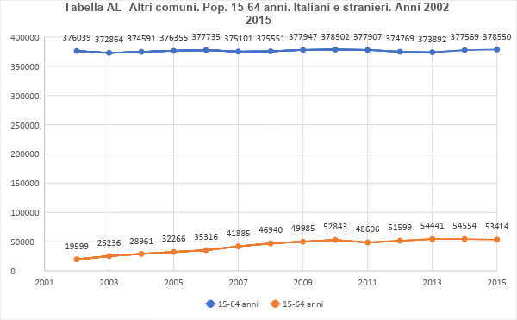

Figura 6 - Altri Comuni. Suddivisione % della popolazione tra Italiani e stranieri. Anni 2002-2015

Dalla prima tabella e dai grafici sovrastanti (Tabella AL), risulta evidente che negli Altri Comuni della Provincia di Verona, dal 2002 al 2015, la popolazione italiana della classe produttiva 15-64 anni è aumentata leggermente in termini assoluti, passando da 376.039 a 378.550 unità, ma è diminuita percentualmente, come peso specifico rispetto alla popolazione della stessa classe, passando dal 95,0 all’87,6% con un calo di quasi 8 punti. Essa, però, è aumentata sia in misura assoluta che percentuale, nel 2014 e nel 2015. Considerando il 2002 come anno base la popolazione italiana di questa classe di età è aumentata solo dello 0,7%. (Tabella AL)
La popolazione straniera, invece, nello stesso arco di tempo, è aumentata significativamente sia in cifre assolute (passando da 19.599 del 2002 a 53.414 del 2015), sia in termini percentuali, portando il proprio peso rispetto alla popolazione complessiva di questa classe di età dal 5,0 del 2002 al 12,4% del 2015, con un incremento superiore a 7 punti. Essa, però, nel 2015 è diminuita, anche se leggermente, sia in termini assoluti che percentuali. Considerando il 2002 anno base la popolazione straniera è aumentata del 172,5%, mentre, come si è visto, la popolazione italiana è aumentata solo dello 0,7%. (Tabella AL).

Nella classe di età anziana dai 65 anni e più (Tabella AM), la popolazione italiana, dal 2002 al 2015, è aumentata in termini assoluti passando da 88.381 a 130.012 persone, ma ha diminuito il proprio peso percentuale dello 0,9% passando dal 99,4 al 98,5%, perché nello stesso periodo è aumentato il peso rappresentato dagli stranieri, che dallo 0,6 % del 2002 è pervenuto progressivamente all’1,5% nel 2015.
Analizzando l’incremento della popolazione registrato tra il 2002 e il 2015 e prendendo il 2002 come anno base = a 100, la popolazione italiana anziana è aumentata del 47,1%, mentre la popolazione straniera è aumentata del 311,3%. L’incremento della popolazione straniera è percentualmente molto alto, ma si muove all’interno di cifre molto basse (494 persone nel 2002 e 2032 anziani nel 2015).

Negli Altri Comuni della Provincia (Tabella AN) la popolazione italiana manifesta le stesse tendenze esistenti nel Comune di Verona: diminuzione del peso della classe infantile-adolescenziale 0-14 anni, passato dal 15,1% al 14,2%; diminuzione del peso della classe produttiva, passato dal 68,7% al 63,8%; incremento del peso della classe anziana, passato dal 16,1% al 21,9%. Ma dal confronto con il Comune di Verona, si evidenzia una situazione di minore squilibrio demografico, in quanto negli Altri Comuni il peso delle tre classi di età si è mantenuto ad un livello più favorevole. Nel 2015 il peso della classe 0-14 anni è ancora più alto di quello del Comune di Verona (14,2% contro l’11,5%); il peso della classe produttiva 15-64 anni, pur essendo diminuito, si è anch’esso ad un livello più alto rispetto al Comune di Verona (63,8% contro il 59,6%); il peso della classe anziana è ad un livello inferiore significativamente, di quasi 7 punti, rispetto a quello del Comune di Verona (21,9% contro il 28,8%).

2.5.4 Italiani e stranieri. Confronto tra il comune di Verona e gli altri comuni
Innanzitutto diamo uno sguardo complessivo al peso della popolazione italiana e straniera sia nel Comune di Verona che negli Altri Comuni della Provincia e al rapporto tra le varie classi di età riproponendo le tabelle del Comune di Verona e degli Altri Comuni. (Tabella AO)
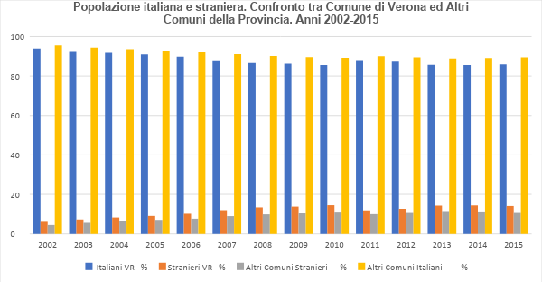

Figura 7 – Popolazione italiana e straniera, Comune di Verona e altri Comuni della Provincia. Anni 2002-2015.

Il confronto tra la popolazione italiana e straniera residente nel Comune di Verona e quella residente negli Altri Comuni della Provincia, consente di fare, più o meno, le osservazioni seguenti.
Nel comune di Verona la popolazione straniera è partita, nel 2002, da un livello più alto (6,1%) ed è aumentata maggiormente rispetto agli Altri Comuni della Provincia. Infatti si è accresciuta di ben 8 punti %, passando al 14,1 % nel 2015 ed era passata addirittura al 14,5 nel 2010, al 14,3 nel 2013 e al 14,4% nel 2014.
Negli Altri Comuni della Provincia la popolazione straniera residente dal 2002 al 2015 è sì aumentata ma di meno rispetto al Comune di Verona, che, essendo capoluogo, probabilmente si è rivelato un polo maggiormente attrattivo. Essa già nel 2002 è partita da un livello più basso rispetto al Comune di Verona (4,5% contro il 6,1%), è passata al 10,6% del 2015, contro il 14,1% del Comune di Verona, e negli ultimi tre anni ha subito un calo progressivo, non elevato ma ugualmente significativo (rispettivamente 11,1 nel 2013; 10,9 nel 2014 e 10,6 % nel 2015).
Nello stesso arco di tempo la popolazione prettamente italiana è passata dal 95,5% del 2002 allo 89,4% del 2015, evidenziando un calo nel 2013 rispetto al 2012 (88,9 contro l’89,4%) e un leggero recupero nel 2014 e 2015 (rispettivamente all’89,1 e all’89,4%). Negli Altri Comuni della Provincia la popolazione italiana, in definitiva, è diminuita come tendenza identica al Comune di Verona, ma ha mantenuto ed accresciuto la propria distanza percentuale rispetto al Comune di Verona (nel 2002 95,5% contro il 93,9% e 89,4% nel 2015 contro l’85,9%). (Tabella AO)
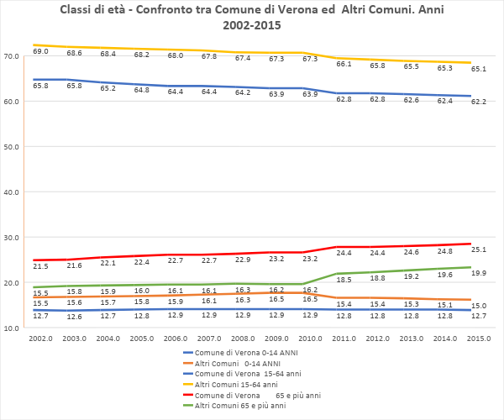

Figura 8 – Classi di età

Le percentuali relative al peso delle tre classi di età della popolazione del Comune di Verona e degli Altri Comuni della Provincia, messe a confronto, presentano differenze significative.
Il Comune di Verona già nel 2002 evidenzia un minore peso delle classi infantile ed adolescenziale (0-14 anni) e di quella produttiva 15-64 anni e di conseguenza un peso maggiore della classe anziana (65 e più anni) rispetto agli Altri Comuni della Provincia (12,7% contro il 15,5% nella classe 0-14 anni; 65,8% contro il 69,0% nella classe 15-64 anni; il 21,5% contro il 15,5% nella classe 65 e più anni). (Tabella AP)
Nei 13 anni che vanno dal 2002 al 2015 tra il Comune di Verona e gli Altri Comuni della Provincia si sono sostanzialmente mantenute le distanze già esistenti nel 2002, fatto salvo un leggero alleggerimento delle distanze nella classe 0-14 anni dello 0,5%, nella classe 15-64 anni dello 0,3%, nella classe 65 e più anni dello 0,8%.
In entrambi le due aree si assiste ad una diminuzione del peso della classe produttiva 15-64 anni ed a un aumento del peso rappresentato dalla classe anziana 65 e più anni. (Tabella AP)

A questo punto si cercherà di mettere a confronto la popolazione italiana e straniera di ogni classe di età tra il Comune di Verona e gli Altri Comuni della Provincia, partendo dalla classe iniziale 0-14 anni.
Pertanto, per metterle a confronto, si ripropongono le tabelle di entrambi le aree. (Tabella AQ)

Nel 2002 la popolazione italiana 0-14 anni aveva un peso percentuale all’interno del Comune di Verona più basso rispetto al peso rappresentato dalla stessa classe di età residente negli Altri Comuni della Provincia: il 91,2% contro il 93,3%. (Tabella AQ)
Nel 2015 tale peso è sceso notevolmente giungendo al 78,1%, con un calo di 13,1 punti. Nello stesso periodo è sceso anche il peso rappresentato da questa classe di età negli Altri Comuni, ma esso è giunto all’84,8%, con un calo di 8,5 punti, che è molto inferiore (di 4,6 punti) rispetto a quello del Comune di Verona. Il Comune di Verona in questo caso ha visto aumentare in senso negativo la distanza esistente già nel 2002 con gli Altri Comuni della Provincia. La popolazione italiana degli Altri Comuni, di questa classe di età, si è sempre mantenuta ad un livello più alto rispetto al Comune di Verona e dal 2002 al 2015 ha accresciuto la propria distanza nei confronti del Comune di Verona.
La controprova di questa evidenza si ha nel fatto che nello stesso periodo la popolazione straniera di 0-14 anni residente nel Comune di Verona è aumentata notevolmente portando il proprio peso dall’8,8% del 2002 al 21,9% del 2015, mentre negli Altri Comuni essa è sì aumentata significativamente ma in misura inferiore rispetto al Comune di Verona, passando dal 6,7% del 2002 al 15,2% del 2015. (Tabella AQ).

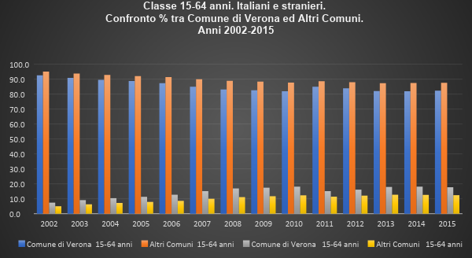

Figura 9 – Classe 15-64 anni. Confronto % tra Comune di Verona e Altri Comuni. Anni 2002-2015

Nel 2002 la popolazione italiana 15-64 anni aveva un peso percentuale all’interno del Comune di Verona più basso rispetto al peso rappresentato dalla stessa classe di età residente negli Altri Comuni della Provincia: il 92,6% contro il 95,0%. (Tabella AR)

Nel 2015 tale peso è sceso notevolmente giungendo all’ 82,3%, con un calo di più di 10 punti. Nello stesso periodo è sceso anche il peso rappresentato da questa classe di età pure negli Altri Comuni, ma esso è giunto all’87,6%, con un calo di 7,4 punti, che è inferiore di quasi 3 punti (di 2,9) rispetto a quello del Comune di Verona. Il Comune di Verona in questo caso ha visto aumentare in senso negativo la distanza esistente già nel 2002 con gli Altri Comuni della Provincia. La popolazione italiana degli Altri Comuni, di questa classe di età, si è sempre mantenuta ad un livello più alto rispetto al Comune di Verona e dal 2002 al 2015 ha più che raddoppiato la propria distanza nei confronti del Comune di Verona, passando da 2,4 a 5,3 punti. (Tabella AR)
La controprova di questa evidenza si ha nel fatto che nello stesso periodo la popolazione straniera di 15-64 anni residente nel Comune di Verona è aumentata notevolmente portando il proprio peso dal 7,4% del 2002 al 17,7 % del 2015, mentre negli Altri Comuni essa è sì aumentata significativamente ma in misura inferiore rispetto al Comune di Verona, passando dal 5,0% del 2002 al 12,4% del 2015. (Tabella AR).

Anche per la popolazione anziana, dai 65 e più anni, sono stati riproposti innanzitutto le tabelle complessive relative alle cifre assolute e al peso ricoperto dagli Italiani e dagli stranieri, distintamente nel Comune di Verona e negli Altri Comuni della Provincia. Subito dopo sono stati messi a confronto specificamente i dati relativi al peso degli Italiani e degli stranieri. Per questa classe di età non sono stati, però, elaborati grafici, perché non sarebbero significativi, in quanto i dati dell’una e dell’altra area messe a confronto praticamente si sovrappongono. (Tabella AS)
Nel 2002 la popolazione italiana della classe di età anziana aveva sostanzialmente lo stesso peso sia nel Comune di Verona che negli Altri Comuni della Provincia (rispettivamente 99,5 e 99,4%). (Tabella AS).

Dal 2002 al 2015 la popolazione italiana è diminuita progressivamente, ma leggermente, sia nel Comune di Verona che negli Altri Comuni: meno di un punto in entrambe le aree. Nel Comune di Verona essa è passata dal 99,5% al 98,7%, diminuendo dello 0,8%; negli Altri Comuni è passata dal 99,4% al 98,5%, diminuendo dello 0,9%. Naturalmente ciò è dovuto al contemporaneo aumento del peso rappresentato dagli stranieri: 0,5% e 0,6% nel 2002 rispettivamente ne Comune di Verona e negli Altri Comuni; nel 2015 1,3% nel Comune di Verona ed 1,5% negli Altri Comuni della Provincia. (Tabella AS)

SINTESI. LA PROVINCIA DI VERONA
La popolazione residente nella Provincia di Verona dal 1° gennaio 1992 al 31 dicembre 2015, in 24 anni, è passata da 788.282 a 922.383 persone, registrando quindi un incremento notevole, di ben 134.101 abitanti, che è pari al 17%. Ma essa nel 2015, per la prima volta nella storia della provincia, al pari di quanto si è verificato a livello nazionale, è diminuita rispetto all’anno precedente (923.664) di 1.281 persone, pari al 0,14%. Si tratta di una percentuale molto bassa, ma è importante rilevare l’inversione di tendenza all’incremento registrata negli anni precedenti. Infatti la popolazione è diminuita anche nel 2016 (giungendo a 921.557 abitanti e, quindi, a un decremento pari al 0,23% rispetto al 2014).
L’aumento della popolazione nel suddetto periodo è da attribuire per il 94% al saldo migratorio, pari a 125.580 persone, e solo per il 6% al saldo naturale, pari a 8.521 unità, che, però, dal 2012 al 2015 presenta un dato negativo.
Senonché anche il saldo migratorio è diminuito nel 2014 e nel 2015, ed addirittura nel 2015 è diventato anch’esso negativo. In particolare il saldo migratorio degli stranieri nel 2014 è diminuito, riducendosi a 297 unità, pari al 15% del saldo migratorio totale, e addirittura nel 2015 è diventato negativo, giungendo a – 2.719 persone. Il saldo stranieri iscritti dall’estero e cancellati per l’estero dal 2007 al 2015 è via via diminuito annualmente, passando da 13.457 a 2.774 unità.
Nel periodo 2002-2015 la popolazione straniera residente nella Provincia di Verona si è più che raddoppiata, passando da 41.516, pari al 5% di tutta la popolazione residente nella stessa provincia, a 107.049 persone, pari all’11,6%, subendo, quindi, un incremento del 157,8%. Dal 1° gennaio 2002 al 31 dicembre 2014 essa ha registrato un incremento del 203%, giungendo a 109.768 persone, pari all’11,9% di tutta la popolazione residente nella provincia. Essa, però, nel 2015 ha visto ridurre il proprio incremento al 195%.
Il saldo naturale degli stranieri nello stesso periodo 2002-2015 è stato molto consistente: 23.536 unità, pari al 94,5% dei bambini nati: 24.894 nati contro 1.358 morti, che rappresentano solo il 5,5% dei nati. Ma nel 2015 il numero dei nati e il saldo naturale degli stranieri sono diminuiti anch’essi rispetto al 2014: sono stati rispettivamente 1.863 e 1.708 contro 2.001 e 1.882.
La differenza tra il saldo naturale complessivo della provincia, pari a 9.473 unità, e il saldo naturale degli stranieri è negativa, ammonta a 14.063 persone, che corrispondono al saldo naturale negativo tra gli Italiani, cioè a meno nati e più morti tra gli Italiani medesimi.
In definitiva l’incremento della popolazione residente nella Provincia di Verona è dovuto principalmente agli stranieri, alla loro immigrazione e al loro saldo naturale.
Ma l’immigrazione degli stranieri verso la Provincia di Verona si va esaurendo e comunque tende a ridursi notevolmente.
Per quanto riguarda specificamente lo squilibrio demografico, l’analisi dei dati dal 1999 al 2015 conferma quanto rilevato in precedenza per il periodo 1999-2007: nella Provincia di Verona non si è verificato un aggravamento dello squilibrio tra le varie classi di età, ma piuttosto un leggero aumento della popolazione 0-14 anni, passata dal 13,8% del 1999 al 14,3% del 2015. E’ stato anche confermato lo stesso andamento a livello regionale, passato dal 13,3 del 1999 al 13,8% del 2015. A livello nazionale ha continuato a diminuire il peso rappresentato dalla classe infantile ed adolescenziale, passata dal 14,3 del 1999 al 13,7% del 2015.
Però sia la Provincia di Verona che la Regione Veneto registrano una diminuzione del peso della classe di età 0-14 anni negli ultimi quattro anni presi in considerazione in esame, cioè dal 2012 al 2015. Tale peso è passato nella Provincia di Verona dal 14,7% del 2011 al 14,3% del 2015, nella Regione Veneto dal 14,3% del 2011 al 13,8% del 2015.
A questo punto è utile distinguere tra la popolazione italiana e straniera: i dati sono significativi di una tendenza, anche se sono limitati al periodo 2002-2015.
In questo periodo il peso percentuale della popolazione italiana provinciale 0-14 anni è diminuito dal 13,7% del 2002 al 13,4% del 2015: questo è avvenuto nel 2014 e 2015. Nello stesso arco di tempo 2002-2015 la popolazione 0-14 anni provinciale complessiva è aumentata dal 14,1% del 2002 al 14,3% del 2015, ma è diminuita anch’essa dal 2012 al 2015. La differenza tra il peso provinciale complessivo e quello limitato alla popolazione italiana è dovuto evidentemente all’apporto positivo degli stranieri (20,8% nel 2015).
Le altre due classi di età (15-64 anni e 65 e più anni) manifestano la stessa tendenza sia nella Provincia di Verona che nella Regione Veneto e in Italia: diminuzione del peso della classe produttiva ed incremento progressivo della classe anziana.
Alla fine del 2015 il peso percentuale della classe produttiva risulta sostanzialmente allineato in tutte e tre le aree (rispettivamente 64,4; 64,2; 64,3). Essa nella Provincia di Verona nel periodo 1999-2015 ha diminuito il proprio peso di ben 4 punti, passando dal 68,3 % del 1999, al 67,4% del 2002 e al 64,4% del 2015.
Nela stessa provincia il peso della popolazione italiana nel periodo 2002-2015 è diminuito più significativamente, passando dal 66,9% del 2002 al 62,8% del 2015, subendo un calo netto di 4 punti. Il peso complessivo provinciale di questa classe di età è maggiore a causa della presenza, ancora una volta positiva, degli stranieri, la stragrande maggioranza dei quali è collocata proprio nella classe produttiva (76,5% nel 2015).
Nella classe 65 e più anni il Veneto e l’Italia presentano lo stesso peso percentuale (22% nel 2015), mentre la Provincia di Verona mette in evidenza dati anch’essi in ascesa ma significativamente minore, passando dal 17,9% del 1999, al 18, 5% del 2002 e al 21,3% del 2015.
La popolazione prettamente italiana è, però, passata dal 19,4% del 2002 al 23,7% del 2015. Naturalmente la differenza significativa di più di 2 punti tra il dato provinciale complessivo e quello italiano è dovuta alla scarsa presenza degli stranieri in questa classe di età (1,9% nel 2002; 2,7% nel 2015).
In definitiva nella Provincia di Verona lo squilibrio demografico nella Provincia di Verona dal 1999 al 2015 si rivela migliorato nel peso della classe infantile ed adolescenziale, ma quest’ultima evidenzia una tendenza alla diminuzione negli anni recenti, dal 2012 al 2015.
La classe produttiva ha diminuito il proprio peso, in quanto è aumentato, quasi nella stessa misura, il peso rappresentato dalla classe anziana.
Considerando però solo il peso della popolazione italiana, esso nel 2014 e 2015 risulta diminuito anche nella classe 0-14 anni, ha continuato a diminuire nella classe produttiva 15-64 anni in misura maggiore rispetto alla situazione complessiva provinciale (62,8% contro il 64,4%) ed è aumentato in misura più significativa nella classe anziana ( 23,7% contro il 21,3% del dato provinciale).
I dati provinciali complessivi manifestano un minore squilibrio demografico tra le tre classi fondamentali di età a causa dell’apporto significativo e positivo degli stranieri.

SINTESI. IL COMUNE DI VERONA
Dal 1992 al 2015 la popolazione residente nel Comune di Verona è passata da 255.799 a 258.765 abitanti, registrando, quindi, un incremento di 2.966 persone, pari all’1,2%, un valore molto inferiore a quello provinciale (17%). Questo significa evidentemente che la popolazione provinciale ha subito un incremento notevole solo negli Altri Comuni della provincia.
Nel corso di tale periodo il Comune di Verona ha alternato lievi aumenti e decrementi della popolazione, dovuti all’effetto combinato del saldo migratorio totale e del saldo naturale. Hanno determinato il relativo aumento della popolazione il forte saldo migratorio negativo interno ( cioè quello dovuto alla differenza tra il numero degli iscritti per trasferimento di residenza da un altro comune italiano ed il numero dei cancellati per trasferimento in un altro comune italiano), un cospicuo saldo migratorio positivo con l’estero ( nelle tabelle incluso nel saldo migratorio totale) e il continuo saldo naturale negativo.
Infatti nello stesso intervallo di tempo il Comune di Verona evidenzia un saldo naturale negativo di 9.866 persone, pari a – 333%, e un saldo migratorio compensativo di 12.832 unità, pari al 433%, rispetto all’incremento complessivo registrato in tutto il suddetto periodo (2.966 persone).
La popolazione straniera residente nel Comune di Verona al 31.12.2001 ammontava a 13.536 unità, è passata 37578 nel 2014 con un incremento pari al 178% e a 36.505 abitanti nel 2015, con un incremento sceso al 170% rispetto al 2001. Essa alla fine del 2001 era pari al 5,3% della popolazione residente (253.003 abitanti), nel 2014 costituiva il 14,5% della popolazione (260.125) e nel 2015 il 14,1% di 258.765 abitanti residenti nel Comune. E′ da notare la diminuzione della popolazione straniera nel 2015 e la contemporanea diminuzione della popolazione complessiva del Comune di Verona nello stesso anno rispetto al 2014.
Il peso percentuale della popolazione straniera residente nel Comune di Verona rispetto a quello di tutta la provincia è passato dal 37,3% del 2001 al 34,1% del 2015.
La popolazione italiana dal 2002 al 2015 è diminuita da 238.077 a 222.260 abitanti e il suo peso rispetto alla popolazione complessiva è passato dal 93,9% del 2002 al 85,9% del 2015.
Il Comune di Verona tra il 2002 e il 2015 ha mantenuto lo stesso livello percentuale nel peso della classe 0-14 anni, al 12,7%; dal 2011 al 2015 ha visto diminuire il peso di questa classe di età, ma in misura molto leggera (dal 12,8 al 12,7%) e comunque nel 2015 presenta un livello più alto di quello esistente nel 1999 ( 12,7 contro il 12,2%).
Ma la popolazione prettamente italiana, in questa classe di età, nello stesso periodo di tempo è diminuita significativamente, sia in misura assoluta che percentuale: infatti è diminuita da 29.357 a 25.670 unità; il suo peso nell’ambito delle tre classi di età è diminuito dal 12,3% del 2002 all’11,5% del 2015 e il suo peso all’interno della stessa classe di età è passato dal 91,2 al 78,1%, tra il 2002 e il 2015, registrando una flessione secca di 13 punti. Naturalmente questo è dovuto al corrispondente aumento del peso della popolazione straniera, che in questa classe di età è passata, nello stesso intervallo di tempo, dall’8,8 al 21,9%.
La classe produttiva è diminuita e quella anziana è aumentata significativamente.
La classe 15-64 anni è scesa progressivamente dal 66,9% del 1999, al 65,8% del 2002 e al 62,2% del 2015, subendo, alla fine del periodo, una perdita secca di 3,6 punti.
Anche in questa classe di età, poi, la popolazione prettamente italiana nel periodo 2002-2015 ha subito un notevole ridimensionamento: essa è passata da 154.510 a 132.496 persone; il suo peso nell’ambito delle tre classi di età è diminuito dal 64,9% del 2002 al 59,6% del 2015, e il suo peso rispetto alla popolazione complessiva della stessa classe di età è passato dal 92,6% del 2002 all’82,3% del 2015, con un calo netto di 10 punti. Anche in questo caso il fenomeno è dovuto all’aumento del peso della popolazione straniera, che è passato dal 7,4% del 2002 al 17,7% del 2015.
La popolazione anziana (65 e più anni) nel Comune di Verona ha aumentato il proprio peso dal 20,8% del 1999 al 21,5% del 2002 e al 25,1% del 2015.
La popolazione italiana dai 65 e più anni, dal 2002 al 2015, è aumentata da 54210 a 64094 abitanti registrando un aumento del 18% rispetto all’anno considerato base del 2002. Il suo peso nell’ambito delle tre classi di età è aumentato dal 22,8% del 2002 al 28,8% del 2015. Il suo peso, all’interno della stessa classe di età, è, però, diminuito dal 99,5 del 2002 al 98,7% del 2015, perché nel frattempo è aumentato corrispondentemente il peso della popolazione straniera anziana.
In definitiva il Comune di Verona tra il 1999 e il 2015 presenta i seguenti elementi negativi: uno scarso aumento complessivo della popolazione, un saldo naturale costantemente negativo, una diminuzione progressiva della classe produttiva ed un aumento molto significativo della popolazione anziana.
Per quanto riguarda lo squilibrio demografico, nello stesso periodo di tempo esso è migliorato complessivamente con riferimento al peso della popolazione infantile ed adolescenziale, passata dal 12,2% del 1999, al 12,7% del 2002 e del 2015.
Ma la popolazione prettamente italiana dal 2002 al 2015, in questa classe di età, è diminuita più significativamente rispetto ai dati complessivi del Comune, passando, nell’ambito delle tre classi di età, dal 12,3% del 2002 all’11,5% del 2015, evidenziando una progressiva diminuzione.
Lo stesso andamento e la stessa tendenza si sono verificati anche nella classe di età produttiva 15-64 anni: dal 2002 al 2015, mentre il peso complessivo di questa di classe di età è diminuito complessivamente di 3,6 punti, passando dal 65,8% del 2002 al 62,2% del 2015, la popolazione prettamente italiana è diminuita più significativamente dal 64,9% del 2002 al 59,6% del 2015 e il suo peso nell’ambito della stessa classe di età si è abbassando di 10 punti, dal 92,6% del 2002 all’82,3% del 2015.
Infine la popolazione anziana complessiva dal 2002 al 2015 ha aumentato il proprio peso dal 21,5% del 2002 al 25,1% del 2015 ma in tale contesto il peso specifico della popolazione italiana è aumentato dal 22,8% al 28,8, passando da 54.210 a 64.094 abitanti con un incremento del 18%, anche se il suo peso all’interno della stessa classe di età è diminuito di quasi un punto a causa del corrispondente aumento del peso della popolazione straniera.
In sostanza nel Comune di Verona tra la popolazione italiana si registra uno squilibrio significativo maggiore rispetto alla popolazione complessiva del Comune. Ciò è dovuto all’apporto positivo degli stranieri. Questi, dal 2002 al 2015, hanno aumentato il loro numero da 13.536 a 36.505.

SINTESI. GLI ALTRI COMUNI DELLA PROVINCIA DI VERONA
Dal 1992 al 2015 la popolazione residente negli Altri Comuni della Provincia di Verona è passata da 532.483 a 663.618 abitanti, registrando, quindi, un incremento di 131.135 persone, pari al 24,6%, che è molto più alto rispetto a quello registrato nel comune capoluogo, pari solo all’1,2%, e naturalmente più alto rispetto a quello provinciale pari al 17%. La popolazione è aumentata progressivamente anno per anno in misura rilevante ma nel 2015 ha registrato solo un lieve incremento, passando da 663.539 a 663.618 abitanti.
Sostanzialmente l’incremento della popolazione della Provincia di Verona, che nei 24 anni che vanno dal 1992 al 2015 è stato notevole, si è verificato quasi esclusivamente negli Altri Comuni della Provincia considerati nel loro insieme.
L’aumento della popolazione è dovuto per l’86% (112.748 unità) al saldo migratorio e per il 14% (18.387 persone) al saldo naturale, mentre nello stesso intervallo di tempo nel Comune capoluogo si è verificato un fortissimo saldo migratorio (pari al 433%) e un saldo naturale negativo (- 333%).
Il saldo naturale registrato negli Altri Comuni della Provincia ha compensato il saldo naturale negativo del Comune di Verona ed ha aumentato la popolazione residente nella Provincia. Ma è da notare che nel 2015 anche gli Altri Comuni evidenziano per la prima volta un saldo naturale negativo.
La popolazione straniera residente negli Altri Comuni della Provincia dal 2002 al 2015 è passata da 22.741 a 70.544 abitanti, subendo un incremento del 217%, che è superiore a quello corrispondente del Comune di Verona, pari al 178%. L’incremento della popolazione straniera è stato quindi più significativo negli Altri Comuni della Provincia rispetto al Comune capoluogo.
Il peso della popolazione straniera nell’ambito provinciale è aumentato passando dal 62,7% del 2001 (al 31.12) al 65,9% del 2015, a differenza di quanto registrato nel Comune di Verona, in cui il peso è diminuito dal 37,3 al 34,1%.
Ma anch’essa ha subito un decremento nel 2015 rispetto al 2014 al pari di quanto si è verificato nel Comune di Verona, e addirittura anche nel 2014 rispetto all’anno precedente.
Gli Altri Comuni della Provincia complessivamente nel 2002 non presentano un vero e proprio squilibrio demografico, in quanto presentano addirittura un identico peso percentuale tra classe infantile ed adolescenziale (0-14 anni) e quella anziana: il 15,5%. Hanno mantenuto sostanzialmente questo equilibrio fino al 2010: 16,5% nella classe 0-14 anni e 16,2% nella classe 65 e più anni. La situazione è, però, cambiata negli ultimi 5 anni, in cui si sono verificati una diminuzione del peso della classe 0-14 anni, pervenuta nel 2015 al 15%, ed un aumento della classe anziana, pervenuta quasi al 20% (19,9%), producendo un vero e proprio, anche se non grave, squilibrio demografico.
Il confronto con il Comune di Verona mette, però, in evidenza, una situazione favorevole agli Altri Comuni, che si trascina dal 2002 e probabilmente quindi anche dagli anni precedenti. Nel 2002 abbiamo: il 15,5% contro il 12,7% nella classe 0-14 anni; il 69% contro il 65,8% nella classe produttiva 15-64; il 15,5% contro il 21,5% nella classe anziana, rispettivamente negli Altri Comuni e nel Comune di Verona. Nel 2015 la situazione è la seguente: 15% contro il 12,7% nella classe infantile-adolescenziale; 65,1% contro il 62,2% nella classe produttiva; 19,9% contro il 25,1% nella classe anziana, sempre rispettivamente negli Altri Comuni e nel Comune di Verona.
La popolazione prettamente italiana negli Altri Comuni della Provincia è aumentata da 547303 abitanti del 2002 a 592995 unità del 2015, anche se il suo peso rispetto alla popolazione complessiva residente è diminuito dal 95,5% all’89,4%. Nel Comune di Verona, invece, come si è visto, la popolazione italiana è diminuita da 238.077 del 2002 a 222.260 abitanti del 2015, e il suo peso specifico è diminuito dal 93,9% all’85,9%.
Negli Altri Comuni della provincia la popolazione italiana infantile-adolescenziale dal 2002 al 2015 è aumentata da 82.883 a 84.433 persone, con un incremento dell’1,9% rispetto all’anno base 2002, mentre nel Comune di Verona è diminuita da 29.357 a 25.670 unità, subendo un decremento del 12,6%. Negli Altri Comuni il suo peso è diminuito dal 93,3% all’84,8% rispetto alla popolazione complessiva, mentre nel Comune di Verona esso, nello stesso intervallo di tempo, è diminuito da 91,2 al 78,1%.
Il peso specifico di questa classe di età nell’ambito delle tre classi di età, negli Altri Comuni di Verona, è diminuito dal 15,1% del 2002 al 14,2% del 2015, mentre nel Comune di Verona abbiamo il passaggio dal 12,3% del 2002 all’11,5% del 2015.
La classe produttiva 15-64 anni negli Altri Comuni è scesa dal 69,7% del 1999, al 69% del 2002 e al 65,1% del 2015, ma ha mantenuto un livello più alto rispetto al Comune di Verona (65,1 contro 62,2). Naturalmente ciò è dovuto all’aumento della popolazione straniera che in questa classe di età è passata da 19.599 abitanti del 2002 a 53.414 unità del 2015, dal 5 al 12,4%.
La popolazione prettamente italiana negli Altri Comuni in questa classe di età è aumentata in termini assoluti da 376.039 del 2002 a 378.550 del 2015, ma il suo peso percentuale rispetto alla popolazione complessiva della stessa classe di età è diminuito significativamente dal 95 % del 2002 al 87,6% del 2015. Considerando il 2002 come anno base la popolazione italiana di questa classe di età negli Altri Comuni è aumentata solo dello 0,7%, mentre la popolazione straniera è aumentata del 172,5%. Nell’ambito della popolazione italiana suddivisa tra le tre classi di età quella produttiva è diminuita come peso di 5 punti, passando dal 68,7% del 2002 al 63,8% del 2015.
La popolazione anziana (65 e più anni) negli Altri Comuni della Provincia è aumentata dal 15,0% del 1999, al 15,5 del 2002 e al 19,9% del 2015, ma ha mantenuto un livello più basso rispetto al Comune di Verona, che è passato dal 20,8% del 1999, al 21,5% del 2002 e al 25,1% del 2015.
La popolazione prettamente italiana nella classe di età 65 e più anni è aumentata da 88381 unità del 2002 a 130012 persone del 2015 e il suo peso rispetto a tutta la popolazione della stessa classe di età residente negli Altri Comuni è diminuito dal 99,4 al 98,5%, giungendo praticamente allo stesso livello del Comune di Verona (98,7%). Se, però, si considera il peso che questa classe di età ha nell’ambito delle tre classi di età della stessa popolazione italiana, esso è passato dal 16,1% del 2002 al 21,9% del 2015, mentre nel Comune di Verona tale peso è aumentato dal 22,8% del 2002 al 28,8% del 2015.Questo significa che negli Altri Comuni della Provincia tra gli Italiani il peso della classe anziana è minore di quasi 7 punti rispetto al peso che la stessa classe di età ha tra la popolazione italiana all’interno del comune capoluogo.
In definitiva si può affermare che negli Altri Comuni della Provincia di Verona la situazione demografica è più favorevole rispetto a quella del Comune di Verona ed ha contribuito in misura notevole ad offrire un quadro demografico provinciale meno problematico.
La popolazione residente è aumentata in misura significativa, ma nel 2015 ha subito solo un lieve incremento, dovuto principalmente al fenomeno migratorio. Ma la popolazione straniera nel 2014 e 2015 ha subito un decremento e nel 2015 si è verificato un saldo naturale negativo.
Negli Altri Comuni fino al 2010 è stato mantenuto un perfetto equilibrio demografico tra le tre classi di età fondamentali: la classe infantile-adolescenziale ha evidenziato un peso praticamente con quella della classe anziana. Ma negli ultimi 5 anni, dal 2011 al 2015 – e si può ipotizzare anche nel 2016 e 2017 – si è cominciato a produrre via via uno squilibrio demografico, che ad ogni modo è, però, molto inferiore a quello riscontrato ed in atto nel Comune di Verona. Gli Altri Comuni della Provincia evidenziano comunque un minore squilibrio demografico sia a livello complessivo della popolazione, in cui vi è un apporto positivo della popolazione straniera, sia nell’ambito della popolazione prettamente italiana.

SINTESI. GLI STRANIERI
I bilanci e lo squilibrio demografico della Provincia di Verona e distintamente del Comune capoluogo e degli Altri Comuni considerati nel loro insieme sono stati analizzati necessariamente tenendo conto della presenza e dell’apporto degli stranieri. Per questo motivo si è ritenuto opportuno inserire un apposito paragrafo dedicato agli stranieri, per i quali i dati disponibili ed analizzati riguardano il periodo che va dal dal 1 ° gennaio 2002 al 2015.

In tale periodo la popolazione straniera residente nella Provincia di Verona si è più che raddoppiata, passando da 36.277 a 107.049 abitanti, pari all’11,6% della popolazione residente nella stessa provincia, con un incremento, quindi, del 195%. Tralasciando la diminuzione registrata nel 2011 e dovuta soprattutto a rettifiche anagrafiche intervenute a seguito del censimento generale della popolazione di quell’anno, nel 2015 si è verificata, però, una diminuzione della popolazione straniera del 2,5% rispetto all’anno precedente, che è passata da 109768 a 107049 persone.
Tra il 2002 e il 2015 si è avuto un saldo migratorio propriamente detto degli stranieri di 70772 persone. Però nel 2014 si è registrato un saldo migratorio molto basso (297 unità) e nel 2015 si è avuto addirittura un saldo migratorio degli stranieri negativo (-2719 unità).
E’ evidente che nella Provincia di Verona ha cominciato a verificarsi un’ inversione di tendenza nel fenomeno migratorio degli stranieri, un notevole suo ridimensionamento.
L’incremento della popolazione straniera non è stato, però, uniforme nell’ambito della stessa provincia, perché è stato più significativo negli Altri Comuni rispetto al comune capoluogo.
Nel Comune di Verona la popolazione straniera residente è passata da 13.536, registrata al 31.12.2001, a 37.578 nel 2014 con un incremento pari al 178%, e a 36.505 abitanti nel 2015, con un incremento sceso al 170%.

Nel Comune di Verona la popolazione straniera è aumentata dal 6,1% del 2002 al 13,4% del 2008, al 14,4% del 2014 e al 14,1% del 2015.
Il peso percentuale della popolazione straniera residente nel Comune di Verona rispetto a quello di tutta la provincia è sceso dal 37,3% del mese di dicembre 2001 al 34,1% del 2015.
Negli Altri Comuni, quelli diversi dal comune capoluogo e considerati nel loro insieme, la popolazione straniera residente è passata da 22.741, registrata al 31.12.2001, a 72.190 nel 2014 con un incremento pari al 217%, e a 70.544 abitanti nel 2015 con un incremento sceso al 210% rispetto al 2001.
Negli Altri Comuni essa è passata dal 4,5% del 2002, al 9,9% del 2008, al 10,9% del 2014 e al 10,6% del 2015.
Il peso della popolazione straniera degli Altri Comuni nell’ambito provinciale passato dal 62,7% del 2001 al 65,9% del 2015.
Alcuni altri due elementi importanti attinenti alla popolazione straniera nella Provincia di Verona riguardano le acquisizioni della cittadinanza italiana e il saldo naturale.
Dal 2002 al 2015 hanno acquisito la cittadinanza 25.388 stranieri, che rappresentano quasi il 24% della popolazione residente straniera. Il maggior numero delle acquisizioni si è avuto nel 2013, 2014 e 2015.

Il saldo naturale degli stranieri nello stesso intervallo di tempo è stato molto consistente: 23.536 unità, derivanti dalla differenza tra i bambini nati (24.894) e i morti (1.358). Il saldo naturale nel 2015 è pari al 22% della popolazione straniera residente nella provincia.
La popolazione straniera residente nella provincia di Verona – come del resto avviene in tutto il territorio nazionale - evidenzia uno squilibrio demografico tra le varie classi di età alla rovescia rispetto a quello che si verifica tra la popolazione residente nel suo complesso e soprattutto rispetto alla popolazione prettamente italiana. Ciò vuol dire che nella popolazione vi è una forte presenza della classe produttiva e di quella infantile-adolescenziale e di conseguenza una scarsissima presenza della popolazione anziana. Questo evidentemente è dovuto innanzitutto all’addensamento costante della popolazione straniera nell’ambito della classe produttiva 15-64 anni, in cui sono collocati più dei tre quarti di essa (76,8 nel 2002; addirittura 79,4 nel 2003; 76,5% nel 2015).
La classe infantile-adolescenziale 0-14 anni nell’area provinciale è pari al 20 e al 21% della popolazione straniera residente (21,3% nel 2002; 20,9% nel 2009; 20,8% nel 2015). Essa è passata da 8831 persone del 2002, a 23.539 del 2013, a 23.192 del 2014 e a 22.291 dl 2015.
Nel Comune di Verona la popolazione infantile-adolescenziale straniera è passata d 2.839 unità del 2002, a 7.371 del 2014 e a 7.193 persone del 2015.
Negli Altri Comuni della Provincia presi nel loro insieme la popolazione straniera di 0-14 anni è passata da 5.992 unità del 2002, a 16.306 del 2013, a 15.821 unità del 2014 e a 15.098 persone del 2015.

Tra il Comune di Verona e gli Altri Comuni della Provincia si notano le seguenti differenze significative: negli Altri Comuni il peso di questa classe di età rispetto alla popolazione straniera residente è più alto rispetto a quello del Comune capoluogo (nel 2015 21,4% contro il 19,7%), ma esso manifesta una tendenza temporale alla diminuzione negli ultimi due anni ( dal 23% del 2002 è giunto al 21,4% del 2015), mentre nel Comune di Verona si manifesta una tendenza all’aumento negli ultimi anni, cioè dal 2009 in poi (dal 18,4% del 2002 è pervenuto al 19,7% nel 2015).
Nell’ambito della popolazione complessiva della classe 0-14 anni all’interno del Comune di Verona, il peso degli stranieri della stessa classe di età è aumentato in misura molto significativa tra il 2002 e il 2015, passando dall’8,8% del 2002, al 22,1% del 2014 e al 21,9% del 2015, in cui è diminuito leggermente rispetto all’anno precedente. Negli Altri Comuni il peso degli stranieri è aumentato dal 6,7% del 2002 al 16,3% del 2013, al 15,8% del 2014 e al 15,2% del 2015, ma è, come si vede, è diminuito nel 2014 e 2015. In sostanza il peso della popolazione straniera in questa classe di età è particolarmente maggiore nel Comune di Verona rispetto agli Altri Comuni della Provincia, considerati nel loro insieme.

La fascia produttiva della popolazione straniera nell’ambito provinciale è rimasta pressoché allo stesso livello tra il 2002 e il 2015 (76,8 contro 76,5%), raggiungendo il picco nel 2003 e 2004 (79,4 e 78,6%). In cifre assolute essa è passata da 31.897 unità del 2002, a 83.959 unità del 2014 e a 81870 unità del 2015. Nel Comune di Verona in questa classe di età risultano registrate 12298 persone nel 2002, 29.405 unità nel 2015 e 28.456 nel 2015. Negli Altri Comuni diversi dal comune capoluogo abbiamo: 19.599 persone nel 2002, 54.554 unità nel 2014 e 53.414 unità nel 2015. In questa classe di età, però, il peso più alto nell’ambito delle tre classi di età si è registrato nel Comune di Verona, nel quale dal 2003 al 2010 ha superato l’80%, ma dal 2009 è cominciato a diminuire, rimanendo comunque molto alto e più elevato del corrispondente peso registrato negli Altri Comuni (79,7% nel 2002; 82% nel 2004; 80,4% nel 2009; 78% nel 2015). Negli Altri Comuni della Provincia il peso di questa classe di età è passato dal 75,1% del 2002 al 78% del 2003, al 76% del 2010 e al 75,7% del 2015). E’ evidente che la popolazione straniera produttiva ha trovato maggiori occasioni di lavoro nel Comune di Verona e di conseguenza ha richiesto la residenza maggiormente nel comune capoluogo. Nell’ambito della popolazione complessiva della classe 15-64 anni all’interno del Comune di Verona, il peso degli stranieri è aumentato in misura molto significativa tra il 2002 e il 2015, passando dall’7,4% del 2002, al 18,1% del 2014 e al 17,7% del 2015, in cui è diminuito leggermente rispetto all’anno precedente. Negli Altri Comuni il peso degli stranieri è aumentato dal 5,0% del 2002 al 12,7% del 2013, al 12,6% del 2014 e al 12,4% del 2015, ma è, come si vede, è diminuito nel 2014 e 2015. In sostanza il peso della popolazione straniera in questa classe di età è più alto nel Comune di Verona rispetto agli Altri Comuni della Provincia, considerati nel loro insieme.
Nella classe di età 65 e più anni il peso della popolazione straniera è naturalmente molto basso: a livello provinciale abbiamo 788 persone nel 2002, 2.888 unità nel 2015; nel Comune di Verona 294 persone nel 2002, 856 unità nel 2015; negli Altri Comuni 494 persone nel 2002, 2.032 unità nel 2015. Il peso della popolazione straniera in questa classe di età non supera il 3%, anche se dal 2002 al 2015 è aumentato di circa un punto, sia a livello provinciale che negli Altri Comuni (rispettivamente dall’1,9% al 2,7% e dall’1,9% al 2,9%). Nel Comune di Verona l’aumento del peso della classe anziana straniera è stato più contenuto (dall’1,9% del 2002 al 2,3% del 2015).

Nell’ambito della popolazione complessiva della classe 65 e più anni all’interno del Comune di Verona, il peso degli stranieri è aumentato in misura poco significativa tra il 2002 e il 2015, passando dall’0,5% del 2002 all’1,3% del 2015. Negli Altri Comuni il peso degli stranieri è aumentato dal 0,6% del 2002 all’1,5% del 2015. In questa classe di età degli stranieri non ci sono differenze significative tra il Comune di Verona e gli Altri Comuni della Provincia.

CONCLUSIONI
Le conclusioni che seguono sono generiche e parziali, tengono conto sia dell’indirizzo del lavoro indicato nell’introduzione sia delle sintesi precedenti.
Il lavoro ha tenuto conto, anche se in misura relativa, del contesto nazionale e regionale all’interno del quale sono stati analizzati ed interpretati i dati dell’area provinciale.
In Italia nel 2014 e 2015 l’ISTAT ha documentato il bilancio demografico nazionale, individuando alcune tendenze: diminuzione consistente della popolazione residente, saldo naturale negativo (molto negativo tra gli italiani e positivo per gli stranieri residenti in Italia), diminuzione costante delle nascite, incremento dei decessi, saldo migratorio degli stranieri positivo che compensa a mala pena il calo demografico naturale, ma in flessione rispetto agli anni precedenti.
La situazione della Provincia di Verona non si discosta sostanzialmente da quella nazionale, ma contemporaneamente mette in evidenza qualche caratteristica sua particolare, legata al proprio territorio.
La popolazione residente è aumentata notevolmente tra il 1992 e il 2015, ma ha cominciato a diminuire nel 2015. Il saldo naturale è stato positivo fino al 2011, ma è negativo a partire dal 2012. Il saldo migratorio è stato consistente, ma nel 2014 è diminuito e nel 2015 è diventato negativo, compreso quello degli stranieri.
Nella Provincia di Verona il rapporto tra le tre classi di età è migliorato tra il 1999 e il 2015 limitatamente al peso della classe infantile-adolescenziale, che, però, negli ultimi anni ha manifestato la tendenza alla diminuzione, soprattutto nell’ambito della popolazione italiana.
Il peso della popolazione produttiva 15-64 anni è diminuito e quello della popolazione anziana (65 e più anni) è aumentato. Anche in queste due classi di età il peso della popolazione italiana si rivela più problematico: maggiore diminuzione nella prima e maggiore incremento nella seconda classe.
Nel Comune di Verona la situazione demografica si presenta con maggiore criticità rispetto a quella della provincia. La popolazione è aumentata in misura molto bassa e nel 2015 è diminuita. Il saldo naturale è costantemente negativo, la diminuzione del peso della classe produttiva e l’incremento del peso di quella anziana sono più significativi rispetto alla provincia e più pronunciati tra la popolazione italiana. Il peso della popolazione infantile-adolescenziale è aumentato dal 1999 al 2015, ma dal 2002 in poi è diminuito in misura evidente.
Negli Altri Comuni della provincia si sono verificati: un aumento notevole della popolazione (compresa quella prettamente italiana), un saldo naturale positivo fino al 2014, un incremento contenuto del peso della popolazione anziana. Nel 2015 negli Altri Comuni della provincia si registrano un maggiore peso della popolazione 0-14 anni e di quella produttiva e un significativo minore peso della popolazione anziana nei confronti del Comune di Verona.
Anche la popolazione italiana nell’ambito delle tre classi di età negli Altri Comuni della provincia presenta una situazione demografica più favorevole rispetto al Comune capoluogo.
L’aumento della popolazione, il riequilibrio del saldo naturale, il relativo decremento del peso della popolazione produttiva e il relativo aumento di quella anziana, sia in tutta la provincia, sia nel comune capoluogo e negli Altri Comuni sono con evidenza documentata dovuti all’apporto positivo degli stranieri. Questi hanno attenuato lo squilibrio demografico esistente tra le tre classi di età per via del loro saldo naturale molto positivo e dell’addensamento dei tre quarti della loro popolazione nella classe produttiva 15-64 anni. Essi, però, negli ultimi due anni presi in considerazione nello studio (2014 e 2015) hanno subito un ridimensionamento quantitativo e nel 2015 addirittura un saldo negativo.
Quali indicazioni si possono ricavare dai dati e dalle tendenze rilevati in questo studio? Esso non si è proposto di rispondere puntualmente anche a queste domande. Esso ha una finalità meramente culturale, quella di documentare e l’esistenza del problema dello squilibrio demografico. Il lavoro tende a far prendere coscienza, concretamente, anche della sua misura, dello squilibrio demografico alle istituzioni e alle realtà locali politiche, economiche, sociali e culturali, in modo che possano decidere di intervenire coerentemente, in base alle loro competenze e possibilità, sui problemi e sugli aspetti concreti che incidono sul fenomeno complesso dello squilibrio. A livello territoriale non ci si può accontentare di rilevare che più o meno nella Provincia di Verona e soprattutto nel Comune capoluogo ci sono le stesse tendenze esistenti a livello nazionale e regionale. Senza alcuna presa di coscienza e senza alcun intervento mirato efficace nella Provincia di Verona e soprattutto nel comune capoluogo il fenomeno dello squilibrio demografico tenderà a diventare più accentuato e più grave: diminuiranno le nascite soprattutto tra gli italiani, aumenteranno la popolazione tra gli anziani, diminuiranno la popolazione straniera e il suo apporto positivo di riequilibrio demografico. Dai risultati dello studio si possono ricavare delle indicazioni, riguardanti l’atteggiamento culturale di fondo sul problema della natalità, della vecchiaia e del fenomeno migratorio, da cui far scaturire iniziative ed interventi finalizzati ad assecondare ed incentivare gli aspetti e i fenomeni positivi capaci di ridimensionare lo squilibrio.
Secondo la modesta opinione dell’autore del presente lavoro sarebbe, tra l’altro, auspicabile: promuovere, anche tra i giovani, una cultura del matrimonio e della famiglia; promuovere l’invecchiamento attivo; agevolare maggiormente l’integrazione degli stranieri nel tessuto economico, sociale e culturale del territorio.

APPENDICE

Tab. A - Bilancio demografico 1992-2015 - Provincia di Verona

ANNI | Popol. inizio anno | Nati | Morti | Saldo naturale | Saldo migratorio interno | Saldo migrat. residuo | Saldo migratorio totale | Popol. fine anno
1992 | 788282 | 7172 | 7462 | - 290 | 890 | 949 | 1839 | 789831
1993 | 789831 | 7117 | 7711 | - 594 | 785 | 1165 | 1950 | 791187
1994 | 791187 | 7304 | 7741 | - 437 | 685 | 1187 | 1872 | 792622
1995 | 792622 | 7269 | 7635 | - 366 | 1618 | 1670 | 3288 | 795544
1996 | 795544 | 7441 | 7782 | - 341 | 2350 | 2556 | 4906 | 800109
1997 | 800109 | 7666 | 7775 | - 109 | 2062 | 2554 | 4616 | 804616
1998 | 804616 | 7866 | 8038 | - 172 | 2479 | 2497 | 4976 | 809420
1999 | 809420 | 7995 | 7861 | 134 | 2754 | 2700 | 5454 | 815008
2000 | 815008 | 8180 | 7612 | 568 | 3007 | 3229 | 6236 | 821812
2001 | 821812 | 8090 | 7435 | 655 | 1511 | 2913 | 4424 | 826891
2002 | 826.891 | 8.239 | 7.726 | 513 | 2052 | 4372 | 6424 | 833828
2003 | 833.828 | 8.013 | 8.156 | - 143 | 812 | 9309 | 10121 | 843806
2004 | 843806 | 9.224 | 7.521 | 1703 | 318 | 7297 | 7615 | 853124
2005 | 853124 | 8.876 | 7.717 | 1159 | 1170 | 5658 | 6828 | 861111
2006 | 861111 | 9.035 | 7.563 | 1472 | 1160 | 5294 | 6454 | 869037
2007 | 869037 | 9.203 | 7.754 | 1449 | 903 | 12718 | 13621 | 884107
2008 | 884107 | 9.529 | 7.926 | 1603 | 417 | 7102 | 7519 | 893229
2009 | 893229 | 9.389 | 8.117 | 1272 | - 342 | 2319 | 1977 | 896478
2010 | 896478 | 9.244 | 8.235 | 1009 | - 173 | 1537 | 1364 | 898851
2011 | 898851 | 7894 | 8110 | 784 | 971 | - 789 | 182 | 899817
2012 | 899817 | 8604 | 8619 | -15 | 1419 | 6131 | 7550 | 907352
2013 | 907352 | 8201 | 8361 | -160 | 501 | 14024 | 14525 | 921717
2014 | 921717 | 8184 | 8224 | -40 | 914 | 1073 | 1987 | 923664
2015 | 923664 | 7984 | 9117 | -1133 | 1254 | - 1402 | - 148 | 922383
Totale |  | 198719 | 190198 | 8521 | 29517 | 96063 | 125580
Fonte: www.demo.istat.it – Bilanci demografici ed elaborazioni personali

Tab. B - Bilancio demografico 1992-2015 – Comune di Verona

ANNI | Popol. inizio anno | Nati | Morti | Saldo naturale | Saldo migratorio interno | Saldo migrat. residuo | Saldo migratorio totale | Popol. fine anno
1992 | 255799 | 2059 | 2568 | -509 | -1630 | 331 | -1299 | 253991
1993 | 253991 | 2085 | 2695 | -610 | -1797 | 457 | -1340 | 252041
1994 | 252041 | 2148 | 2725 | -577 | -711 | 546 | -165 | 251299
1995 | 251299 | 2042 | 2646 | -604 | -636 | 739 | 103 | 250798
1996 | 250798 | 2115 | 2647 | -532 | -249 | 1079 | 830 | 251096
1997 | 251096 | 2090 | 2651 | -561 | -556 | 942 | 386 | 250921
1998 | 250921 | 2170 | 2721 | -551 | -580 | 1023 | 443 | 250813
1999 | 250813 | 2151 | 2604 | -453 | -418 | 1198 | 780 | 251140
2000 | 251140 | 2288 | 2621 | -333 | 799 | 1253 | 2052 | 252859
2001 | 252859 | 2290 | 2533 | -243 | -767 | 1154 | 387 | 253003
2002 | 253003 | 2393 | 2562 | -169 | -583 | 1257 | 674 | 253508
2003 | 253508 | 2109 | 2660 | -551 | -1927 | 2788 | 861 | 253818
2004 | 253818 | 2538 | 2432 | 106 | -2374 | 2423 | 49 | 253973
2005 | 253973 | 2331 | 2517 | -186 | -1887 | 1783 | -104 | 253683
2006 | 253683 | 2350 | 2449 | -99 | -1771 | 2200 | 429 | 254013
2007 | 254013 | 2410 | 2547 | -137 | -2030 | 5420 | 3390 | 257266
2008 | 257266 | 2343 | 2541 | -198 | -2448 | 2751 | 303 | 257371
2009 | 257371 | 2403 | 2707 | -304 | -1818 | 301 | -1517 | 255550
2010 | 255550 | 2277 | 2655 | -378 | -1977 | 402 | -1575 | 253597
2011 | 253597 | 2235 | 2591 | -356 | -415 | -984 | -1399 | 251842
2012 | 251842 | 2147 | 2840 | -693 | -41 | 2301 | 2260 | 253409
2013 | 253409 | 2058 | 2688 | -630 | -237 | 7424 | 7187 | 259966
2014 | 259966 | 2069 | 2591 | -522 | -112 | 793 | 681 | 260125
2015 | 260125 | 2102 | 2878 | -776 | 199 | -783 | -584 | 258765
Totale |  | 53203 | 63069 | -9866 | -23966 | 36798 | 12832

Tab. C - Bilancio demografico degli altri comuni della Provincia di Verona

Anni | Pop. Prov. Iniz. | Pop. VR. Iniz. | Pop. Altr. Com. iniz. | Fine Anno Prov. | Fine Anno VR. | Fine Anno Altr. Com.
1992 | 788282 | 255799 | 532483 | 789831 | 253991 | 535840
1993 | 789831 | 253991 | 535840 | 791187 | 252041 | 539146
1994 | 791187 | 252041 | 539146 | 792622 | 251299 | 541323
1995 | 792622 | 251299 | 541323 | 795544 | 250798 | 544746
1996 | 795544 | 250798 | 544746 | 800109 | 251096 | 549013
1997 | 800109 | 251096 | 549013 | 804616 | 250921 | 553695
1998 | 804616 | 250921 | 553695 | 809420 | 250813 | 558607
1999 | 809420 | 250813 | 558607 | 815008 | 251140 | 563868
2000 | 815008 | 251140 | 563868 | 821812 | 252859 | 568953
2001 | 821812 | 252859 | 568953 | 826891 | 253003 | 573888
2002 | 826.891 | 253003 | 573888 | 833828 | 253508 | 580320
2003 | 833.828 | 253508 | 580320 | 843806 | 253818 | 589988
2004 | 843806 | 253818 | 589988 | 853124 | 253973 | 599151
2005 | 853124 | 253973 | 599151 | 861111 | 253683 | 607428
2006 | 861111 | 253683 | 607428 | 869037 | 254013 | 615024
2007 | 869037 | 254013 | 615024 | 884107 | 257266 | 626841
2008 | 884107 | 257266 | 626841 | 893229 | 257371 | 635858
2009 | 893229 | 257371 | 635858 | 896478 | 255550 | 640928
2010 | 896478 | 255550 | 640928 | 898851 | 253597 | 645254
2011 | 898851 | 253597 | 645254 | 899817 | 251842 | 647975
2012 | 899817 | 251842 | 647975 | 907352 | 253409 | 653943
2013 | 907352 | 253409 | 653943 | 921717 | 259966 | 661751
2014 | 921717 | 259966 | 661751 | 923664 | 260125 | 663539
2015 | 923664 | 260125 | 663539 | 922383 | 258765 | 663618

Tab. D - Saldo naturale e migratorio 1992-2015 Provincia di Verona; Comune di Verona ed altri Comuni della Provincia.

ANNI | Saldo natur. prov. | Saldo natur. VR | Saldo natur. Altri Comuni | Saldo migratorio prov. | Saldo migrat. VR | Saldo migr. Altri Comuni
1992 | -290 | -509 | 219 | 1839 | -1299 | 3138
1993 | -594 | -610 | 16 | 1950 | -1340 | 3290
1994 | -437 | -577 | 140 | 1872 | -165 | 2037
1995 | -366 | -604 | 238 | 3288 | 103 | 3185
1996 | -341 | -532 | 191 | 4906 | 830 | 4076
1997 | -109 | -561 | 452 | 4616 | 386 | 4230
1998 | -172 | -551 | 379 | 4976 | 443 | 4533
1999 | 134 | -453 | 587 | 5454 | 780 | 4674
2000 | 568 | -333 | 901 | 6236 | 2052 | 4184
2001 | 655 | -243 | 898 | 4424 | 387 | 4037
2002 | 513 | -169 | 682 | 6424 | 674 | 5750
2003 | -143 | -551 | 408 | 10121 | 861 | 9260
2004 | 1703 | 106 | 1597 | 7615 | 49 | 7566
2005 | 1159 | -186 | 1345 | 6828 | -104 | 6932
2006 | 1472 | -99 | 1571 | 6454 | 429 | 6025
2007 | 1449 | -137 | 1586 | 13621 | 3390 | 10231
2008 | 1603 | -198 | 1801 | 7519 | 303 | 7216
2009 | 1272 | -304 | 1576 | 1977 | -1517 | 3494
2010 | 1009 | -378 | 1387 | 1364 | -1575 | 2939
2011 | 784 | -356 | 1140 | 182 | -1399 | 1581
2012 | -15 | -693 | 678 | 7550 | 2260 | 5290
2013 | -160 | -630 | 470 | 14525 | 7187 | 7338
2014 | -40 | -522 | 482 | 1987 | 681 | 1306
2015 | -1133 | -776 | -357 | -148 | -584 | 436
TOTALE | 8521 | -9866 | 18387 | 125580 | 12832 | 112748

Tab. E: Provincia di Verona - Stranieri: saldo migratorio,cittadinanza,popolazione- 2002-2015

ANNI | Saldo migratorio totale | Saldo migratorio con estero | Iscritti stranieri | Cancellati stranieri | Saldo migratorio stranieri | % saldo migratorio stranieri/ totale | Acquisizioni Cittadinanza italiana | Popolazione
2002 | 6424 | 4372 | 8367 | 3128 | 5239 | 82 | 231 | 41516
2003 | 10121 | 9309 | 14034 | 4628 | 9406 | 93 | 466 | 50922
2004 | 7615 | 7297 | 14579 | 6775 | 7804 | 102 | 840 | 58726
2005 | 6828 | 5658 | 15135 | 8282 | 6853 | 100 | 1001 | 65579
2006 | 6454 | 5294 | 15992 | 9112 | 6880 | 107 | 1665 | 72459
2007 | 13621 | 12718 | 22718 | 9115 | 13603 | 100 | 1619 | 86062
2008 | 7519 | 7102 | 20569 | 10322 | 10247 | 136 | 1815 | 96309
2009 | 1977 | 2319 | 16755 | 11819 | 4936 | 250 | 1622 | 101245
2010 | 1364 | 1537 | 17414 | 12492 | 4922 | 361 | 2132 | 106167
2011 | 182 | -789 | 16343 | 28046 | -11703 | -6430 | 1207 | 94464
2012 | 7550 | 6131 | 17838 | 11411 | 6427 | 85 | 1768 | 100891
2013 | 14525 | 14024 | 22303 | 13723 | 8580 | 59 | 2591 | 109471
2014 | 1987 | 1073 | 13874 | 13577 | 297 | 15 | 3748 | 109768
2015 | -148 | -1402 | 12854 | 15573 | -2719 | 1837 | 4683 | 107049
Totale | 86019 | 74643 | 228775 | 158003 | 70772 | 82 | 25388

Tab. F: Confronto tra saldo migratorio totale e saldo migratorio stranieri 2002-15

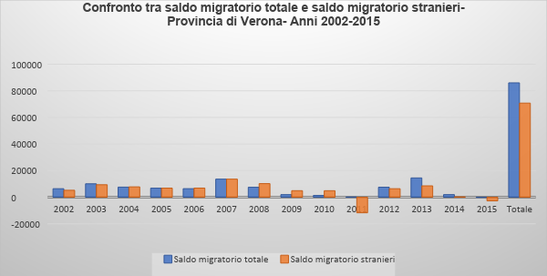

Tab G Confronto saldo estero degli stranieri con saldo migratorio provinciale e saldo migratorio stranieri- Periodo 2002-2015

ANNI | Stranieri Iscritti da estero | Stranieri Cancellati per estero | Stranieri:Saldo Iscritti/ cancellati estero | Saldo migratorio  con estero | Saldo migratorio stranieri
2002 | 3979 | 322 | 3657 | 4372 | 5239
2003 | 9044 | 429 | 8615 | 9309 | 9406
2004 | 7397 | 416 | 6981 | 7297 | 7804
2005 | 7353 | 428 | 6925 | 5658 | 6853
2006 | 7163 | 455 | 6708 | 5294 | 6880
2007 | 14032 | 575 | 13457 | 12718 | 13603
2008 | 11874 | 748 | 11126 | 7102 | 10247
2009 | 8382 | 829 | 7553 | 2319 | 4936
2010 | 8325 | 971 | 7354 | 1537 | 4922
2011 | 6857 | 841 | 6016 | -789 | -11703
2012 | 5932 | 1085 | 4847 | 6131 | 6427
2013 | 5195 | 1236 | 3959 | 14024 | 8580
2014 | 4541 | 1183 | 3358 | 1073 | 297
2015 | 3876 | 1102 | 2774 | -1402 | -2719
Totale | 103950 | 10620 | 93330 | 74643 | 70772
 | 100 | 10% | 90%

Tab. H: Provincia di Verona. Stranieri iscritti da Altri Comuni e Cancellati per Altri Comuni-
Anni 2002-2015

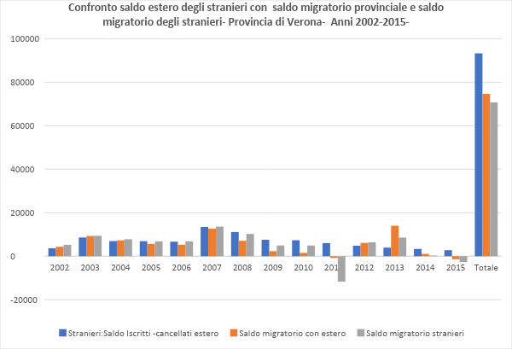

ANNI | Iscritti da altri Comuni | Cancellati  da Altri Comuni | Saldo iscritti/  Cancellati
2002 | 2897 | 2370 | 527
2003 | 3828 | 3323 | 505
2004 | 5132 | 4708 | 424
2005 | 5713 | 5509 | 204
2006 | 6583 | 5820 | 763
2007 | 6324 | 5864 | 460
2008 | 6109 | 6066 | 43
2009 | 5615 | 5760 | -145
2010 | 5786 | 5875 | -89
2011 | 6317 | 6025 | 292
2012 | 6652 | 6441 | 211
2013 | 6175 | 6162 | 13
2014 | 5911 | 5729 | 182
2015 | 5709 | 5571 | 138
totale | 78751 | 75223 | 3528
% | 100 | 96 | 4

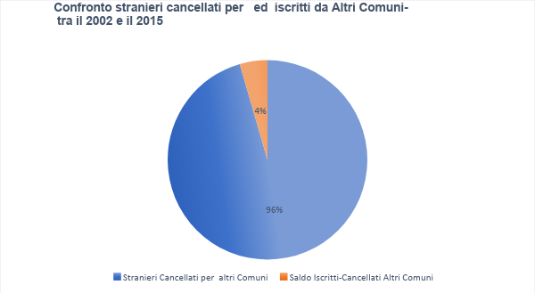

Tab. I Acquisizioni Cittadinanza italiana

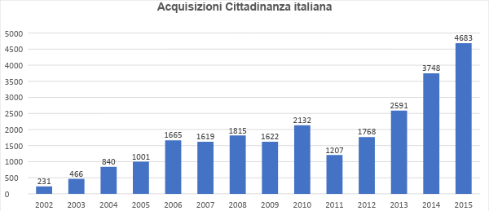

Tab J Provincia di Verona. Saldo naturale degli stranieri- Anni 2002-2015-
Confronto con saldo naturale della provincia
ANNI | Stranieri Nati | Stranieri Morti | Stranieri: Saldo naturale | Prov. VR: Saldo naturale | Diff. saldo naturale stranieri/ Prov. VR. | Incremento % diff. |  | Incremento % Diff.
2002 | 1024 | 41 | 983 | 513 | 470 | 100 |  | 100
2003 | 813 | 73 | 740 | -143 | 883 | 188 |  | 188
2004 | 1738 | 71 | 1667 | 1703 | -36 | -8 |  | -8
2005 | 1517 | 63 | 1454 | 1159 | 295 | 63 |  | 63
2006 | 1663 | 92 | 1571 | 1472 | 99 | 21 |  | 21
2007 | 1810 | 65 | 1745 | 1449 | 296 | 63 |  | 63
2008 | 2158 | 95 | 2063 | 1603 | 460 | 98 |  | 98
2009 | 2165 | 108 | 2057 | 1272 | 785 | 167 |  | 167
2010 | 2147 | 104 | 2043 | 1009 | 1034 | 220 |  | 220
2011 | 2030 | 114 | 1916 | 784 | 1132 | 241 |  | 241
2012 | 2010 | 122 | 1888 | -15 | 1903 | 405 |  | 405
2013 | 1955 | 136 | 1819 | -160 | 1979 | 216 |  | 216
2014 | 2001 | 119 | 1882 | -40 | 1922 | 409 |  | 409
2015 | 1863 | 155 | 1708 | -1133 | 2841 | 604 |  | 604
Totale | 24894 | 1358 | 23536 | 9473 | 14063
% | 100 | 5,5 | 94,5 | 40 | 60 | 100 |  | 100

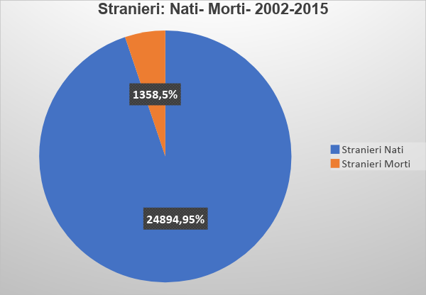

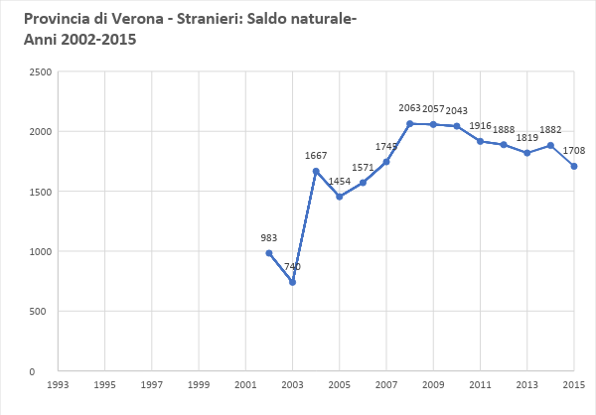

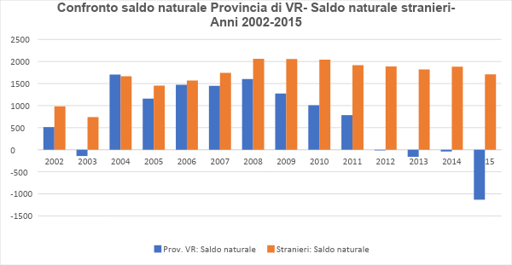

Tab K Stranieri. Incremento % su popolazione della Provincia. Anni 2001-2015

ANNI | Pop. Provincia | Pop. Stranieri | Pop. Stran./ Pop. Prov.
2001 | 826891 | 36277 | 4,4%
2002 | 833828 | 41516 | 5,0%
2003 | 834806 | 50922 | 6,1%
2004 | 853124 | 58726 | 6,9%
2005 | 861111 | 65579 | 7,6%
2006 | 869037 | 72459 | 8,3%
2007 | 884107 | 86062 | 9,7%
2008 | 893229 | 96309 | 10,8%
2009 | 896478 | 101245 | 11,3%
2010 | 898851 | 106167 | 11,8%
2011 | 899817 | 94464 | 10,5%
2012 | 907352 | 100891 | 11,1%
2013 | 921717 | 109471 | 11,9%
2014 | 923664 | 109768 | 11,9%
2015 | 922383 | 107049 | 11,6%

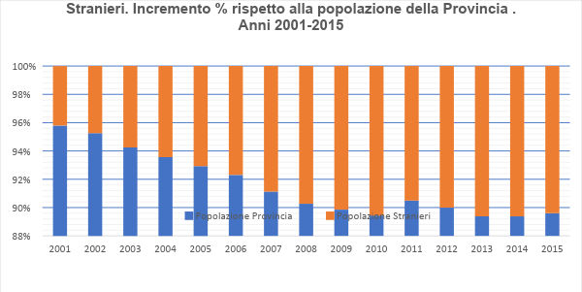

Stranieri. Provincia di Verona. Anni 2001-2015

ANNI | STRANIERI | Incremento su anno 2001 | Incremento su anno precedente
2001 | 36277 | 100 | 100
2002 | 41516 | 114% | 114,4%
2003 | 50922 | 140% | 122,7%
2004 | 58726 | 162% | 115,3%
2005 | 65579 | 181% | 111,7%
2006 | 72459 | 200% | 110,5%
2007 | 86062 | 237% | 118,8%
2008 | 96309 | 265% | 111,9%
2009 | 101245 | 279% | 105,1%
2010 | 106167 | 293% | 104,9%
2011 | 94464 | 260% | 89,0%
2012 | 100891 | 278% | 106,8%
2013 | 109471 | 302% | 108,5%
2014 | 109768 | 303% | 100,3%
2015 | 107049 | 295% | 97,5%

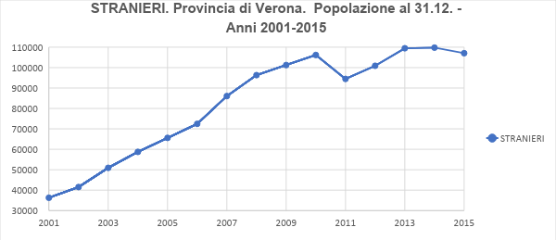

Tab L Stranieri. Comune di Verona. Anni 2001-2015

ANNI | STRANIERI | Incremento su anno 2001 | Incremento su anno precedente
2001 | 13536 | 100% | 100,0
2002 | 15431 | 114% | 114,0%
2003 | 18550 | 137% | 120,2%
2004 | 21140 | 156% | 114,0%
2005 | 23166 | 171% | 109,6%
2006 | 25802 | 191% | 111,4%
2007 | 30970 | 229% | 120,0%
2008 | 34465 | 255% | 111,3%
2009 | 35263 | 261% | 102,3%
2010 | 36666 | 271% | 104,0%
2011 | 29993 | 222% | 81,8%
2012 | 32307 | 239% | 107,7%
2013 | 37096 | 274% | 114,8%
2014 | 37578 | 278% | 101,3%
2015 | 36505 | 270% | 97,1%

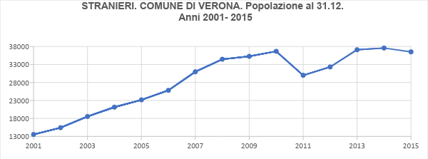
Tab M Stranieri. Popolazione Altri Comuni Provincia. Anni 2001-2015
ANNI | Altri Comuni | Incremento su anno 2001 | Incremento su anno precedente
2001 | 22741 | 100 | 100,0
2002 | 26085 | 115% | 114,7%
2003 | 32372 | 142% | 124,1%
2004 | 37586 | 165% | 116,1%
2005 | 42413 | 187% | 112,8%
2006 | 46657 | 205% | 110,0%
2007 | 55092 | 242% | 118,1%
2008 | 61844 | 272% | 112,3%
2009 | 65982 | 290% | 106,7%
2010 | 69501 | 306% | 105,3%
2011 | 64471 | 284% | 92,8%
2012 | 68584 | 302% | 106,4%
2013 | 72375 | 318% | 105,5%
2014 | 72190 | 317% | 99,7%
2015 | 70544 | 310% | 97,7%

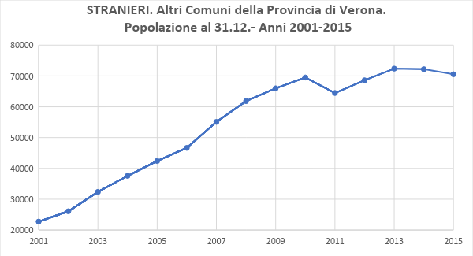

Tab N Stranieri. Popolazione al 31.12. Anni 2001-2015. Confronto tra Comune di Verona, Altri Comuni e Provincia
ANNI | Comune VR | Altri Comuni VR | Provincia VR
2001 | 13536 | 22741 | 36277
2002 | 15431 | 26085 | 41516
2003 | 18550 | 32372 | 50922
2004 | 21140 | 37586 | 58726
2005 | 23166 | 42413 | 65579
2006 | 25802 | 46657 | 72459
2007 | 30970 | 55092 | 86062
2008 | 34465 | 61844 | 96309
2009 | 35263 | 65982 | 101245
2010 | 36666 | 69501 | 106167
2011 | 29993 | 64471 | 94464
2012 | 32307 | 68584 | 100891
2013 | 37096 | 72375 | 109471
2014 | 37578 | 72190 | 109768
2015 | 36505 | 70544 | 107049

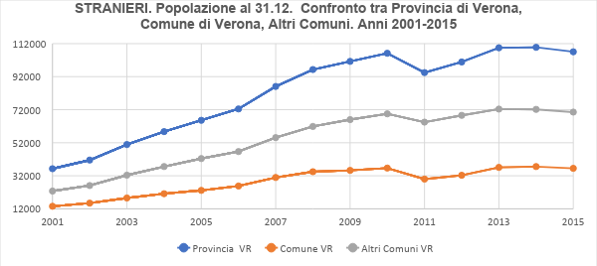

Tab O Stranieri. Peso % tra Comune di Verona ed Altri Comuni. Anni 2001-2015
ANNI | Comune VR | % | Altri Comuni VR | % | Provincia VR | %
2001 | 13536 | 37,3% | 22741 | 62,7% | 36277 | 100
2002 | 15431 | 37,2% | 26085 | 62,8% | 41516 | 100
2003 | 18550 | 36,4% | 32372 | 63,6% | 50922 | 100
2004 | 21140 | 36,0% | 37586 | 64,0% | 58726 | 100
2005 | 23166 | 35,3% | 42413 | 64,7% | 65579 | 100
2006 | 25802 | 35,6% | 46657 | 64,4% | 72459 | 100
2007 | 30970 | 36,0% | 55092 | 64,0% | 86062 | 100
2008 | 34465 | 35,8% | 61844 | 64,2% | 96309 | 100
2009 | 35263 | 34,8% | 65982 | 65,2% | 101245 | 100
2010 | 36666 | 34,5% | 69501 | 65,5% | 106167 | 100
2011 | 29993 | 31,8% | 64471 | 68,2% | 94464 | 100
2012 | 32307 | 32,0% | 68584 | 68,0% | 100891 | 100
2013 | 37096 | 33,9% | 72375 | 66,1% | 109471 | 100
2014 | 37578 | 34,2% | 72190 | 65,8% | 109768 | 100
2015 | 36505 | 34,1% | 70544 | 65,9% | 107049 | 100

Stranieri. Popolazione al 31.12. Confronto tra Comune di Verona
ed Altri Comuni della Provincia. Anni 2001-2015
ANNI | Comune VR | Altri Comuni VR
2001 | 13536 | 22741
2002 | 15431 | 26085
2003 | 18550 | 32372
2004 | 21140 | 37586
2005 | 23166 | 42413
2006 | 25802 | 46657
2007 | 30970 | 55092
2008 | 34465 | 61844
2009 | 35263 | 65982
2010 | 36666 | 69501
2011 | 29993 | 64471
2012 | 32307 | 68584
2013 | 37096 | 72375
2014 | 37578 | 72190
2015 | 36505 | 70544

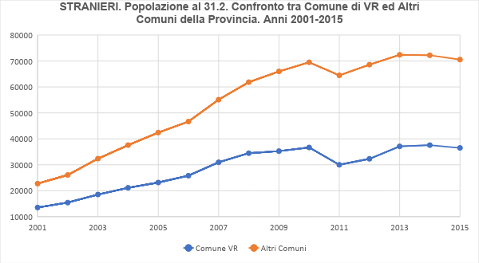

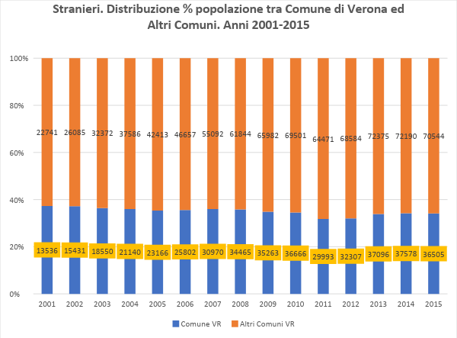

Tab P Popolazione in età 0-14, 15-64 e 65 anni e più per 100 abitanti. Provincia di Verona
ANNI | 0-14 | 15-64 | 65 e oltre | Totale
1999 | 13,8 | 68,3 | 17,9 | 100,0
2000 | 13,9 | 68,0 | 18,1 | 100,0
2001 | 14,0 | 67,7 | 18,3 | 100,0
2002 | 14,1 | 67,4 | 18,5 | 100,0
2003 | 14,1 | 67,2 | 18,7 | 100,0
2004 | 14,2 | 66,8 | 19,0 | 100,0
2005 | 14,3 | 66,5 | 19,2 | 100,0
2006 | 14,4 | 66,2 | 19,4 | 100,0
2007 | 14,5 | 66,1 | 19,4 | 100,0
2008 | 14,6 | 65,8 | 19,6 | 100,0
2009 | 14,7 | 65,6 | 19,7 | 100,0
2010 | 14,7 | 65,6 | 19,7 | 100,0
2011 | 14,7 | 65,2 | 20,1 | 100,0
2012 | 14,6 | 65,0 | 20,4 | 100,0
2013 | 14,6 | 64,7 | 20,7 | 100,0
2014 | 14,4 | 64,5 | 21,1 | 100,0
2015 | 14,3 | 64,3 | 21,3 | 100,0
Fonte: ISTAT ed elaborazioni personali

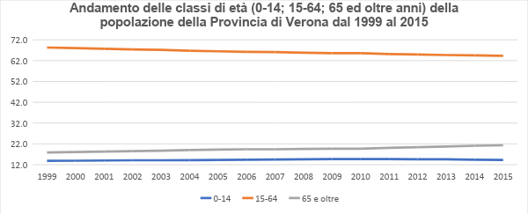

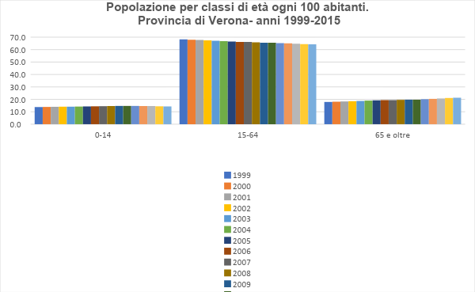

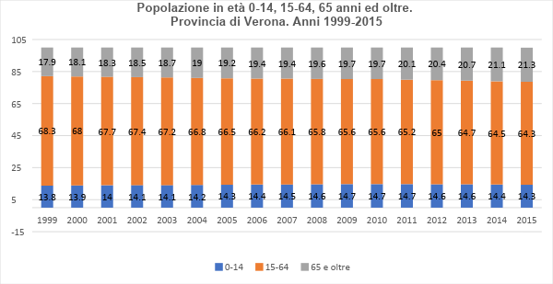

Tab. Q Popolazione in età 0-14, 15-64 e 65 anni e più per 100 abitanti.
Provincia di Verona, Veneto ed Italia
ANNI | 0-14 |  |  | 15-64 |  |  | 65 e oltre
 | Verona | Veneto | Italia | Verona | Veneto | Italia | Verona | Veneto | Italia
1999 | 13,8 | 13,3 | 14,3 | 68,3 | 68,9 | 67,6 | 17,9 | 17,8 | 18,1
2000 | 13,9 | 13,4 | 14,4 | 68,0 | 68,5 | 67,3 | 18,1 | 18,1 | 18,3
2001 | 14,0 | 13,5 | 14,2 | 67,7 | 68,2 | 67,1 | 18,3 | 18,3 | 18,7
2002 | 14,1 | 13,6 | 14,2 | 67,4 | 67,9 | 66,8 | 18,5 | 18,5 | 19,0
2003 | 14,1 | 13,7 | 14,2 | 67,2 | 67,6 | 66,6 | 18,7 | 18,7 | 19,2
2004 | 14,2 | 13,8 | 14,1 | 66,8 | 67,2 | 66,4 | 19,0 | 19,0 | 19,5
2005 | 14,3 | 13,9 | 14,1 | 66,5 | 66,8 | 66,0 | 19,2 | 19,3 | 19,9
2006 | 14,4 | 14,0 | 14,1 | 66,2 | 66,4 | 65,8 | 19,4 | 19,6 | 20,1
2007 | 14,5 | 14,1 | 14,1 | 66,1 | 66,2 | 65,7 | 19,4 | 19,7 | 20,2
2008 | 14,6 | 14,2 | 14,1 | 65,8 | 66,0 | 65,6 | 19,6 | 19,8 | 20,3
2009 | 14,7 | 14,3 | 14,1 | 65,6 | 65,7 | 65,5 | 19,7 | 20,0 | 20,4
2010 | 14,7 | 14,3 | 14,1 | 65,6 | 65,6 | 65,4 | 19,7 | 20,1 | 20,5
2011 | 14,7 | 14,3 | 14,0 | 65,2 | 65,2 | 65,2 | 20,1 | 20,5 | 20,8
2012 | 14,6 | 14,2 | 14,0 | 65,0 | 64,9 | 64,8 | 20,4 | 20,9 | 21,2
2013 | 14,6 | 14,1 | 13,9 | 64,7 | 64,6 | 64,7 | 20,7 | 21,3 | 21,4.
2014 | 14,4 | 14,0 | 13,8 | 64,5 | 64,4 | 64,5 | 21,1 | 21,6 | 21,7
2015 | 14,3 | 13,8 | 13,7 | 64,3 | 64,2 | 64,3 | 21,3 | 22,0 | 22,0

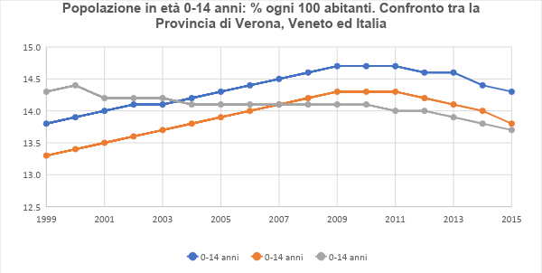

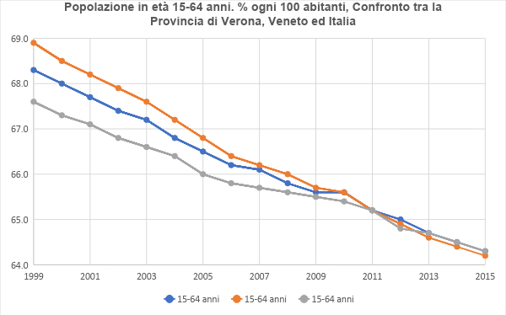

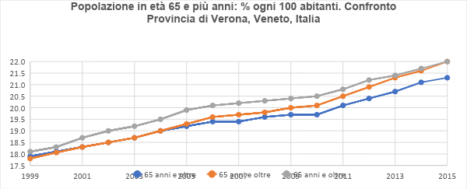

Tab R Popolazione 0-14 anni % ogni 100 abitanti. Provincia di Verona,
Comune Capoluogo, Altri Comuni- Anni 1999-2015

 | Prov. VR. | Comune cap. | Altri Comuni
ANNI | 0-14 anni | 0-14 anni | 0-14 anni
1999 | 13,8 | 12,2 | 15,4
2000 | 13,9 | 12,3 | 15,5
2001 | 14,0 | 12,5 | 15,5
2002 | 14,1 | 12,7 | 15,5
2003 | 14,1 | 12,6 | 15,6
2004 | 14,2 | 12,7 | 15,7
2005 | 14,3 | 12,8 | 15,8
2006 | 14,4 | 12,9 | 15,9
2007 | 14,5 | 12,9 | 16,1
2008 | 14,6 | 12,9 | 16,3
2009 | 14,7 | 12,9 | 16,5
2010 | 14,7 | 12,9 | 16,5
2011 | 14,7 | 12,8 | 15,4
2012 | 14,6 | 12,8 | 15,4
2013 | 14,6 | 12,8 | 15,3
2014 | 14,4 | 12,8 | 15,1
2015 | 14,3 | 12,7 | 15,0

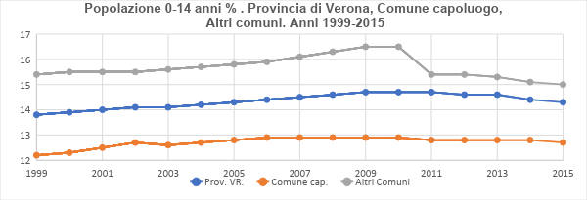

Popolazione in età 15-64 % ogni abitanti. Provincia di Verona,
Comune Capoluogo, Altri Comuni. Anni 1999-2015
 | Prov. VR. | Comune cap. | Altri Comuni
ANNI | 15-64 anni | 15-64 anni | 15-64 anni
1999 | 68,3 | 66,9 | 69,7
2000 | 68,0 | 66,6 | 69,4
2001 | 67,7 | 66,2 | 69,2
2002 | 67,4 | 65,8 | 69,0
2003 | 67,2 | 65,8 | 68,6
2004 | 66,8 | 65,2 | 68,4
2005 | 66,5 | 64,8 | 68,2
2006 | 66,2 | 64,4 | 68,0
2007 | 66,1 | 64,4 | 67,8
2008 | 65,8 | 64,2 | 67,4
2009 | 65,6 | 63,9 | 67,3
2010 | 65,6 | 63,9 | 67,3
2011 | 65,2 | 62,8 | 66,1
2012 | 65,0 | 62,8 | 65,8
2013 | 64,7 | 62,6 | 65,6
2014 | 64,5 | 62,4 | 65,4
2015 | 64,3 | 62,2 | 65,1

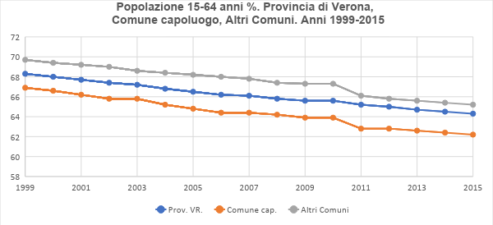

Popolazione in età 65 anni ed oltre. % ogni abitanti. Provincia di Verona,
Comune Capoluogo, Altri Comuni. Anni 1999-2015
ANNI | Prov. VR. | Comune cap. | Altri Comuni
 | 65 anni e oltre | 65 anni e oltre | 65 anni e oltre
1999 | 17,9 | 20,8 | 15,0
2000 | 18,1 | 21,0 | 15,2
2001 | 18,3 | 21,3 | 15,3
2002 | 18,5 | 21,5 | 15,5
2003 | 18,7 | 21,6 | 15,8
2004 | 19,0 | 22,1 | 15,9
2005 | 19,2 | 22,4 | 16,0
2006 | 19,4 | 22,7 | 16,1
2007 | 19,4 | 22,7 | 16,1
2008 | 19,6 | 22,9 | 16,3
2009 | 19,7 | 23,2 | 16,2
2010 | 19,7 | 23,2 | 16,2
2011 | 20,1 | 24,4 | 18,5
2012 | 20,4 | 24,4 | 18,8
2013 | 20,7 | 24,6 | 19,2
2014 | 21,1 | 24,8 | 19,6
2015 | 21,3 | 25,1 | 19,9

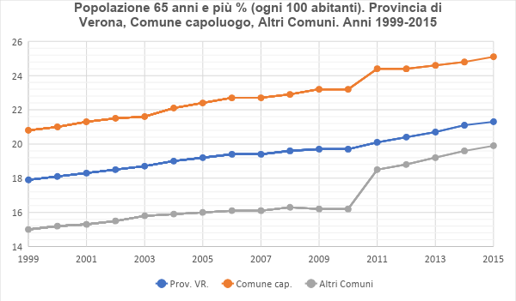
Tab S Stranieri residenti nella Provincia di Verona -Classi di età- Anni 2002-2015

ANNI | 0-14 ANNI | 0-14 ANNI | 15-64 ANNI | 15-64 ANNI | 65 e più ANNI | 65 e più ANNI | TOTALE | TOTALE
 | n. | % | n. | % | n. | % | n. | %
2002 | 8831 | 21,3 | 31897 | 76,8 | 788 | 1,9 | 41516 | 100
2003 | 9632 | 18,9 | 40451 | 79,4 | 839 | 1,7 | 50922 | 100
2004 | 11628 | 19,8 | 46181 | 78,6 | 917 | 1,6 | 58726 | 100
2005 | 13668 | 20,8 | 50892 | 77,6 | 1019 | 1,6 | 65579 | 100
2006 | 15329 | 21,2 | 56026 | 77,3 | 1104 | 1,5 | 72459 | 100
2007 | 17810 | 20,7 | 66977 | 77,8 | 1275 | 1,5 | 86062 | 100
2008 | 19970 | 20,7 | 74839 | 77,7 | 1500 | 1,6 | 96309 | 100
2009 | 21213 | 20,9 | 78347 | 77,4 | 1685 | 1,7 | 101245 | 100
2010 | 22048 | 20,8 | 82242 | 77,4 | 1877 | 1,8 | 106167 | 100
2011 | 20052 | 21,2 | 72484 | 76,7 | 1928 | 2,1 | 94464 | 100
2012 | 21510 | 21,3 | 77229 | 76,6 | 2152 | 2,1 | 100891 | 100
2013 | 23539 | 21,5 | 83583 | 76,4 | 2349 | 2,1 | 109471 | 100
2014 | 23192 | 21,1 | 83959 | 76,5 | 2617 | 2,4 | 109768 | 100
2015 | 22291 | 20,8 | 81870 | 76,5 | 2888 | 2,7 | 107049 | 100

Stranieri residenti nella Provincia di Verona - % Classi di età- Anni 2002-2015

ANNI | 0-14 ANNI | 15-64 ANNI | 65 e più ANNI
 | % | % | %
2002 | 21,3 | 76,8 | 1,9
2003 | 18,9 | 79,4 | 1,7
2004 | 19,8 | 78,6 | 1,6
2005 | 20,8 | 77,6 | 1,6
2006 | 21,2 | 77,3 | 1,5
2007 | 20,7 | 77,8 | 1,5
2008 | 20,7 | 77,7 | 1,6
2009 | 20,9 | 77,4 | 1,7
2010 | 20,8 | 77,4 | 1,8
2011 | 21,2 | 76,7 | 2,1
2012 | 21,3 | 76,6 | 2,1
2013 | 21,5 | 76,4 | 2,1
2014 | 21,1 | 76,5 | 2,4
2015 | 20,8 | 76,5 | 2,7

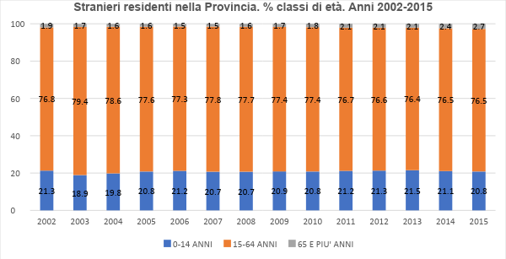

Tab T Stranieri. 0-14 anni. Dati (assoluti e %) provinciali suddivisi tra Comune di Verona ed Altri Comuni. Anni 2002-2015
 | Provincia | Provincia | Comune Verona | Comune Verona | Altri Comuni | Altri Comuni
ANNI | 0-14 ANNI | 0-14 ANNI | 0-14 ANNI | 0-14 ANNI | 0-14 ANNI | 0-14 ANNI
 | n. | % | n. | % | n. | %
2002 | 8831 | 21,3 | 2839 | 18,4 | 5992 | 23
2003 | 9632 | 18,9 | 3046 | 16,4 | 6586 | 20,3
2004 | 11628 | 19,8 | 3606 | 17,1 | 8022 | 21,3
2005 | 13668 | 20,8 | 4196 | 18,1 | 9472 | 22,3
2006 | 15329 | 21,2 | 4716 | 18,3 | 10613 | 22,7
2007 | 17810 | 20,7 | 5464 | 17,6 | 12346 | 22,4
2008 | 19970 | 20,7 | 6091 | 17,7 | 13879 | 22,4
2009 | 21213 | 20,9 | 6362 | 18,1 | 14851 | 22,5
2010 | 22048 | 20,8 | 6673 | 18,2 | 15375 | 22,1
2011 | 20052 | 21,2 | 5607 | 18,7 | 14445 | 22,4
2012 | 21510 | 21,3 | 6081 | 18,8 | 15429 | 22,5
2013 | 23539 | 21,5 | 7233 | 19,5 | 16306 | 22,5
2014 | 23192 | 21,1 | 7371 | 19,6 | 15821 | 21,9
2015 | 22291 | 20,8 | 7193 | 19,7 | 15098 | 21,4

Stranieri 0-14 anni. Dati % provinciali, suddivisi tra Comune di Verona
ed Altri Comuni
 | Provincia | Comune Verona | Altri Comuni
ANNI | 0-14 ANNI | 0-14 ANNI | 0-14 ANNI
 | % | % | %
2002 | 21,3 | 18,4 | 23,0
2003 | 18,9 | 16,4 | 20,3
2004 | 19,8 | 17,1 | 21,3
2005 | 20,8 | 18,1 | 22,3
2006 | 21,2 | 18,3 | 22,7
2007 | 20,7 | 17,6 | 22,4
2008 | 20,7 | 17,7 | 22,4
2009 | 20,9 | 18,1 | 22,5
2010 | 20,8 | 18,2 | 22,1
2011 | 21,2 | 18,7 | 22,4
2012 | 21,3 | 18,8 | 22,5
2013 | 21,5 | 19,5 | 22,5
2014 | 21,1 | 19,6 | 21,9
2015 | 20,8 | 19,7 | 21,4

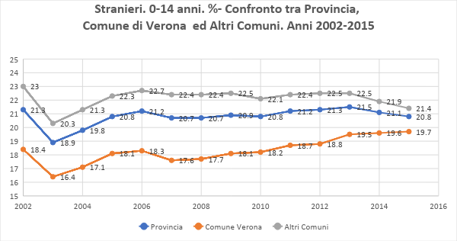

Tab U Stranieri 15-64 anni. Dati (assoluti e %) provinciali. Suddivisi tra Comune di Verona ed Altri Comuni. Anni 2002-2015
 | Provincia | Provincia | Comune Verona | Comune Verona | Altri Comuni | Altri Comuni
ANNI | 15-64 ANNI | 15-64 ANNI | 15-64 ANNI | 15-64 ANNI | 15-64 ANNI | 15-64 ANNI
 | n. | % | n. | % | n. | %
2002 | 31897 | 76,8 | 12298 | 79,7 | 19599 | 75,1
2003 | 40451 | 79,4 | 15215 | 82,0 | 25236 | 78,0
2004 | 46181 | 78,6 | 17220 | 81,4 | 28961 | 77,1
2005 | 50892 | 77,6 | 18626 | 80,4 | 32266 | 76,1
2006 | 56026 | 77,3 | 20710 | 80,3 | 35316 | 75,7
2007 | 66977 | 77,8 | 25092 | 81,0 | 41885 | 76,0
2008 | 74839 | 77,7 | 27899 | 80,9 | 46940 | 75,9
2009 | 78347 | 77,4 | 28362 | 80,4 | 49985 | 75,8
2010 | 82242 | 77,4 | 29399 | 80,2 | 52843 | 76,0
2011 | 72484 | 76,7 | 23878 | 79,6 | 48606 | 75,4
2012 | 77229 | 76,6 | 25630 | 79,3 | 51599 | 75,2
2013 | 83583 | 76,4 | 29142 | 78,6 | 54441 | 75,2
2014 | 83959 | 76,5 | 29405 | 78,3 | 54554 | 75,6
2015 | 81870 | 76,5 | 28456 | 78,0 | 53414 | 75,7

Stranieri 15-64 anni. Dati % provinciali, suddivisi tra Comune di Verona ed Altri Comuni. Anni 2002-2015
 | Provincia | Comune Verona | Altri Comuni
ANNI | 15-64 ANNI | 15-64 ANNI | 15-64 ANNI
2002 | 76,8 | 79,7 | 75,1
2003 | 79,4 | 82,0 | 78,0
2004 | 78,6 | 81,4 | 77,1
2005 | 77,6 | 80,4 | 76,1
2006 | 77,3 | 80,3 | 75,7
2007 | 77,8 | 81,0 | 76,0
2008 | 77,7 | 80,9 | 75,9
2009 | 77,4 | 80,4 | 75,8
2010 | 77,4 | 80,2 | 76,0
2011 | 76,7 | 79,6 | 75,4
2012 | 76,6 | 79,3 | 75,2
2013 | 76,4 | 78,6 | 75,2
2014 | 76,5 | 78,3 | 75,6
2015 | 76,5 | 78,0 | 75,7

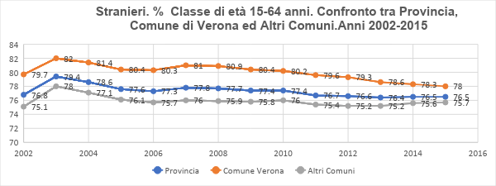

Tab V Stranieri. 65 e più anni. Dati (assoluti e %) provinciali, suddivisi tra Comune di Verona ed Altri Comuni. Anni 2002-2015
 | Provincia | Provincia | Comune Verona | Comune Verona | Altri Comuni | Altri Comuni
ANNI | 65 e più ANNI | 65 e più ANNI | 65 e più ANNI | 65 e più ANNI | 65 e più ANNI | 65 e più ANNI
 | n. | % | n. | % | n. | %
2002 | 788 | 1,9 | 294 | 1,9 | 494 | 1,9
2003 | 839 | 1,7 | 289 | 1,6 | 550 | 1,7
2004 | 917 | 1,6 | 314 | 1,5 | 603 | 1,6
2005 | 1019 | 1,6 | 344 | 1,5 | 675 | 1,6
2006 | 1104 | 1,5 | 376 | 1,4 | 728 | 1,6
2007 | 1275 | 1,5 | 414 | 1,4 | 861 | 1,6
2008 | 1500 | 1,6 | 475 | 1,4 | 1025 | 1,7
2009 | 1685 | 1,7 | 539 | 1,5 | 1146 | 1,7
2010 | 1877 | 1,8 | 594 | 1,6 | 1283 | 1,9
2011 | 1928 | 2,1 | 508 | 1,7 | 1420 | 2,2
2012 | 2152 | 2,1 | 596 | 1,9 | 1556 | 2,3
2013 | 2349 | 2,1 | 721 | 1,9 | 1628 | 2,3
2014 | 2617 | 2,4 | 802 | 2,1 | 1815 | 2,5
2015 | 2888 | 2,7 | 856 | 2,3 | 2032 | 2,9

Stranieri. % 65 e più anni. Confronto tra Provincia, Comune di Verona ed Altri Comuni. Anni 2002-2015
 | Provincia | Comune Verona | Altri Comuni
ANNI | 65 e più ANNI | 65 e più ANNI | 65 e più ANNI
 | % | % | %
2002 | 1,9 | 1,9 | 1,9
2003 | 1,7 | 1,6 | 1,7
2004 | 1,6 | 1,5 | 1,6
2005 | 1,6 | 1,5 | 1,6
2006 | 1,5 | 1,4 | 1,6
2007 | 1,5 | 1,4 | 1,6
2008 | 1,6 | 1,4 | 1,7
2009 | 1,7 | 1,5 | 1,7
2010 | 1,8 | 1,6 | 1,9
2011 | 2,1 | 1,7 | 2,2
2012 | 2,1 | 1,9 | 2,3
2013 | 2,1 | 1,9 | 2,3
2014 | 2,4 | 2,1 | 2,5
2015 | 2,7 | 2,3 | 2,9

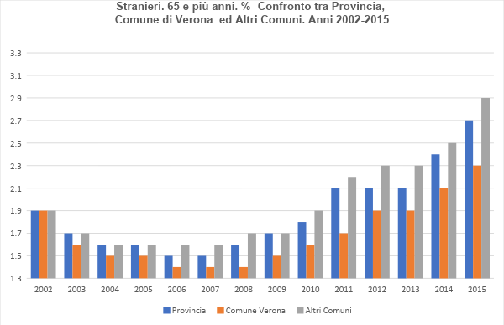

Tab W Popolazione provinciale per classi di età: in % ed assoluta
ANNI | Pop. Prov.le | 0-14 anni % | 0-14 anni | 15-64 anni % | 15-64 anni | 65 e più anni % | 65 e più anni
2002 | 833828 | 14,1 | 117570 | 67,4 | 562000 | 18,5 | 154258
2003 | 843806 | 14,1 | 118977 | 67,2 | 567038 | 18,7 | 157792
2004 | 853124 | 14,2 | 121144 | 66,8 | 569887 | 19,0 | 162094
2005 | 861111 | 14,3 | 123139 | 66,5 | 572639 | 19,2 | 165333
2006 | 869037 | 14,4 | 125141 | 66,2 | 575302 | 19,4 | 168593
2007 | 884107 | 14,5 | 128196 | 66,1 | 584395 | 19,4 | 171517
2008 | 893229 | 14,6 | 130411 | 65,8 | 587745 | 19,6 | 175073
2009 | 896478 | 14,7 | 131782 | 65,6 | 588090 | 19,7 | 176606
2010 | 898851 | 14,7 | 132131 | 65,6 | 589646 | 19,7 | 177074
2011 | 899817 | 14,7 | 132273 | 65,2 | 586681 | 20,1 | 180863
2012 | 907352 | 14,6 | 132473 | 65,0 | 589779 | 20,4 | 185100
2013 | 921717 | 14,6 | 134571 | 64,7 | 596351 | 20,7 | 190795
2014 | 923664 | 14,4 | 133008 | 64,5 | 595763 | 21,1 | 194893
2015 | 922383 | 14,3 | 131901 | 64,4 | 594015 | 21,3 | 196468

Tab X Popolazione provinciale distinta tra popolazione straniera e italiana
ANNI | Pop. Prov.le | Pop. Stranieri | Pop. Italiani
2002 | 833828 | 41516 | 792312
2003 | 843806 | 50922 | 792884
2004 | 853124 | 58726 | 794398
2005 | 861111 | 65579 | 795532
2006 | 869037 | 72459 | 796578
2007 | 884107 | 86062 | 798045
2008 | 893229 | 96309 | 796920
2009 | 896478 | 101245 | 795233
2010 | 898851 | 106167 | 792684
2011 | 899817 | 94464 | 805353
2012 | 907352 | 100891 | 806461
2013 | 921717 | 109471 | 812246
2014 | 923664 | 109768 | 813896
2015 | 922383 | 107049 | 815334

Tab Y Popolazione prov.le, suddivisa per classi di età e tra italiani e stranieri
ANNI | Pop. Totale  0-14 anni | Stranieri 0-14 anni | Italiani 0-14 anni | Pop. totale 15-64 anni | Stranieri 15-64 anni | Italiani 15-64 anni | Pop. Tot. 65 e più anni | Stranieri 65 e più  anni | Italiani 65 e più anni
2002 | 117570 | 8831 | 108739 | 562000 | 31897 | 530103 | 154258 | 788 | 153470
2003 | 118977 | 9632 | 109345 | 567037 | 40451 | 526586 | 157792 | 839 | 156953
2004 | 121144 | 11628 | 109516 | 569887 | 46181 | 523706 | 162094 | 917 | 161177
2005 | 123139 | 13668 | 109471 | 572639 | 50892 | 521747 | 165333 | 1019 | 164314
2006 | 125141 | 15329 | 109812 | 575302 | 56026 | 519276 | 168593 | 1104 | 167489
2007 | 128196 | 17810 | 110386 | 584395 | 66977 | 517418 | 171517 | 1275 | 170242
2008 | 130411 | 19970 | 110441 | 587745 | 74839 | 512906 | 175073 | 1500 | 173573
2009 | 131782 | 21213 | 110569 | 588090 | 78347 | 509743 | 176606 | 1685 | 174921
2010 | 132131 | 22048 | 110083 | 589646 | 82242 | 507404 | 177074 | 1877 | 175197
2011 | 132273 | 20052 | 112221 | 586681 | 72484 | 514197 | 180863 | 1928 | 178935
2012 | 132473 | 21510 | 110963 | 589779 | 77229 | 512550 | 185100 | 2152 | 182948
2013 | 134571 | 23539 | 111032 | 596351 | 83583 | 512768 | 190795 | 2349 | 188446
2014 | 133008 | 23192 | 109816 | 595763 | 83959 | 511804 | 194893 | 2617 | 192276
2015 | 131901 | 22291 | 109610 | 594015 | 81870 | 512145 | 196468 | 2888 | 193580

Tab Z Popolazione italiana prov.le, suddivisa per classi di età
ANNI | Pop. Italiani | Pop. Prov. Italiani 0-14 anni | Pop. Prov. Italiani 0-14 anni % | Pop. Prov. Italiani 15-64 anni | Pop. Prov. Italiani 15-64 anni % | Pop. Prov. Italiani 65 e più anni | Pop. Prov. Italiani 65 e più anni  %
2002 | 792312 | 108739 | 13,7 | 530103 | 66,9 | 153470 | 19,4
2003 | 792884 | 109345 | 13,8 | 526586 | 66,4 | 156953 | 19,8
2004 | 794399 | 109516 | 13,8 | 523706 | 65,9 | 161177 | 20,3
2005 | 795532 | 109471 | 13,8 | 521747 | 65,6 | 164314 | 20,7
2006 | 796577 | 109812 | 13,8 | 519276 | 65,2 | 167489 | 21,0
2007 | 798046 | 110386 | 13,8 | 517418 | 64,8 | 170242 | 21,3
2008 | 796920 | 110441 | 13,9 | 512906 | 64,4 | 173573 | 21,8
2009 | 795233 | 110569 | 13,9 | 509743 | 64,1 | 174921 | 22,0
2010 | 792684 | 110083 | 13,9 | 507404 | 64,0 | 175197 | 22,1
2011 | 805353 | 112221 | 13,9 | 514197 | 63,8 | 178935 | 22,2
2012 | 806461 | 110963 | 13,8 | 512550 | 63,6 | 182948 | 22,7
2013 | 812246 | 111032 | 13,7 | 512768 | 63,1 | 188446 | 23,2
2014 | 813896 | 109816 | 13,5 | 511804 | 62,9 | 192276 | 23,6
2015 | 815335 | 109610 | 13,4 | 512145 | 62,8 | 193580 | 23,7

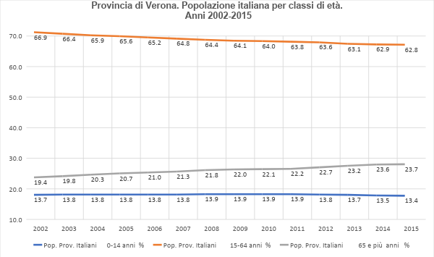

Tab AA Italiani e stranieri. Classi di età in %. Prov. di Verona
ANNI | Italiani 0-14 anni | Stranieri 0-14 anni | Italiani 15-64 anni | Stranieri 15-64 anni | Italiani 65 e più anni | Stranieri 65 e più anni
 | % | % | % | % | % | %
2002 | 13,7 | 21,3 | 66,9 | 76,8 | 19,4 | 1,9
2003 | 13,8 | 18,9 | 66,4 | 79,4 | 19,8 | 1,7
2004 | 13,8 | 19,8 | 65,9 | 78,6 | 20,3 | 1,6
2005 | 13,8 | 20,8 | 65,6 | 77,6 | 20,7 | 1,6
2006 | 13,8 | 21,2 | 65,2 | 77,3 | 21 | 1,5
2007 | 13,8 | 20,7 | 64,8 | 77,8 | 21,3 | 1,5
2008 | 13,9 | 20,7 | 64,4 | 77,7 | 21,8 | 1,6
2009 | 13,9 | 20,9 | 64,1 | 77,4 | 22 | 1,7
2010 | 13,9 | 20,8 | 64 | 77,4 | 22,1 | 1,8
2011 | 13,9 | 21,2 | 63,8 | 76,7 | 22,2 | 2,1
2012 | 13,8 | 21,3 | 63,6 | 76,6 | 22,7 | 2,1
2013 | 13,7 | 21,5 | 63,1 | 76,4 | 23,2 | 2,1
2014 | 13,5 | 21,1 | 62,9 | 76,5 | 23,6 | 2,4
2015 | 13,4 | 20,8 | 62,8 | 76,5 | 23,7 | 2,7

Tab AB Comune di Verona. Popolazione italiana e straniera, in assoluto e in %
ANNI | Comune VR | Stranieri VR | Stranieri VR % | Italiani VR | Italiani VR %
2002 | 253508 | 15431 | 6,1 | 238077 | 93,9
2003 | 253818 | 18550 | 7,3 | 235268 | 92,7
2004 | 253973 | 21140 | 8,3 | 232833 | 91,7
2005 | 253683 | 23166 | 9,1 | 230517 | 90,9
2006 | 254013 | 25802 | 10,2 | 228211 | 89,8
2007 | 257266 | 30970 | 12,0 | 226296 | 88,0
2008 | 257371 | 34465 | 13,4 | 222906 | 86,6
2009 | 255550 | 35263 | 13,8 | 220287 | 86,2
2010 | 253597 | 36666 | 14,5 | 216931 | 85,5
2011 | 251842 | 29993 | 11,9 | 221849 | 88,1
2012 | 253409 | 32307 | 12,7 | 221102 | 87,3
2013 | 259966 | 37096 | 14,3 | 222870 | 85,7
2014 | 260125 | 37578 | 14,4 | 222547 | 85,6
2015 | 258765 | 36505 | 14,1 | 222260 | 85,9

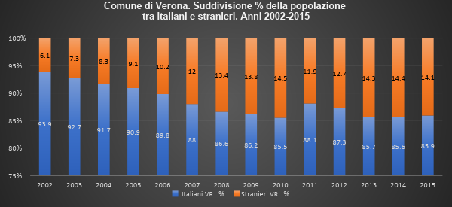

Tab. AC Comune di Verona. Le classi di età - Anni 2002-2015

ANNI |  | Comune VR | 0-14 ANNI | 0-14 ANNI | 15-64 anni | 15-64 anni | 65 e più anni |  | 65 e più anni
 |  | n. | % | n. | % | n. | % |  | n.
2002 |  | 253508 | 12,7 | 32196 | 65,8 | 166808 | 21,5 |  | 54504
2003 |  | 253818 | 12,6 | 31981 | 65,8 | 167012 | 21,6 |  | 54825
2004 |  | 253973 | 12,7 | 32255 | 65,2 | 165590 | 22,1 |  | 56128
2005 |  | 253683 | 12,8 | 32471 | 64,8 | 164387 | 22,4 |  | 56825
2006 |  | 254013 | 12,9 | 32768 | 64,4 | 163584 | 22,7 |  | 57661
2007 |  | 257266 | 12,9 | 33187 | 64,4 | 165679 | 22,7 |  | 58399
2008 |  | 257371 | 12,9 | 33201 | 64,2 | 165232 | 22,9 |  | 58938
2009 |  | 255550 | 12,9 | 32966 | 63,9 | 163296 | 23,2 |  | 59288
2010 |  | 253597 | 12,9 | 32714 | 63,9 | 162048 | 23,2 |  | 58835
2011 |  | 251842 | 12,8 | 32236 | 62,8 | 158157 | 24,4 |  | 61449
2012 |  | 253409 | 12,8 | 32436 | 62,8 | 159141 | 24,4 |  | 61832
2013 |  | 259966 | 12,8 | 33276 | 62,6 | 162739 | 24,6 |  | 63952
2014 |  | 260125 | 12,8 | 33296 | 62,4 | 162318 | 24,8 |  | 64511
2015 |  | 258765 | 12,7 | 32863 | 62,2 | 160952 | 25,1 |  | 64950

Tab. AD - Comune di Verona. Italiani e stranieri. Classe 0-14 anni. Anni 2002-2015

ANNI | 0-14 anni | 0-14 anni | 0-14 anni | 0-14 anni | 0-14 anni | Totale
 | Totale | Stranieri | Stranieri % | Italiani | Italiani % | %
2002 | 32196 | 2839 | 8,8 | 29357 | 91,2 | 100,0
2003 | 31981 | 3046 | 9,5 | 28935 | 90,5 | 100,0
2004 | 32255 | 3606 | 11,2 | 28649 | 88,8 | 100,0
2005 | 32471 | 4196 | 12,9 | 28275 | 87,1 | 100,0
2006 | 32768 | 4716 | 14,4 | 28052 | 85,6 | 100,0
2007 | 33187 | 5464 | 16,5 | 27723 | 83,5 | 100,0
2008 | 33201 | 6091 | 18,3 | 27110 | 81,7 | 100,0
2009 | 32966 | 6362 | 19,3 | 26604 | 80,7 | 100,0
2010 | 32714 | 6673 | 20,4 | 26041 | 79,6 | 100,0
2011 | 32236 | 5607 | 17,4 | 26629 | 82,6 | 100,0
2012 | 32436 | 6081 | 18,7 | 26355 | 81,3 | 100,0
2013 | 33276 | 7233 | 21,7 | 26043 | 78,3 | 100,0
2014 | 33296 | 7371 | 22,1 | 25925 | 77,9 | 100,0
2015 | 32863 | 7193 | 21,9 | 25670 | 78,1 | 100,0

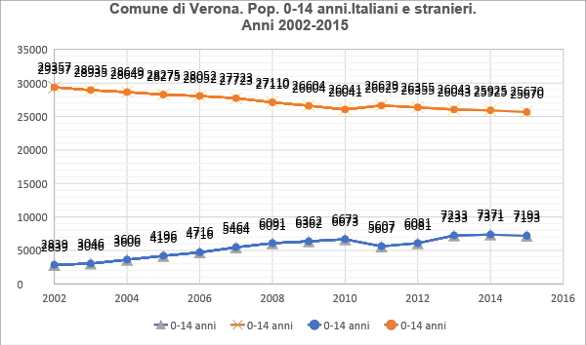

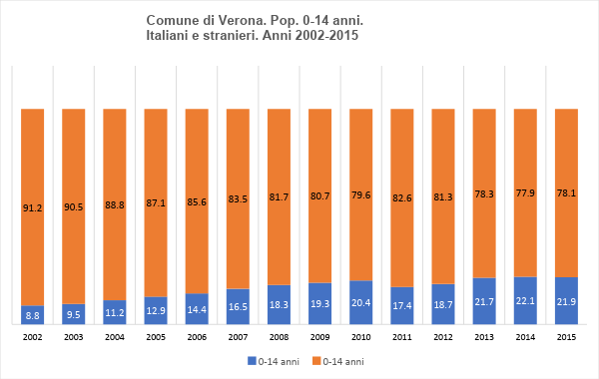

Comune di Verona. Classe di età 0-14 anni. Italiani e stranieri. Variazioni percentuali rispetto ad anno base 2002= 100

ANNI | 0-14 anni | 0-14 anni | 0-14 anni | 0-14 anni
 | Stranieri | Stranieri % | Italiani | Italiani %
2002 | 2839 | 100,0 | 29357 | 100,0
2003 | 3046 | 107,3 | 28935 | 98,6
2004 | 3606 | 127,0 | 28649 | 97,6
2005 | 4196 | 147,8 | 28275 | 96,3
2006 | 4716 | 166,1 | 28052 | 95,6
2007 | 5464 | 192,5 | 27723 | 94,4
2008 | 6091 | 214,5 | 27110 | 92,3
2009 | 6362 | 224,1 | 26604 | 90,6
2010 | 6673 | 235,0 | 26041 | 88,7
2011 | 5607 | 197,5 | 26629 | 90,7
2012 | 6081 | 214,2 | 26355 | 89,8
2013 | 7233 | 254,8 | 26043 | 88,7
2014 | 7371 | 259,6 | 25925 | 88,3
2015 | 7193 | 253,4 | 25670 | 87,4

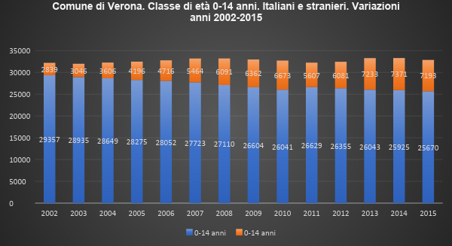
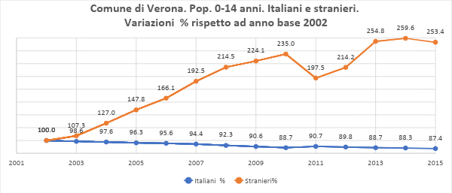

Tabella AE - Comune di Verona. Pop. 15-64 anni. Italiani e Stranieri. Anni 2002-2015

ANNI | 15-64 anni | 15-64 anni | 15-64 anni | 15-64 anni | 15-64 anni | 15-64 anni
 | Totale | Stranieri | Stranieri % | Italiani | Italiani % | Totale
2002 | 166.808 | 12.298 | 7,4 | 154.510 | 92,6 | 100,0
2003 | 167.012 | 15.215 | 9,1 | 151.797 | 90,9 | 100,0
2004 | 165.590 | 17.220 | 10,4 | 148.370 | 89,6 | 100,0
2005 | 164.387 | 18.626 | 11,3 | 145.761 | 88,7 | 100,0
2006 | 163.584 | 20.710 | 12,7 | 142.874 | 87,3 | 100,0
2007 | 165.679 | 25.092 | 15,1 | 140.587 | 84,9 | 100,0
2008 | 165.232 | 27.899 | 16,9 | 137.333 | 83,1 | 100,0
2009 | 163.296 | 28.362 | 17,4 | 134.934 | 82,6 | 100,0
2010 | 162.048 | 29.399 | 18,1 | 132.649 | 81,9 | 100,0
2011 | 158.157 | 23.878 | 15,1 | 134.279 | 84,9 | 100,0
2012 | 159.141 | 25.630 | 16,1 | 133.511 | 83,9 | 100,0
2013 | 162.739 | 29.142 | 17,9 | 133.597 | 82,1 | 100,0
2014 | 162.318 | 29.405 | 18,1 | 132.913 | 81,9 | 100,0
2015 | 160.952 | 28.456 | 17,7 | 132.496 | 82,3 | 100,0

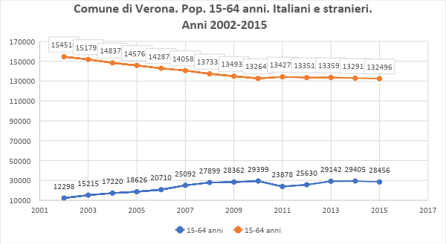

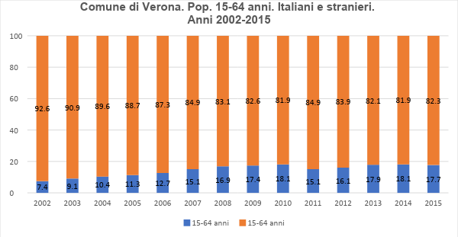

Tabella AF - Comune di Verona. Classe di età 15-64 anni. Italiani e Stranieri.
Variazioni percentuali rispetto ad anno base 2002= 100
ANNI | 15-64 anni | 15-64 anni | 15-64 anni | 15-64 anni
 | Italiani | Italiani % | Stranieri | Stranieri %
2002 | 154510 | 100,0 | 12298 | 100,0
2003 | 151797 | 98,2 | 15215 | 123,7
2004 | 148370 | 96,0 | 17220 | 140,0
2005 | 145761 | 94,3 | 18626 | 151,5
2006 | 142874 | 92,5 | 20710 | 168,4
2007 | 140587 | 91,0 | 25092 | 204,0
2008 | 137333 | 88,9 | 27899 | 226,9
2009 | 134934 | 87,3 | 28362 | 230,6
2010 | 132649 | 85,9 | 29399 | 239,1
2011 | 134279 | 86,9 | 23878 | 194,2
2012 | 133511 | 86,4 | 25630 | 208,4
2013 | 133597 | 86,5 | 29142 | 237,0
2014 | 132913 | 86,0 | 29405 | 239,1
2015 | 132496 | 85,8 | 28456 | 231,4

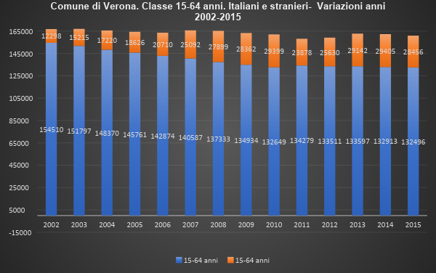

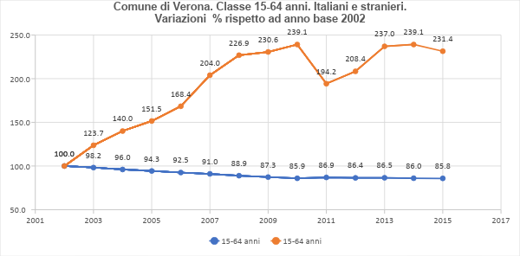

Tabella AG - Comune di Verona. Pop. 65 e più anni. Italiani e stranieri. Anni 2002.2015
ANNI | 65 e più anni | 65 e più anni | 65 e più anni | 65 e più anni | 65 e più anni | 65 e più anni
 | Totale | Stranieri | Stranieri % | Italiani | Italiani % | Totale
2002 | 54504 | 294 | 0,5 | 54210 | 99,5 | 100
2003 | 54825 | 289 | 0,5 | 54536 | 99,5 | 100
2004 | 56128 | 314 | 0,6 | 55814 | 99,4 | 100
2005 | 56825 | 344 | 0,6 | 56481 | 99,4 | 100
2006 | 57661 | 376 | 0,7 | 57285 | 99,3 | 100
2007 | 58399 | 414 | 0,7 | 57985 | 99,3 | 100
2008 | 58938 | 475 | 0,8 | 58463 | 99,2 | 100
2009 | 59288 | 539 | 0,9 | 58749 | 99,1 | 100
2010 | 58835 | 594 | 1,0 | 58241 | 99,0 | 100
2011 | 61449 | 508 | 0,8 | 60941 | 99,2 | 100
2012 | 61832 | 596 | 1,0 | 61236 | 99,0 | 100
2013 | 63952 | 721 | 1,1 | 63231 | 98,9 | 100
2014 | 64511 | 802 | 1,2 | 63709 | 98,8 | 100
2015 | 64950 | 856 | 1,3 | 64094 | 98,7 | 100
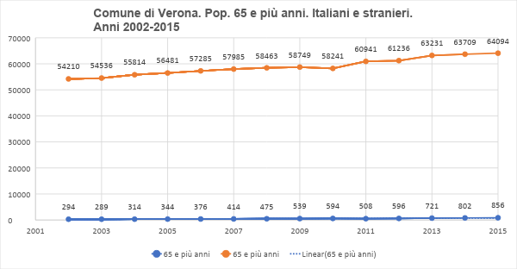

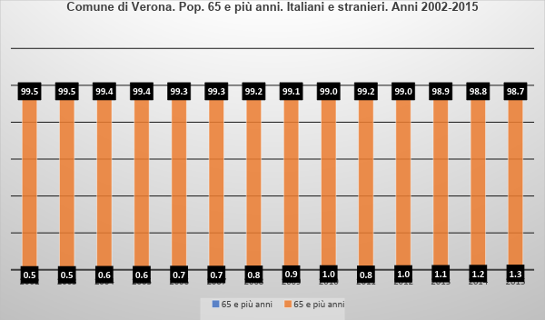

Comune di Verona. Classe di età 65 e più anni. Italiani e stranieri.
Variazioni percentuali rispetto ad anno base 2002= 100

ANNI | 65 e più anni | 65 e più anni | 65 e più anni | 65 e più anni
 | Italiani | Italiani % | Stranieri | Stranieri %
2002 | 54210 | 100,0 | 294 | 100,0
2003 | 54536 | 100,6 | 289 | 98,3
2004 | 55814 | 103,0 | 314 | 106,8
2005 | 56481 | 104,2 | 344 | 117,0
2006 | 57285 | 105,7 | 376 | 127,9
2007 | 57985 | 107,0 | 414 | 140,8
2008 | 58463 | 107,8 | 475 | 161,6
2009 | 58749 | 108,4 | 539 | 183,3
2010 | 58241 | 107,4 | 594 | 202,0
2011 | 60941 | 112,4 | 508 | 172,8
2012 | 61236 | 113,0 | 596 | 202,7
2013 | 63231 | 116,6 | 721 | 245,2
2014 | 63709 | 117,5 | 802 | 272,8
2015 | 64094 | 118,2 | 856 | 291,2

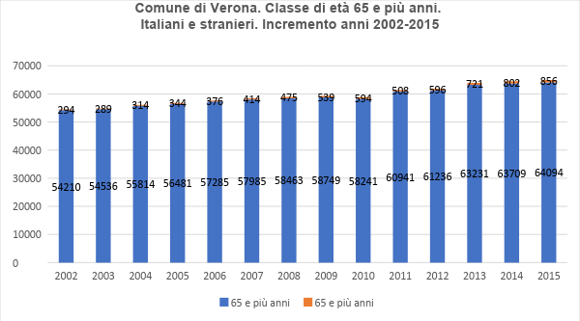

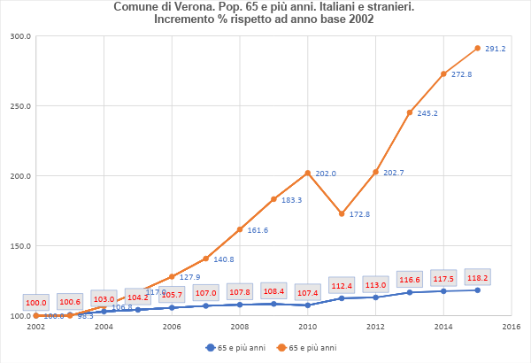

Tabella AH - Comune di Verona. Classi di età. Popolazione italiana. 2002-2015
ANNI | 0-14 ANNI | 0-14 ANNI | 15-64 anni | 15-64 anni | 65 e più anni | 65 e più anni | Totale | Totale
 | n. | % | n. | % | n. | % | n. | %
2002 | 29357 | 12,3 | 154510 | 64,9 | 54210 | 22,8 | 238077 | 100,0
2003 | 28935 | 12,3 | 151797 | 64,5 | 54536 | 23,2 | 235268 | 100,0
2004 | 28649 | 12,3 | 148370 | 63,7 | 55814 | 24,0 | 232833 | 100,0
2005 | 28275 | 12,3 | 145761 | 63,2 | 56481 | 24,5 | 230517 | 100,0
2006 | 28052 | 12,3 | 142874 | 62,6 | 57285 | 25,1 | 228211 | 100,0
2007 | 27723 | 12,3 | 140587 | 62,1 | 57985 | 25,6 | 226295 | 100,0
2008 | 27110 | 12,2 | 137333 | 61,6 | 58463 | 26,2 | 222906 | 100,0
2009 | 26604 | 12,1 | 134934 | 61,3 | 58749 | 26,7 | 220287 | 100,0
2010 | 26041 | 12,0 | 132649 | 61,1 | 58241 | 26,8 | 216931 | 100,0
2011 | 26629 | 12,0 | 134279 | 60,5 | 60941 | 27,5 | 221849 | 100,0
2012 | 26355 | 11,9 | 133511 | 60,4 | 61236 | 27,7 | 221102 | 100,0
2013 | 26043 | 11,7 | 133597 | 59,9 | 63231 | 28,4 | 222871 | 100,0
2014 | 25925 | 11,6 | 132913 | 59,7 | 63709 | 28,6 | 222547 | 100,0
2015 | 25670 | 11,5 | 132496 | 59,6 | 64094 | 28,8 | 222260 | 100,0

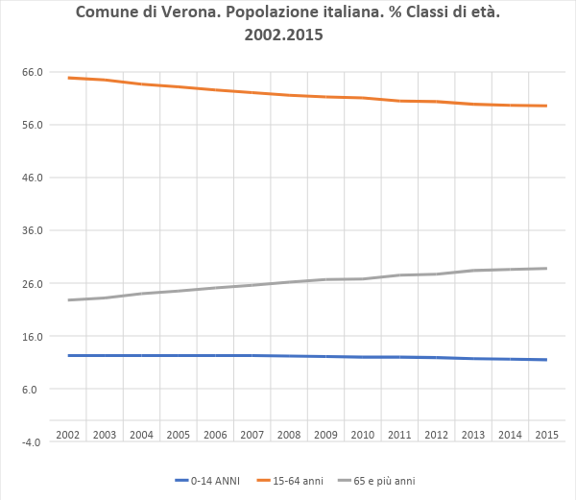

Tabella AI - Altri Comuni della Provincia. Popolazione suddivisa tra Italiani e stranieri.
Anni 2002-2015
ANNI | Altri Comuni pop. totale | Altri Comuni Stranieri | Altri Comuni Stranieri % | Altri Comuni Italiani | Altri  Comuni Italiani %
2002 | 573388 | 26085 | 4,5 | 547303 | 95,5
2003 | 580320 | 32372 | 5,6 | 547948 | 94,4
2004 | 589988 | 37586 | 6,4 | 552402 | 93,6
2005 | 599151 | 42413 | 7,1 | 556738 | 92,9
2006 | 607428 | 46657 | 7,7 | 560771 | 92,3
2007 | 615024 | 55092 | 9,0 | 559932 | 91,0
2008 | 626841 | 61844 | 9,9 | 564997 | 90,1
2009 | 635858 | 65982 | 10,4 | 569876 | 89,6
2010 | 640928 | 69501 | 10,8 | 571427 | 89,2
2011 | 645254 | 64471 | 10,0 | 580783 | 90,0
2012 | 647975 | 68584 | 10,6 | 579391 | 89,4
2013 | 653943 | 72375 | 11,1 | 581568 | 88,9
2014 | 661751 | 72190 | 10,9 | 589561 | 89,1
2015 | 663539 | 70544 | 10,6 | 592995 | 89,4

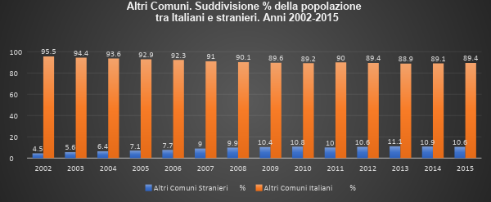

Tabella AJ - Altri Comuni. Le classi di età- Anni 2002-2015
ANNI | Altri Comuni | 0-14 ANNI | 0-14 ANNI | 15-64 anni | 15-64 anni | 65 e più anni | 65 e più anni | Totale
 | n. | % | n. | % | n. | % | n. | %
2002 | 573388 | 15,5 | 88875 | 69,0 | 395638 | 15,5 | 88875 | 100,0
2003 | 580320 | 15,6 | 90530 | 68,6 | 398100 | 15,8 | 91691 | 100,0
2004 | 589988 | 15,7 | 92628 | 68,4 | 403552 | 15,9 | 93808 | 100,0
2005 | 599151 | 15,8 | 94666 | 68,2 | 408621 | 16,0 | 95864 | 100,0
2006 | 607428 | 15,9 | 96581 | 68,0 | 413051 | 16,1 | 97796 | 100,0
2007 | 615024 | 16,1 | 99019 | 67,8 | 416986 | 16,1 | 99019 | 100,0
2008 | 626841 | 16,3 | 102175 | 67,4 | 422491 | 16,3 | 102175 | 100,0
2009 | 635858 | 16,5 | 104917 | 67,3 | 427932 | 16,2 | 103009 | 100,0
2010 | 640928 | 16,5 | 105753 | 67,3 | 431345 | 16,2 | 103830 | 100,0
2011 | 645254 | 15,4 | 99369 | 66,1 | 426513 | 18,5 | 119372 | 100,0
2012 | 647975 | 15,4 | 99788 | 65,8 | 426368 | 18,8 | 121819 | 100,0
2013 | 653943 | 15,3 | 100053 | 65,5 | 428333 | 19,2 | 125557 | 100,0
2014 | 661751 | 15,1 | 99924 | 65,3 | 432123 | 19,6 | 129703 | 100,0
2015 | 663539 | 15,0 | 99531 | 65,1 | 431964 | 19,9 | 132044 | 100,0

Tabella AK - Altri Comuni della Provincia di Verona. Italiani e stranieri. Classe di età 0-14 anni. Anni 2002-2015
ANNI | 0-14 anni | 0-14 anni | 0-14 anni | 0-14 anni | 0-14 anni | Totale
 | Totale | Stranieri | Stranieri % | Italiani | Italiani % | %
2002 | 88875 | 5992 | 6,7 | 82883 | 93,3 | 100,0
2003 | 90530 | 6586 | 7,3 | 83944 | 92,7 | 100,0
2004 | 92628 | 8022 | 8,7 | 84606 | 91,3 | 100,0
2005 | 94666 | 9472 | 10,0 | 85194 | 90,0 | 100,0
2006 | 96581 | 10613 | 11,0 | 85968 | 89,0 | 100,0
2007 | 99019 | 12346 | 12,5 | 86673 | 87,5 | 100,0
2008 | 102175 | 13879 | 13,6 | 88296 | 86,4 | 100,0
2009 | 104917 | 14851 | 14,2 | 90066 | 85,8 | 100,0
2010 | 105753 | 15375 | 14,5 | 90378 | 85,5 | 100,0
2011 | 99369 | 14445 | 14,5 | 84924 | 85,5 | 100,0
2012 | 99788 | 15429 | 15,5 | 84359 | 84,5 | 100,0
2013 | 100053 | 16306 | 16,3 | 83747 | 83,7 | 100,0
2014 | 99924 | 15821 | 15,8 | 84103 | 84,2 | 100,0
2015 | 99531 | 15098 | 15,2 | 84433 | 84,8 | 100,0

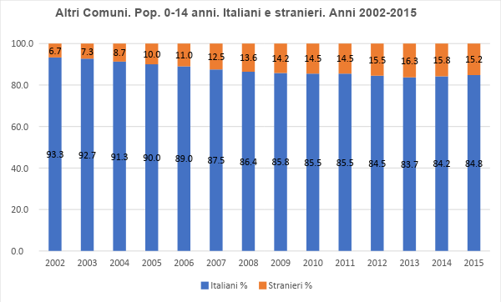

Altri Comuni della Provincia. Classe di età 0-14 anni. Italiani e stranieri.
Variazioni percentuali rispetto ad anno base 2002= 100
ANNI | 0-14 anni | 0-14 anni | 0-14 anni | 0-14 anni
 | Italiani | Italiani % | Stranieri | Stranieri %
2002 | 82883 | 100,0 | 5992 | 100,0
2003 | 83944 | 101,3 | 6586 | 109,9
2004 | 84606 | 102,1 | 8022 | 133,9
2005 | 85194 | 102,8 | 9472 | 158,1
2006 | 85968 | 103,7 | 10613 | 177,1
2007 | 86673 | 104,6 | 12346 | 206,0
2008 | 88296 | 106,5 | 13879 | 231,6
2009 | 90066 | 108,7 | 14851 | 247,8
2010 | 90378 | 109,0 | 15375 | 256,6
2011 | 84924 | 102,5 | 14445 | 241,1
2012 | 84359 | 101,8 | 15429 | 257,5
2013 | 83747 | 101,0 | 16306 | 272,1
2014 | 84103 | 101,5 | 15821 | 264,0
2015 | 84433 | 101,9 | 15098 | 252,0

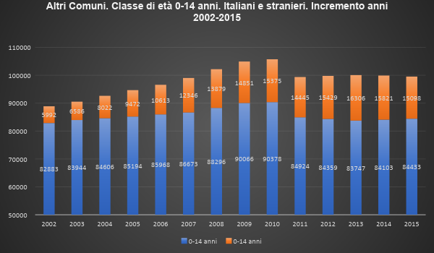

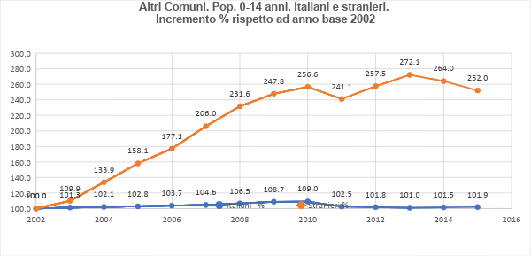

Tabella AL - Altri Comuni. Pop. 15-64 anni. Italiani e stranieri. Anni 2002-2015
ANNI | 15-64 anni | 15-64 anni | 15-64 anni | 15-64 anni | 15-64 anni | Totale
 | Totale | Stranieri n. | Stranieri % | Italiani n. | Italiani % | %
2002 | 395638 | 19599 | 5,0 | 376039 | 95,0 | 100,0
2003 | 398100 | 25236 | 6,3 | 372864 | 93,7 | 100,0
2004 | 403552 | 28961 | 7,2 | 374591 | 92,8 | 100,0
2005 | 408621 | 32266 | 7,9 | 376355 | 92,1 | 100,0
2006 | 413051 | 35316 | 8,6 | 377735 | 91,4 | 100,0
2007 | 416986 | 41885 | 10,0 | 375101 | 90,0 | 100,0
2008 | 422491 | 46940 | 11,1 | 375551 | 88,9 | 100,0
2009 | 427932 | 49985 | 11,7 | 377947 | 88,3 | 100,0
2010 | 431345 | 52843 | 12,3 | 378502 | 87,7 | 100,0
2011 | 426513 | 48606 | 11,4 | 377907 | 88,6 | 100,0
2012 | 426368 | 51599 | 12,1 | 374769 | 87,9 | 100,0
2013 | 428333 | 54441 | 12,7 | 373892 | 87,3 | 100,0
2014 | 432123 | 54554 | 12,6 | 377569 | 87,4 | 100,0
2015 | 431964 | 53414 | 12,4 | 378550 | 87,6 | 100,0

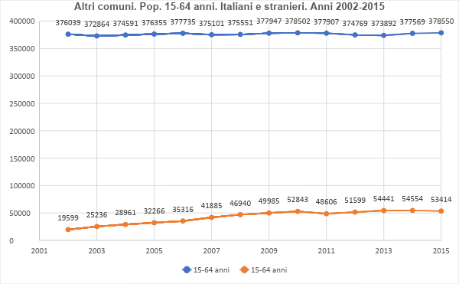

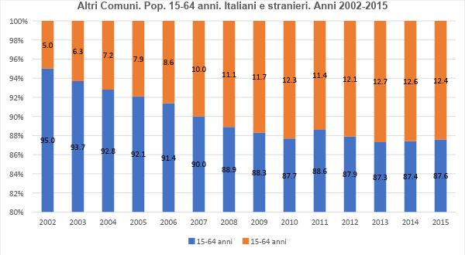

Altri Comuni. Classe di età 15-64 anni. Italiani e stranieri.
Variazioni percentuali rispetto ad anno base 2002=100
ANNI | 15-64 anni | 15-64 anni | Stranieri | Stranieri
 | Italiani n. | Italiani % | n. | %
2002 | 376039 | 100,0 | 19599 | 100,0
2003 | 372864 | 99,2 | 25236 | 128,8
2004 | 374591 | 99,6 | 28961 | 147,8
2005 | 376355 | 100,1 | 32266 | 164,6
2006 | 377735 | 100,5 | 35316 | 180,2
2007 | 375101 | 99,8 | 41885 | 213,7
2008 | 375551 | 99,9 | 46940 | 239,5
2009 | 377947 | 100,5 | 49985 | 255,0
2010 | 378502 | 100,7 | 52843 | 269,6
2011 | 377907 | 100,5 | 48606 | 248,0
2012 | 374769 | 99,7 | 51599 | 263,3
2013 | 373892 | 99,4 | 54441 | 277,8
2014 | 377569 | 100,4 | 54554 | 278,4
2015 | 378550 | 100,7 | 53414 | 272,5
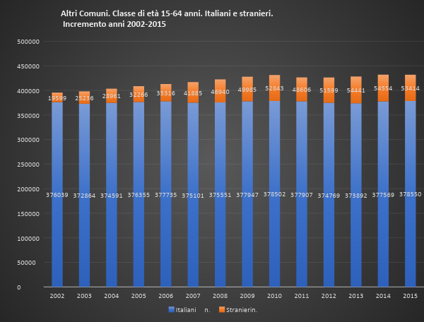

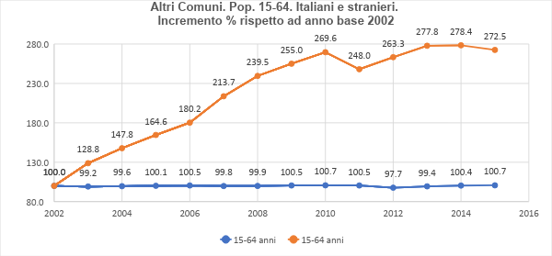

Tabella AM - Altri Comuni. Pop. 65 e più anni. Italiani e stranieri. Anni 2002-2015

ANNI | 65 e più anni | 65 e più anni | 65 e più anni | 65 e più anni | 65 e più anni | Totale
 | Totale | Stranieri | Stranieri % | Italiani n. | Italiani % | %
2002 | 88875 | 494 | 0,6 | 88381 | 99,4 | 100,0
2003 | 91691 | 550 | 0,6 | 91141 | 99,4 | 100,0
2004 | 93808 | 603 | 0,6 | 93205 | 99,4 | 100,0
2005 | 95864 | 675 | 0,7 | 95189 | 99,3 | 100,0
2006 | 97796 | 728 | 0,7 | 97068 | 99,3 | 100,0
2007 | 99019 | 861 | 0,9 | 98158 | 99,1 | 100,0
2008 | 102175 | 1025 | 1,0 | 101150 | 99,0 | 100,0
2009 | 103009 | 1146 | 1,1 | 101863 | 98,9 | 100,0
2010 | 103830 | 1283 | 1,2 | 102547 | 98,8 | 100,0
2011 | 119372 | 1420 | 1,2 | 117952 | 98,8 | 100,0
2012 | 121819 | 1556 | 1,3 | 120263 | 98,7 | 100,0
2013 | 125557 | 1628 | 1,3 | 123929 | 98,7 | 100,0
2014 | 129703 | 1815 | 1,4 | 127888 | 98,6 | 100,0
2015 | 132044 | 2032 | 1,5 | 130012 | 98,5 | 100,0

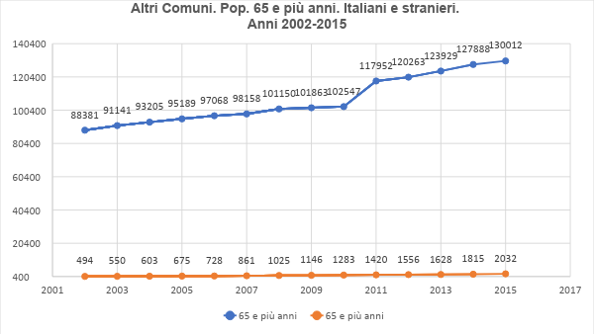

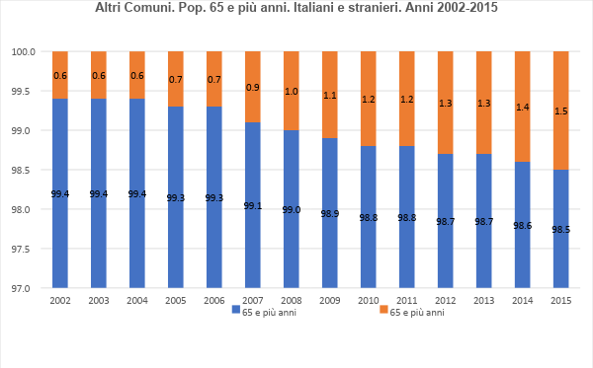

Altri Comuni. Classe di età 65 e più anni. Italiani e stranieri.
Variazioni percentuali rispetto ad anno base = 100
ANNI | 65 e più anni | 65 e più anni | 65 e più anni | 65 e più anni
 | Italiani  n. | Italiani  % | Stranieri  n. | Stranieri %
2002 | 88381 | 100,0 | 494 | 100,0
2003 | 91141 | 103,1 | 550 | 111,3
2004 | 93205 | 105,5 | 603 | 122,1
2005 | 95189 | 107,7 | 675 | 136,6
2006 | 97068 | 109,8 | 728 | 147,4
2007 | 98158 | 111,1 | 861 | 174,3
2008 | 101150 | 114,4 | 1025 | 207,5
2009 | 101863 | 115,3 | 1146 | 232,0
2010 | 102547 | 116,0 | 1283 | 259,7
2011 | 117952 | 133,5 | 1420 | 287,4
2012 | 120263 | 136,1 | 1556 | 315,0
2013 | 123929 | 140,2 | 1628 | 329,6
2014 | 127888 | 144,7 | 1815 | 367,4
2015 | 130012 | 147,1 | 2032 | 411,3

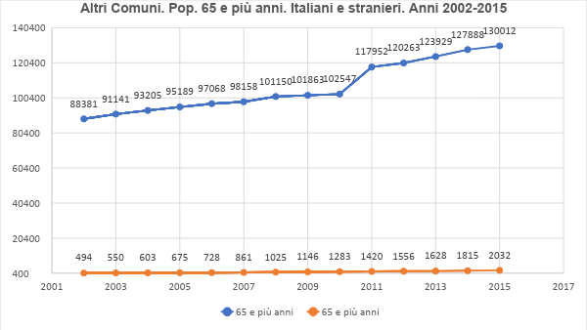

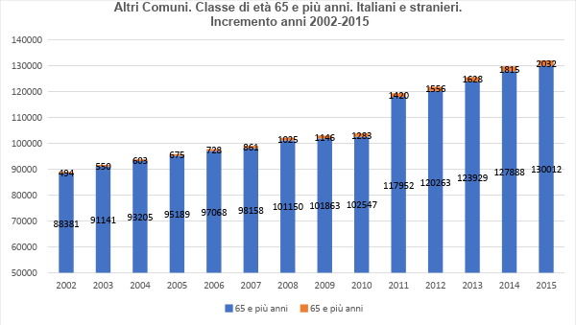

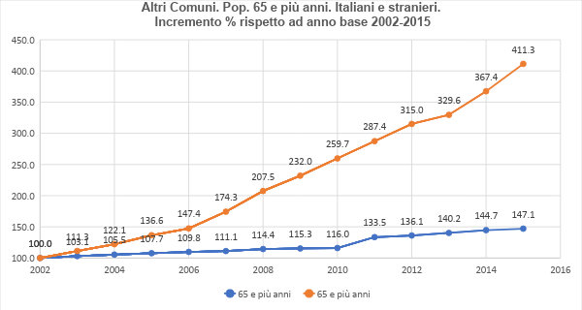

Tabella AN - Altri Comuni. Popolazione italiana. Classi di età. anni 2002-2015
ANNI | 0-14 ANNI | 0-14 ANNI | 15-64 anni | 15-64 anni | 65 e più anni | 65 e più anni | Totale | Totale
 | n. | % | n. | % | n. | % | n. | %
2002 | 82883 | 15,1 | 376039 | 68,7 | 88381 | 16,1 | 547303 | 100,0
2003 | 83944 | 15,3 | 372864 | 68,0 | 91141 | 16,6 | 547949 | 100,0
2004 | 84606 | 15,3 | 374591 | 67,8 | 93205 | 16,9 | 552402 | 100,0
2005 | 85194 | 15,3 | 376355 | 67,6 | 95189 | 17,1 | 556738 | 100,0
2006 | 85968 | 15,3 | 377735 | 67,4 | 97068 | 17,3 | 560771 | 100,0
2007 | 86673 | 15,5 | 375101 | 67,0 | 98158 | 17,5 | 559932 | 100,0
2008 | 88296 | 15,6 | 375551 | 66,5 | 101150 | 17,9 | 564997 | 100,0
2009 | 90066 | 15,8 | 377947 | 66,3 | 101863 | 17,9 | 569876 | 100,0
2010 | 90378 | 15,8 | 378502 | 66,2 | 102547 | 17,9 | 571427 | 100,0
2011 | 84924 | 14,6 | 377907 | 65,1 | 117952 | 20,3 | 580783 | 100,0
2012 | 84359 | 14,6 | 374769 | 64,7 | 120263 | 20,8 | 579391 | 100,0
2013 | 83747 | 14,4 | 373892 | 64,3 | 123929 | 21,3 | 581568 | 100,0
2014 | 84103 | 14,3 | 377569 | 64,0 | 127888 | 21,7 | 589560 | 100,0
2015 | 84433 | 14,2 | 378550 | 63,8 | 130012 | 21,9 | 592995 | 100,0

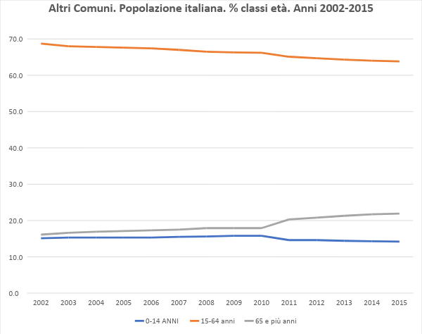

Tabella AO - Italiani e stranieri. %. Comune di Verona, Altri Comuni. Anni 2002-2015

ANNI | Comune di Verona | Comune di Verona | Altri Comuni | Altri Comuni
 | Italiani | Stranieri | Italiani | Stranieri
2002 | 93,9 | 6,1 | 95,5 | 4,5
2003 | 92,7 | 7,3 | 94,4 | 5,6
2004 | 91,7 | 8,3 | 93,6 | 6,4
2005 | 90,9 | 9,1 | 92,9 | 7,1
2006 | 89,8 | 10,2 | 92,3 | 7,7
2007 | 88,0 | 12,0 | 91,0 | 9,0
2008 | 86,6 | 13,4 | 90,1 | 9,9
2009 | 86,2 | 13,8 | 89,6 | 10,4
2010 | 85,5 | 14,5 | 89,2 | 10,8
2011 | 88,1 | 11,9 | 90,0 | 10,0
2012 | 87,3 | 12,7 | 89,4 | 10,6
2013 | 85,7 | 14,3 | 88,9 | 11,1
2014 | 85,6 | 14,4 | 89,1 | 10,9
2015 | 85,9 | 14,1 | 89,4 | 10,6

Tabella AP - Comune di Verona. Le classi di età. Anni 2002-2015
ANNI | Altri Comuni | 0-14 ANNI | 0-14 ANNI | 15-64 anni | 15-64 anni | 65 e più anni | 65 e più anni
 | n. | % | n. | % | n. | % | n.
2002 | 253508 | 12,7 | 32196 | 65,8 | 166808 | 21,5 | 54504
2003 | 253818 | 12,6 | 31981 | 65,8 | 167012 | 21,6 | 54825
2004 | 253973 | 12,7 | 32255 | 65,2 | 165590 | 22,1 | 56128
2005 | 253683 | 12,8 | 32471 | 64,8 | 164387 | 22,4 | 56825
2006 | 254013 | 12,9 | 32768 | 64,4 | 163584 | 22,7 | 57661
2007 | 257266 | 12,9 | 33187 | 64,4 | 165679 | 22,7 | 58399
2008 | 257371 | 12,9 | 33201 | 64,2 | 165232 | 22,9 | 58938
2009 | 255550 | 12,9 | 32966 | 63,9 | 163296 | 23,2 | 59288
2010 | 253597 | 12,9 | 32714 | 63,9 | 162048 | 23,2 | 58835
2011 | 251842 | 12,8 | 32236 | 62,8 | 158157 | 24,4 | 61449
2012 | 253409 | 12,8 | 32436 | 62,8 | 159141 | 24,4 | 61832
2013 | 259966 | 12,8 | 33276 | 62,6 | 162739 | 24,6 | 63952
2014 | 260125 | 12,8 | 33296 | 62.4 | 162318 | 24,8 | 64511
2015 | 258765 | 12,7 | 32863 | 62,2 | 160952 | 25,1 | 64950

Altri Comuni. Le classi di età. Anni 2002-2015
ANNI | Altri Comuni | 0-14 ANNI | 0-14 ANNI | 15-64 anni | 15-64 anni | 65 e più anni | 65 e più anni
 | n. | % | n. | % | n. | % | n.
2002 | 573388 | 15,5 | 88875 | 69,0 | 395638 | 15,5 | 88875
2003 | 580320 | 15,6 | 90530 | 68,6 | 398100 | 15,8 | 91691
2004 | 589988 | 15,7 | 92628 | 68,4 | 403552 | 15,9 | 93808
2005 | 599151 | 15,8 | 94666 | 68,2 | 408621 | 16,0 | 95864
2006 | 607428 | 15,9 | 96581 | 68,0 | 413051 | 16,1 | 97796
2007 | 615024 | 16,1 | 99019 | 67,8 | 416986 | 16,1 | 99019
2008 | 626841 | 16,3 | 102175 | 67,4 | 422491 | 16,3 | 102175
2009 | 635858 | 16,5 | 104917 | 67,3 | 427932 | 16,2 | 103009
2010 | 640928 | 16,5 | 105753 | 67,3 | 431345 | 16,2 | 103830
2011 | 645254 | 15,4 | 99369 | 66,1 | 426513 | 18,5 | 119372
2012 | 647975 | 15,4 | 99788 | 65,8 | 426368 | 18,8 | 121819
2013 | 653943 | 15,3 | 100053 | 65,5 | 428333 | 19,2 | 125557
2014 | 661751 | 15,1 | 99924 | 65,3 | 432123 | 19,6 | 129703
2015 | 663539 | 15,0 | 99531 | 65,1 | 431964 | 19,9 | 132044

Classi di età. Confronto % tra il Comune di Verona e gli Altri Comuni.
Anni 2002-2015
ANNI | Comune di Verona  0-14 NNI | Altri Comuni  0-14 NNI | Comune di Verona 15-64 anni | Altri Comuni 15-64 anni | Comune Verona 65 e più anni | Altri Comuni  65 e più anni
 | % | % | % | % | % | %
2002 | 12,7 | 15,5 | 65,8 | 69,0 | 21,5 | 15,5
2003 | 12,6 | 15,6 | 65,8 | 68,6 | 21,6 | 15,8
2004 | 12,7 | 15,7 | 65,2 | 68,4 | 22,1 | 15,9
2005 | 12,8 | 15,8 | 64,8 | 68,2 | 22,4 | 16,0
2006 | 12,9 | 15,9 | 64,4 | 68,0 | 22,7 | 16,1
2007 | 12,9 | 16,1 | 64,4 | 67,8 | 22,7 | 16,1
2008 | 12,9 | 16,3 | 64,2 | 67,4 | 22,9 | 16,3
2009 | 12,9 | 16,5 | 63,9 | 67,3 | 23,2 | 16,2
2010 | 12,9 | 16,5 | 63,9 | 67,3 | 23,2 | 16,2
2011 | 12,8 | 15,4 | 62,8 | 66,1 | 24,4 | 18,5
2012 | 12,8 | 15,4 | 62,8 | 65,8 | 24,4 | 18,8
2013 | 12,8 | 15,3 | 62,6 | 65,5 | 24,6 | 19,2
2014 | 12,8 | 15,1 | 62,4 | 65,3 | 24,8 | 19,6
2015 | 12,7 | 15,0 | 62,2 | 65,1 | 25,1 | 19,9

Tabella AQ - Comune di Verona. Italiani e stranieri. Classe 0-14 anni. Anni 2002-2015
ANNI | 0-14 anni | 0-14 anni | 0-14 anni | 0-14 anni | 0-14 anni | Totale
 | Totale | Stranieri | Stranieri % | Italiani | Italiani % | %
2002 | 32196 | 2839 | 8,8 | 29357 | 91,2 | 100,0
2003 | 31981 | 3046 | 9,5 | 28935 | 90,5 | 100,0
2004 | 32255 | 3606 | 11,2 | 28649 | 88,8 | 100,0
2005 | 32471 | 4196 | 12,9 | 28275 | 87,1 | 100,0
2006 | 32768 | 4716 | 14,4 | 28052 | 85,6 | 100,0
2007 | 33187 | 5464 | 16,5 | 27723 | 83,5 | 100,0
2008 | 33201 | 6091 | 18,3 | 27110 | 81,7 | 100,0
2009 | 32966 | 6362 | 19,3 | 26604 | 80,7 | 100,0
2010 | 32714 | 6673 | 20,4 | 26041 | 79,6 | 100,0
2011 | 32236 | 5607 | 17,4 | 26629 | 82,6 | 100,0
2012 | 32436 | 6081 | 18,7 | 26355 | 81,3 | 100,0
2013 | 33276 | 7233 | 21,7 | 26043 | 78,3 | 100,0
2014 | 33296 | 7371 | 22,1 | 25925 | 77,9 | 100,0
2015 | 32863 | 7193 | 21,9 | 25670 | 78,1 | 100,0

Altri Comuni. Italiani e stranieri. Classe di età 0-14 anni. Anni 2002-2015
ANNI | 0-14 anni | 0-14 anni | 0-14 anni | 0-14 anni | 0-14 anni | Totale
 | Totale | Stranieri | Stranieri % | Italiani | Italiani % | %
2002 | 88875 | 5992 | 6,7 | 82883 | 93,3 | 100,0
2003 | 90530 | 6586 | 7,3 | 83944 | 92,7 | 100,0
2004 | 92628 | 8022 | 8,7 | 84606 | 91,3 | 100,0
2005 | 94666 | 9472 | 10,0 | 85194 | 90,0 | 100,0
2006 | 96581 | 10613 | 11,0 | 85968 | 89,0 | 100,0
2007 | 99019 | 12346 | 12,5 | 86673 | 87,5 | 100,0
2008 | 102175 | 13879 | 13,6 | 88296 | 86,4 | 100,0
2009 | 104917 | 14851 | 14,2 | 90066 | 85,8 | 100,0
2010 | 105753 | 15375 | 14,5 | 90378 | 85,5 | 100,0
2011 | 99369 | 14445 | 14,5 | 84924 | 85,5 | 100,0
2012 | 99788 | 15429 | 15,5 | 84359 | 84,5 | 100,0
2013 | 100053 | 16306 | 16,3 | 83747 | 83,7 | 100,0
2014 | 99924 | 15821 | 15,8 | 84103 | 84,2 | 100,0
2015 | 99531 | 15098 | 15,2 | 84433 | 84,8 | 100,0

Italiani e stranieri. Classe di età 0-14 anni. Confronto % tra Comune di Verona ed Altri Comuni. Anni 2002-2015
ANNI | Comune di Verona  0-14 anni | Altri Comuni 0-14 anni | Comune di Verona 0-14 anni | Altri Comuni 0-14 anni
 | Italiani % | Italiani % | Stranieri % | Stranieri %
2002 | 91,2 | 93,3 | 8,8 | 6,7
2003 | 90,5 | 92,7 | 9,5 | 7,3
2004 | 88,8 | 91,3 | 11,2 | 8,7
2005 | 87,1 | 90,0 | 12,9 | 10,0
2006 | 85,6 | 89,0 | 14,4 | 11,0
2007 | 83,5 | 87,5 | 16,5 | 12,5
2008 | 81,7 | 86,4 | 18,3 | 13,6
2009 | 80,7 | 85,8 | 19,3 | 14,2
2010 | 79,6 | 85,5 | 20,4 | 14,5
2011 | 82,6 | 85,5 | 17,4 | 14,5
2012 | 81,3 | 84,5 | 18,7 | 15,5
2013 | 78,3 | 83,7 | 21,7 | 16,3
2014 | 77,9 | 84,2 | 22,1 | 15,8
2015 | 78,1 | 84,8 | 21,9 | 15,2

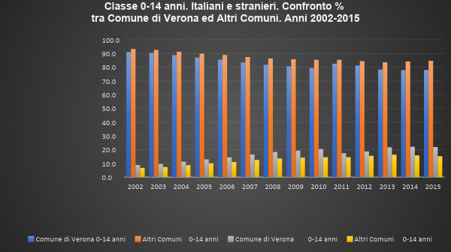

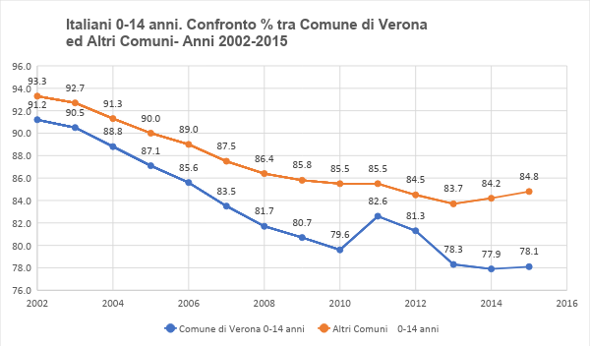

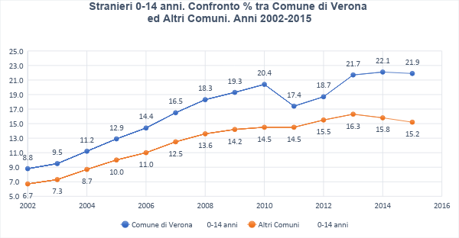

Tabella AR - Comune di Verona. Pop. 15-64 anni. Italiani e Stranieri. Anni 2002-2015
ANNI | 15-64 anni | 15-64 anni | 15-64 anni | 15-64 anni | 15-64 anni | 15-64 anni
 | Totale | Stranieri | Stranieri % | Italiani | Italiani | Totale
2002 | 166808 | 12298 | 7,4 | 154510 | 92,6 | 100,0
2003 | 167012 | 15215 | 9,1 | 151797 | 90,9 | 100,0
2004 | 165590 | 17220 | 10,4 | 148370 | 89,6 | 100,0
2005 | 164387 | 18626 | 11,3 | 145761 | 88,7 | 100,0
2006 | 163584 | 20710 | 12,7 | 142874 | 87,3 | 100,0
2007 | 165679 | 25092 | 15,1 | 140587 | 84,9 | 100,0
2008 | 165232 | 27899 | 16,9 | 137333 | 83,1 | 100,0
2009 | 163296 | 28362 | 17,4 | 134934 | 82,6 | 100,0
2010 | 162048 | 29399 | 18,1 | 132649 | 81,9 | 100,0
2011 | 158157 | 23878 | 15,1 | 134279 | 84,9 | 100,0
2012 | 159141 | 25630 | 16,1 | 133511 | 83,9 | 100,0
2013 | 162739 | 29142 | 17,9 | 133597 | 82,1 | 100,0
2014 | 162318 | 29405 | 18,1 | 132913 | 81,9 | 100,0
2015 | 160952 | 28456 | 17,7 | 132496 | 82,3 | 100,0

Altri Comuni. Pop. 15-64 anni. Italiani e stranieri. Anni 2002-2015
ANNI | 15-64 anni | 15-64 anni | 15-64 anni | 15-64 anni | 15-64 anni | Totale
 | Totale | Stranieri n. | Stranieri % | Italiani n. | Italiani % | %
2002 | 395638 | 19599 | 5,0 | 376039 | 95,0 | 100,0
2003 | 398100 | 25236 | 6,3 | 372864 | 93,7 | 100,0
2004 | 403552 | 28961 | 7,2 | 374591 | 92,8 | 100,0
2005 | 408621 | 32266 | 7,9 | 376355 | 92,1 | 100,0
2006 | 413051 | 35316 | 8,6 | 377735 | 91,4 | 100,0
2007 | 416986 | 41885 | 10,0 | 375101 | 90,0 | 100,0
2008 | 422491 | 46940 | 11,1 | 375551 | 88,9 | 100,0
2009 | 427932 | 49985 | 11,7 | 377947 | 88,3 | 100,0
2010 | 431345 | 52843 | 12,3 | 378502 | 87,7 | 100,0
2011 | 426513 | 48606 | 11,4 | 377907 | 88,6 | 100,0
2012 | 426368 | 51599 | 12,1 | 374769 | 87,9 | 100,0
2013 | 428333 | 54441 | 12,7 | 373892 | 87,3 | 100,0
2014 | 432123 | 54554 | 12,6 | 377569 | 87,4 | 100,0
2015 | 431964 | 53414 | 12,4 | 378550 | 87,6 | 100,0

Italiani e stranieri. Classe di età 15-64 anni. Confronto % tra Comune di Verona ed Altri Comuni. Anni 2002-2015
ANNI | Comune di Verona  15-64 anni | Altri Comuni 15-64 anni | Comune di Verona  15-64 anni | Altri Comuni 15-64 anni
 | Italiani % | Italiani % | Stranieri % | Stranieri %
2002 | 92,6 | 95,0 | 7,4 | 5,0
2003 | 90,9 | 93,7 | 9,1 | 6,3
2004 | 89,6 | 92,8 | 10,4 | 7,2
2005 | 88,7 | 92,1 | 11,3 | 7,9
2006 | 87,3 | 91,4 | 12,7 | 8,6
2007 | 84,9 | 90,0 | 15,1 | 10,0
2008 | 83,1 | 88,9 | 16,9 | 11,1
2009 | 82,6 | 88,3 | 17,4 | 11,7
2010 | 81,9 | 87,7 | 18,1 | 12,3
2011 | 84,9 | 88,6 | 15,1 | 11,4
2012 | 83,9 | 87,9 | 16,1 | 12,1
2013 | 82,1 | 87,3 | 17,9 | 12,7
2014 | 81,9 | 87,4 | 18,1 | 12,6
2015 | 82,3 | 87,6 | 17,7 | 12,4
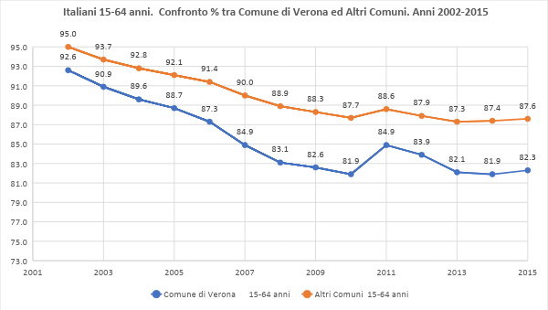

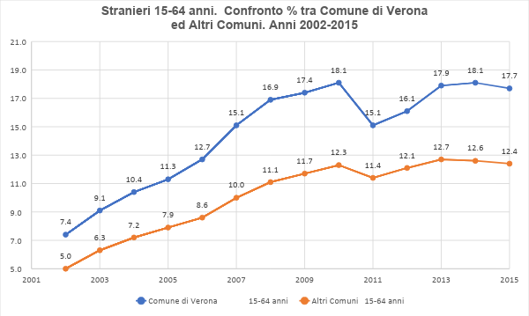

Tabella AS - Comune di Verona. Pop. 65 e più anni. Italiani e stranieri. Anni 2002.2015
ANNI | 65 e più anni | 65 e più anni | 65 e più anni | 65 e più anni | 65 e più anni | 65 e più anni
 | Totale | Stranieri | Stranieri % | Italiani | Italiani % | Totale
2002 | 54504 | 294 | 0,5 | 54210 | 99,5 | 100
2003 | 54825 | 289 | 0,5 | 54536 | 99,5 | 100
2004 | 56128 | 314 | 0,6 | 55814 | 99,4 | 100
2005 | 56825 | 344 | 0,6 | 56481 | 99,4 | 100
2006 | 57661 | 376 | 0,7 | 57285 | 99,3 | 100
2007 | 58399 | 414 | 0,7 | 57985 | 99,3 | 100
2008 | 58938 | 475 | 0,8 | 58463 | 99,2 | 100
2009 | 59288 | 539 | 0,9 | 58749 | 99,1 | 100
2010 | 58835 | 594 | 1,0 | 58241 | 99,0 | 100
2011 | 61449 | 508 | 0,8 | 60941 | 99,2 | 100
2012 | 61832 | 596 | 1,0 | 61236 | 99,0 | 100
2013 | 63952 | 721 | 1,1 | 63231 | 98,9 | 100
2014 | 64511 | 802 | 1,2 | 63709 | 98,8 | 100
2015 | 64950 | 856 | 1,3 | 64094 | 98,7 | 100

Altri Comuni. Pop. 65 e più anni. Italiani e stranieri. Anni 2002-2015
ANNI | 65 e più anni | 65 e più anni | 65 e più anni | 65 e più anni | 65 e più anni | Totale
 | Totale | Stranieri | Stranieri % | Italiani n. | Italiani % | %
2002 | 88875 | 494 | 0,6 | 88381 | 99,4 | 100,0
2003 | 91691 | 550 | 0,6 | 91141 | 99,4 | 100,0
2004 | 93808 | 603 | 0,6 | 93205 | 99,4 | 100,0
2005 | 95864 | 675 | 0,7 | 95189 | 99,3 | 100,0
2006 | 97796 | 728 | 0,7 | 97068 | 99,3 | 100,0
2007 | 99019 | 861 | 0,9 | 98158 | 99,1 | 100,0
2008 | 102175 | 1025 | 1,0 | 101150 | 99,0 | 100,0
2009 | 103009 | 1146 | 1,1 | 101863 | 98,9 | 100,0
2010 | 103830 | 1283 | 1,2 | 102547 | 98,8 | 100,0
2011 | 119372 | 1420 | 1,2 | 117952 | 98,8 | 100,0
2012 | 121819 | 1556 | 1,3 | 120263 | 98,7 | 100,0
2013 | 125557 | 1628 | 1,3 | 123929 | 98,7 | 100,0
2014 | 129703 | 1815 | 1,4 | 127888 | 98,6 | 100,0
2015 | 132044 | 2032 | 1,5 | 130012 | 98,5 | 100,0

Italiani e stranieri 65 e più anni. Confronto % tra Comune di Verona ed Altri Comuni.
Anni 2002-2015
ANNI | Comune di Verona 65 e più anni | Altri Comuni 65 e più anni | Comune di Verona 65 e più anni | Altri Comuni 65 e più anni
 | Italiani % | Italiani % | Stranieri % | Stranieri %
2002 | 99,5 | 99,4 | 0,5 | 0,6
2003 | 99,5 | 99,4 | 0,5 | 0,6
2004 | 99,4 | 99,4 | 0,6 | 0,6
2005 | 99,4 | 99,3 | 0,6 | 0,7
2006 | 99,3 | 99,3 | 0,7 | 0,7
2007 | 99,3 | 99,1 | 0,7 | 0,9
2008 | 99,2 | 99,0 | 0,8 | 1,0
2009 | 99,1 | 98,9 | 0,9 | 1,1
2010 | 99,0 | 98,8 | 1,0 | 1,2
2011 | 99,2 | 98,8 | 0,8 | 1,2
2012 | 99,0 | 98,7 | 1,0 | 1,3
2013 | 98,9 | 98,7 | 1,1 | 1,3
2014 | 98,8 | 98,6 | 1,2 | 1,4
2015 | 98,7 | 98,5 | 1,3 | 1,5

Mentre i dati sulla popolazione complessiva partono dal 1992, quelli riguardanti gli stranieri partono dal 31 dicembre 2001-2002: entrambi, però, sono aggiornati qui fino al 2015 e comprendono un arco di tempo sufficiente per individuare alcune tendenze.
Cioè la differenza tra il numero degli iscritti per trasferimento di residenza da un altro comune italiano ed il numero dei cancellati per trasferimento di residenza in un altro comune italiano.
Cioè la differenza tra il numero degli iscritti e il numero dei cancellati dai registri anagrafici dei residenti
Questi ultimi consistono in iscrizioni e cancellazioni dovute non ad effettivi trasferimenti di residenza, ma ad operazioni di rettifica anagrafica.

